Шпаргалка по физике за 4 семестр

Гармонические колебания.
Рассмотрим движение частицы в некотором однородном поле. Будем задавать его (поле) не силами, а потенциальной энергией (т.е. силы консервативны). Пусть диссипативных сил нет. Рассмотрим следующий вид зависимости потенциальной энергии от координаты.
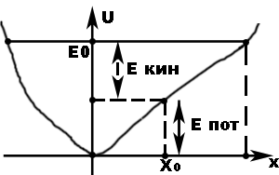
Пусть минимум потенциальной энергии в точке (0,0). Такое поле – потенциальная яма.
Пусть в некоторый момент времени, когда точка была в нуле, телу сообщили кинетическую энергию $E_{0}$, т.к. нет диссипативных сил, то полная механическая энергия постоянна и равна $E_{0}$. В точке $X_{0}$, частица имеет потенциальную энергию, определяющейся точкой на графике. При движении по оси $X$ будет расти потенциальная энергия и уменьшаться кинетическая, и в некоторой точке $X_{\text{max}}$ потенциальная энергия станет равна $E_{0}$ а кинетическая станет равна нулю.
Частица совершает непрерывные движения в ограниченной области пространства повторяя свою траекторию – это колебательное движение.
Пусть колебания малые. Разложим $U(X)$ в ряд Тейлора вблизи ноля:
$$\begin{aligned}U(X)_{0}=\underset{0}{\underbrace{U(X=0)}}+\underset{0,т\text{.}к\text{.}U(0)=\text{экстремум}}{\underbrace{{\left(\frac{∂U}{∂X}\right)}_{X=0}}}X+ \\ +\frac{1}{2}{\left(\frac{∂^{2}U}{∂X^{2}}\right)}_{X=0}X^{2}+\text{.}\text{.}\text{.}\end{aligned}$$
Допустим, что колебания настолько малы, что мы с достаточной погрешностью можем ограничиться квадратичным слагаемым. Тогда:
$U(X)=\frac{{\text{kX}}^{2}}{2}$, где $k=\frac{∂^{2}U}{∂X^{2}}|_{X=0}$.
Т.о. если энергия мала, то низ ямы можно представить как параболу.
$F_{X}=−\frac{∂U}{∂X}=−\text{kX}$; $m\overset{¨}{X}+\text{kX}=0$;
$\overset{¨}{X}+\underset{ω^{2}}{\underbrace{\left(\frac{k}{m}\right)}}X=0$; $\overset{¨}{X}+ω^{2}X=0$.
Мы рассмотрели как описывать механические движения в потенциальной яме. Если колебания на столько маленькие, что «дно ямы» можно описать параболой, то колебания описываются формулой $\overset{⋅+ω_{0}^{2}X=0}{X}$, аналогично могут описываться и большие колебания, при условии, что яма параболическая.
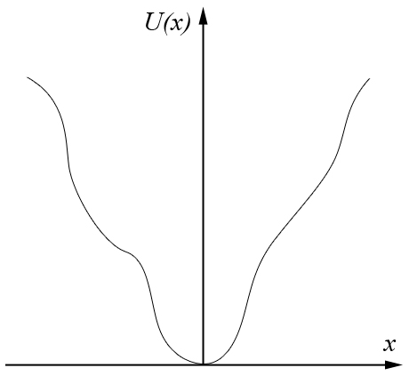
Рассмотрим параболическую яму или самое донышко любой другой.
Итак, зависимость потенциальной энергии тела от координаты имеет вид $U(X)=\frac{{\text{kX}}^{2}}{2}$. Найдем зависимость силы, действующей на тело, от его координаты: $F_{X}(X)=−\frac{∂U}{∂X}=−\text{kX}$. Заметим, что эта сила линейна.
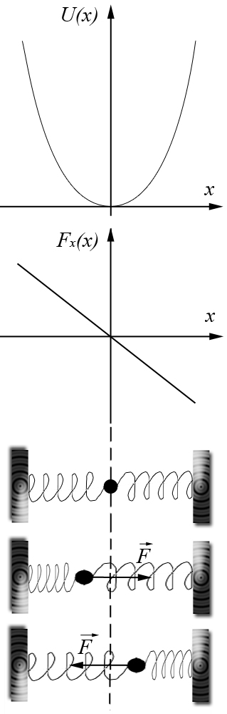

Решим дифференциальное уравнение $\overset{⋅+ω_{0}^{2}X=0}{X}$, описывающее движение в параболической яме.
$$λ^{2}+ω_{0}^{2}=0$$
$$λ=±{iω}_{0}$$

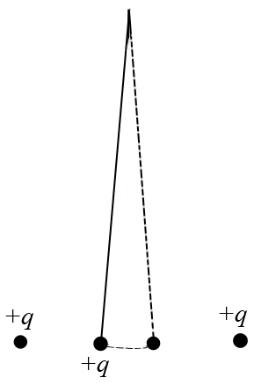
$X(t)=C_{1}e^{−{iω}_{0}t}+C_{2}e^{{iω}_{0}t}$, $C_{1},C_{2}$ - в общем случае произвольные комплексные числа. Поскольку $X(t)$ - действительная величина, то всегда выполняется соотношение $X(t)=X^{}(t)$, а значит $C_{1}^{}e^{{iω}_{0}t}+C_{2}^{}e^{−{iω}_{0}t}=C_{1}e^{−{iω}_{0}t}+C_{2}e^{{iω}_{0}t}$ это тождество верно для любого момента времени $t$.
Если $t=0$ $⇒$ $C_{1}^{}=C_{2}$, $C_{2}^{}=C_{1}$$⇒$ $\left|C_{1}\right|=\left|C_{2}\right|$.
Пусть $C_{1}=\frac{a}{2}e^{−iα}$, $C_{2}=\frac{a}{2}e^{+iα}$, где $a,α$ - некоторые произвольные действительные числа.
Запишем решения в другом виде $X(t)=\frac{a}{2}e^{−i\left(ω_{0}t+α\right)}+\frac{a}{2}e^{i\left(ω_{0}t+α\right)}$.
Запишем комплексные числа в тригонометрическом виде $\begin{aligned}X\left(t\right)=\frac{a}{2}\begin{aligned}\left(\text{cos}\left(ω_{0}t+α\right)−i\text{sin}\left(ω_{0}t+α\right)+ | \right) \\ \end{aligned} \\ \end{aligned}$
распишем косинус суммы $\begin{aligned}X\left(t\right)=a\text{cos}\left(ω_{0}t\right)\text{cos}\left(α\right)− \\ −a\text{sin}\left(ω_{0}t\right)\text{sin}\left(α\right)=A\text{cos}\left(ω_{0}t\right)−B\text{sin}\left(ω_{0}t\right)\end{aligned}$,
где $A=a\text{cos}\left(α\right)$, $B=a\text{sin}\left(α\right)$.
Все, что колеблется по такому закону называется «гармонические колебания»
Величина $a$ называется амплитудой гармонических колебаний,
$ω_{0}t+α=Φ(t)$ - фаза гармонических колебаний – величина, зависящая от времени. $α$- начальная фаза.
Если координата записывается , то скорость и ускорение записываются соответственно$\overset{}{X}\left(t\right)=−ω_{0}\text{aSin}\left(ω_{0}t+α\right)$, $\overset{⋅\left(t\right)=−ω_{0}^{2}\text{aCos}\left(ω_{0}t+α\right)}{X}$.
Найдем такое время $T$, через которое $X$повторится, т.е. выполняется равенство $X\left(t+T\right)=X\left(t\right)$. $\text{aCos}\left(ω_{0}\left(t+T\right)+α\right)=\text{aCos}\left(ω_{0}t+α\right)$, $\text{Cos}\left[\left(ω_{0}t+α\right)+ω_{0}T\right]=\text{Cos}\left[ω_{0}t+α\right]$, $ω_{0}T=2πn$, где $n=1,2\text{.}\text{.}\text{.}$
$T=\frac{2π}{ω_{0}}n$ величина $T$ называется периодом колебаний. Периодов много, но можно рассматривать наименьший $T=\frac{2π}{ω_{0}}$.
$ω_{0}$ - круговая (циклическая) частота колебаний $\left[ω_{0}\right]=c^{−1}$.
$ν=\frac{1}{T}$ - называется «просто» частота колебаний. $ν=\frac{ω_{0}}{2π}$.
Энергия колебаний.
$$U\left(X\right)=\frac{{\text{kX}}^{2}}{2}=\frac{{\text{ka}}^{2}{\text{Cos}}^{2}(ω_{0}t+α)}{2}$$
$$T_{\text{kin}}=\frac{m\overset{}{X^{2}}}{2}=\frac{{mω}_{0}^{2}a^{2}{\text{Sin}}^{2}(ω_{0}t+α)}{2}$$
Энергия осциллирует и всегда положительна.
$T_{\text{kin}}+U\left(X\right)=\frac{1}{2}a^{2}\begin{aligned}\left({\text{kCos}}^{2}(ω_{0}t+α)+ | \right) \\ \end{aligned}$.
Полная энергия не зависит от времени – сохраняется. $a,α$ - произвольные постоянные в общем решении дифференциального уравнения, их можно найти из начальных условий.
Н.р. $t=0$ $\begin{aligned}\left\{X(0)=\text{aCos}(α) | \right.\end{aligned}$,
решив эту систему, найдем $a,α$, зная $X_{0}$ и $V_{0}$, $\text{tg}(α)=−\frac{V_{0}}{X_{0}ω_{0}}$, $a^{2}=X_{0}^{2}+\frac{V_{0}^{2}}{ω_{0}^{2}}$.
$$\begin{aligned}f(t)=\frac{1}{Δt}\int_{0}^{t+Δt}{f(t)\text{dt}} \\ {\left\langle U\left(x\right)\right\rangle }_{T}=\int_{0}^{T}{\frac{{\text{ka}}^{2}}{2}{\text{cos}}^{2}\left(ω_{0}t+α\right)\text{dt}=} \\ \frac{{\text{ka}}^{2}}{2}\left(\frac{1}{T}\int_{0}^{T}{{\text{cos}}^{2}\left(ω_{0}t+α\right)\text{dt}}\right) \\ {\left\langle E_{\text{кин}}\right\rangle }_{T}=\frac{{mω}_{0}^{2}a^{2}}{4}=\frac{E_{\text{полн}}}{2}\end{aligned}$$
Сложение колебаний
Представим, что шарик движется в двух полях, н.р. заряженный математический маятник рядом с которым симметрично расположены заряды одинакового знака. Шарик движется финитно. В этом случае шарик не обязательно будет совершать гармонические колебания, даже если обе ямы параболические. Процесс нахождения результирующего колебания называется сложение колебаний. Суммарное колебание зависит от характера колебаний. До этого мы рассматривали колебания скалярной величины, но может колебаться и вектор, а скаляр – это его проекция. Суммарное колебание зависит от $ω$ - одинаковая она или разная.
Пусть отдельно уравнения колебаний для гравитационного и кулоновского поля имеют вид $\begin{aligned}\left\{X_{1}\left(t\right)=a_{1}\text{Cos}\left(ω_{0}t+α_{1}\right) | \right.\end{aligned}$
$ω_{0}$ - одинаковые, но разные начальные фазы колебаний.
$$\begin{aligned}X_{1}\left(t\right)+X_{2}\left(t\right)=X\left(t\right)=a_{1}\text{Cos}\left(ω_{0}t+α_{1}\right)+ \\ +a_{2}\text{Cos}\left(ω_{0}t+α_{2}\right)=\end{aligned}$$
$\begin{aligned}=a_{1}\text{Cos}\left(ω_{0}t\right)\text{Cos}\left(α_{1}\right)−a_{1}\text{Sin}\left(ω_{0}t\right)\text{Sin}\left(α_{1}\right)+ \\ +a_{2}\text{Cos}\left(ω_{0}t\right)\text{Cos}\left(α_{2}\right)−a_{2}\text{Sin}\left(ω_{0}t\right)\text{Sin}\left(α_{2}\right)=\end{aligned}$$\begin{aligned}=\left[a_{1}\text{Cos}\left(α_{1}\right)+a_{2}\text{Cos}\left(α_{2}\right)\right]\text{Cos}\left(ω_{0}t\right)− \\ −\left[a_{1}\text{Sin}\left(α_{1}\right)+a_{2}\text{Sin}\left(α_{2}\right)\right]\text{Sin}\left(ω_{0}t\right)=\end{aligned}$
$$=\text{ACos}\left(ω_{0}t\right)−\text{BSin}\left(ω_{0}t\right)=\text{CCos}\left(ω_{0}t+β\right)$$
Итак, сумма двух гармонических колебаний с одинаковой частотой $ω_{0}$ есть гармонические колебания.
Посмотрим, как складываются гармонические колебания с разными частотами.
Разберем частный случай: $ω_{1}$ и $ω_{2}$ чуть-чуть отличаются друг от друга. Пусть амплитуды и начальные фазы колебаний одинаковы. $\begin{aligned}\left\{X_{1}\left(t\right)=\text{aCos}\left(ω_{0}t\right) | \right.\end{aligned}$
$$X\left(t\right)=a\left[\text{Cos}\left(ω_{0}t\right)+\text{Cos}\left(\left(ω_{0}+{Δω}_{0}\right)t\right)\right]=$$
$=aalignl\begin{aligned}\left[\text{Cos}\left(ω_{0}t\right)+\text{Cos}\left(ω_{0}t\right)\text{Cos}\left({Δω}_{0}t\right)− | \right] \\ \end{aligned}$$=2\text{aCos}\left(ω_{0}t+\frac{{Δω}_{0}}{2}t\right)\text{Cos}\left(\frac{{Δω}_{0}}{2}t\right)$
при ${Δω}_{0}\text{<<}ω_{0}$ $X\left(t\right)≈2\text{aCos}\left(ω_{0}t\right)\text{Cos}\left(\frac{{Δω}_{0}}{2}t\right)$.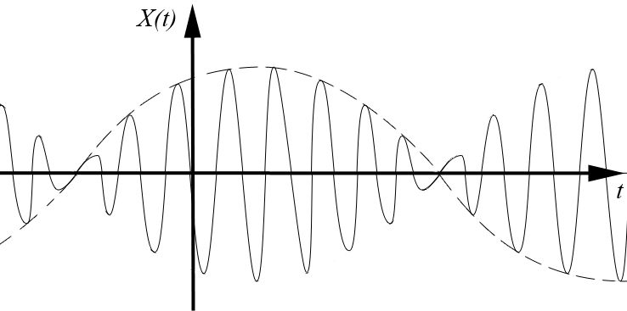
Точная настройка двух струн на гитаре означает, что мы стремим $Δω→0$, $T=\frac{1}{Δω}$, т.е. $T→∞$.
Если гитара расстроена, то $Δω$ - значительно, и две струны, расположенные рядом, издают звук похожий на «ау-ау» с периодом $T$.
Результат сложения двух близких по частоте колебаний называется биение. Если частоты хотя бы немного различаются, то колебания становятся не гармоническими (биения).
Сложение взаимно перпендикулярных гармонических колебаний.
Колеблющиеся вектора, колеблются в перпендикулярных векторах.

$\begin{aligned}x\left(t\right)=a_{1}\text{cos}\left(ω_{0}t+α_{1}\right) \\ y\left(t\right)=a_{2}\text{cos}\left(ω_{0}t+α_{2}\right) \\ \frac{x\left(t\right)}{a_{1}}=\text{cos}\left(ω_{0}t+α_{1}\right) \\ \frac{y\left(t\right)}{a_{2}}=\text{cos}\left(ω_{0}t+α_{2}\right) \\ \frac{x\left(t\right)}{a_{1}}=\text{cos}ω_{0}t\text{cos}α_{1}−\text{sin}ω_{0}t\text{sin}{α_{1}}/{}\text{cos}α_{2} \\ \frac{y\left(t\right)}{a_{2}}=\text{cos}ω_{0}t\text{cos}α_{2}−\text{sin}ω_{0}t\text{sin}{α_{2}}/{}−\text{cos}α_{1} \\ \frac{x\left(t\right)}{a_{1}}\text{cos}α_{2}=\text{cos}ω_{0}t\text{cos}α_{1}\text{cos}α_{2}− \\ −\text{sin}ω_{0}t\text{sin}α_{1}\text{cos}α_{2} \\ −\text{cos}α_{1}\frac{y\left(t\right)}{a_{2}}=−\text{cos}α_{1}\text{cos}ω_{0}t\text{cos}α_{2}+ \\ +\text{cos}α_{1}\text{sin}ω_{0}t\text{sin}α_{2} \\ \frac{x\left(t\right)}{a_{1}}\text{cos}α_{2}−\text{cos}α_{1}\frac{y\left(t\right)}{a_{2}}=\text{sin}ω_{0}t∗ \\ \\ \end{aligned}\begin{aligned}\left(\text{sin}α_{2}\text{cos}α_{1}− | \right) \\ \end{aligned}$Получили уравнение эллипса, полуоси которого расположены под углом к осям координат.
$\begin{aligned}α_{2}=α_{1}=α \\ {\left(\frac{x\left(t\right)}{a_{1}}−\frac{y\left(t\right)}{a_{2}}\right)}^{2}=0 \\ \end{aligned}$ $\begin{aligned}\frac{x\left(t\right)}{a_{1}}=\frac{y\left(t\right)}{a_{2}} \\ y\left(t\right)=\frac{a_{2}}{a_{1}}x\left(t\right)\end{aligned}$.
По данной траектории колеблется конец вектора, являющийся суммой двух взаимно перпендикулярных рассматриваемых векторов. Конец этого вектора колеблется от начала координат на расстоянии $r=\sqrt{x^{2}+y^{2}}$.
$\begin{aligned}r=\sqrt{x^{2}+\frac{a_{2}^{2}}{a_{1}^{2}}x^{2}}=\frac{x}{a_{1}}\sqrt{a_{1}^{2}+a_{2}^{2}}= \\ \sqrt{a_{1}^{2}+a_{2}^{2}}\text{cos}\left(ω_{0}t+α\right)\end{aligned}$.
Результирующее движения является гармоническим колебанием той же частоты.
$\begin{aligned}α_{2}−α_{1}=π \\ {\left(\frac{x\left(t\right)}{a_{1}}+\frac{y\left(t\right)}{a_{2}}\right)}^{2}=0 \\ −\frac{x\left(t\right)}{a_{1}}=\frac{y\left(t\right)}{a_{2}} \\ y\left(t\right)=−\frac{a_{2}}{a_{1}}x\left(t\right)\end{aligned}$.
$\begin{aligned}α_{2}−α_{1}=\frac{π}{2} \\ \frac{x{\left(t\right)}^{2}}{a_{1^{2}}}+\frac{y{\left(t\right)}^{2}}{a_{2^{2}}}=1\end{aligned}$.
Получили каноническое уравнение эллипса.
Применение комплексных чисел для записи гармонических колебаний. Векторные диаграммы.
$$x\left(t\right)=a\text{cos}\left(ω_{0}t+ϕ\right)$$
$\begin{aligned}x\left(t\right)=a\text{cos}\left(Ф\right) \\ Ф=ω_{0}t+ϕ\end{aligned}$.
Если длина этого вектора равна амплитуде колебаний, а угол $Ф$ – фазе, то проекция на $X$ – колеблющейся величине.
$t=0$ $x\left(0\right)=a\text{cos}ϕ$
Комплексные числа можно записывать в тригонометрическом и показательном виде.
$\begin{aligned}\hat{z}={\text{ae}}^{i\left(ω_{0}t+ϕ\right)}={\text{ae}}^{\text{iФ}}=a\left(\text{cos}Ф+i\text{sin}Ф\right) \\ x\left(t\right)=\text{Re \{}\hat{z}\end{aligned}\hat{z}={\text{ae}}^{i\left(ω_{0}t+ϕ\right)}={\text{ae}}^{iϕ}e^{{iω}_{0}t}=\hat{a}e^{{iω}_{0}t}$.
$\hat{a}$ – комплексная амплитуда.
$\begin{aligned}\hat{z}=\hat{a}e^{{iω}_{0}t} \\ {\hat{z}}_{1}={\hat{a}}_{1}e^{{iω}_{0}t} \\ {\hat{z}}_{2}={\hat{a}}_{2}e^{{iω}_{0}t}\end{aligned}$.
$\begin{aligned}\hat{z}={\hat{z}}_{1}+{\hat{z}}_{1}+\text{.}\text{.}\text{.}=\left({\hat{a}}_{1}+{\hat{a}}_{2}+\text{.}\text{.}\text{.}\right)e^{{iω}_{0}t} \\ x\left(t\right)=\text{Re \{}\hat{z}\end{aligned}$.
Когда $ω_{0}$ одинаковы, тогда в любой момент времени соотношение между векторами будет всегда одинаково.
Затухающие колебания.
Пусть есть трение. В общем случае трение пропорционально скорости. Запишем второй закон Ньютона.
$\begin{aligned}m\overset{¨}{x}=−\text{kx}−r\overset{˙}{x} \\ \overset{¨}{x}+\frac{r}{m}\overset{˙}{x}+ω_{0}^{2}x=0 \\ \overset{¨}{x}+2β⋅\overset{˙}{x}+ω_{0}^{2}x=0 \\ λ^{2}+2\text{βλ}+ω_{0}^{2}=0 \\ λ_{12}=\frac{−2β±\sqrt{4β^{2}−4ω_{0}^{2}}}{2} \\ λ_{12}=−β±\sqrt{β^{2}−ω_{0}^{2}}\end{aligned}$.
1) $β<ω_{0}$
$\begin{aligned}λ_{12}=−β±i\sqrt{ω_{0}^{2}−β^{2}},ω_{0}^{2}−β^{2}=ω^{2} \\ λ_{12}=−β±iω \\ x\left(t\right)=c_{1}e^{\left(−β+iω\right)t}+c_{2}e^{\left(−β−iω\right)t}= \\ e^{−β⋅t}\left(c_{1}e^{iωt}+c_{2}e^{−iωt}\right)= \\ e^{−β⋅t}a\text{cos}\left(ωt+ϕ\right)\end{aligned}$.
Получили негармонические колебания с меньшей частотой.
Такие колебания называются затухающими колебаниями.
Найдем время, за которое амплитуда колебаний уменьшиться в $e$ раз.
$\begin{aligned}\frac{a}{e}={\text{ae}}^{−β⋅τ} \\ e^{−β⋅τ}=e \\ \text{βτ}=1 \\ τ=\frac{1}{β} \\ β=\frac{1}{τ}\end{aligned}$.
$τ$ – характерное время затухания.
Во сколько раз измениться амплитуда за период?
$\frac{{\text{ae}}^{−β⋅t}}{{\text{ae}}^{−β⋅t}e^{−β⋅T}}=e^{β⋅T}$.
$e^{β⋅T}$ – декремент затухания.
$λ=β⋅T$ – логарифмический декремент затухания.
$Q=\frac{π}{λ}$ – добротность системы.
Пусть есть диссипативные силы (силы трения) в общем случае пропорциональные скорости.
$\overset{¨}{X}+2β\overset{˙}{X}+ω_{0}^{2}X=0$;
$λ^{2}+2\text{βλ}+ω_{0}^{2}=0$;
$λ=−β±\sqrt{β^{2}−ω_{0}^{2}}$.
1)$β^{2}<ω_{0}^{2}$ - рассмотрено раньше.
2) $ω_{0}^{2}=β^{2}$.
$X(t)=\left(C_{1}+C_{2}t\right)e^{−β∗t}$ - т.е. функция.
Рассмотрим два вида начальных условий:
- $X(0)≠0$; $\overset{˙}{X}(0)=0$ (т.е. шарик на нитке или пружине только оттянули). Тогда $\begin{aligned}−{βС}_{1}+С_{2}=0⇒{βС}_{1}=С_{2}⇒X(t)= \\ C_{1}(1+βt)e^{−β∗t}\end{aligned}$.
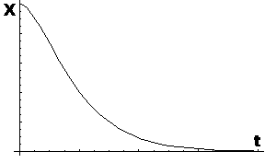
- $X(0)=0$; $\overset{˙}{X}(0)≠0$ (т.е. шарику сообщили некоторую скорость). Тогда $\begin{aligned}X(0)=C_{1}=0⇒\overset{˙}{X}=−β∗C_{1}∗e^{−β∗t}+ \\ +C_{2}∗e^{−β∗t}−C_{2}∗β∗e^{−β∗t}∗t\end{aligned}$$⇒C_{2}=V_{0}⇒X(t)=V_{0}∗t∗e^{−β∗t}$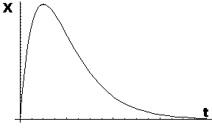
Т.е. шарик отклонится и вернётся обратно.
3) $β>ω_{0}$
$$x\left(t\right)=e^{−βt}\left(C_{1}e^{\sqrt{β^{2}−ω_{0}^{2}}t}+C_{2}e^{−\sqrt{β^{2}−ω_{0}^{2}}t}\right)$$
Вынужденные колебания.
Добавим вынуждающую силу, действующую на осциллятор.
$m\overset{¨}{X}=−r\overset{˙}{X}+f_{X}(t)−\text{kX}$;
$m\overset{¨}{X}+r\overset{˙}{X}+\text{kX}=f_{X}(t)$;
$\overset{¨}{X}+2β\overset{˙}{X}+ω_{0}^{2}X=\frac{f_{X}(t)}{m}$.
Пусть $β<ω_{0}$. Рассмотрим случай, когда $f_{X}(t)≈\text{cos}(ω_{0}∗t)$. Тогда
$\frac{1}{m}f_{X}(t)={\hat{a}}_{0}e^{i⋅ω⋅t}$.
$\overset{¨}{X}+2β\overset{˙}{X}+ω_{0}^{2}X={\hat{a}}_{0}e^{i⋅ω⋅t}$.
Тогда частное решение этого дифференциального уравнения выглядит так:
$\hat{X}ч=b∗e^{i⋅ω⋅t}$;
$\overset{˙}{X}=i∗ω∗b∗e^{i⋅ω⋅t}=i∗ω∗\text{Xч}$;
$\overset{¨}{X}=−ω^{2}{\text{be}}^{i⋅ω⋅t}=−ω^{2}\text{Xч}$;
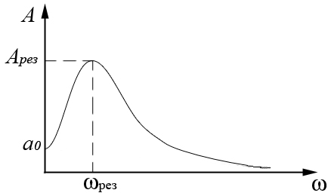
откуда: $−ω^{2}+2βiω+ω_{0}=\frac{{\hat{a}}_{0}}{b}$. Тогда
$b=\frac{{\hat{a}}_{0}}{−ω^{2}+2βiω+ω_{0}^{2}}$.
$\begin{aligned}X(t)=e^{−β∗t}(C_{1}e^{i⋅ω_{з}⋅t}+C_{2}e^{−i⋅ω_{з}⋅t})+ \\ +\frac{{\hat{a}}_{0}}{−ω^{2}+2βiω+ω_{0}^{2}}e^{−ω∗t}\end{aligned}$, где $ω_{з^{2}}=(ω_{0}−β)^{2}$.
При $t→∞$ $e^{−β∗t}(C_{1}e^{i⋅ω_{з}⋅t}+C_{2}e^{−i⋅ω_{з}⋅t})→0$, Это случай установившихся колебаний. Если долго ждать, то вид колебаний не будет зависеть от начальных условий
$X(t)=\frac{{\hat{a}}_{0}}{−ω^{2}+2βiω+ω_{0}^{2}}e^{−ω∗t}$.
Пусть $\begin{aligned}(ω_{0}^{2}−ω^{2})+2β∗ω∗i=ρ∗e^{i∗δ}= \\ ρ\text{cos}δ+iρ\text{sin}δ\end{aligned}$, откуда
$\begin{aligned}\left\{(ω_{0}^{2}−ω^{2})=ρ\text{cos}δ | \right.\end{aligned}$;
$\text{tg}δ=\frac{2\text{βω}}{ω_{0}^{2}−ω^{2}}$;
$ρ^{2}=(ω_{0}^{2}−ω^{2})^{2}+4β^{2}ω^{2}$.
$X(t)=a_{0}\frac{1}{ρ}e^{−δ∗i}e^{i∗ω∗t}=\frac{a_{0}}{ρ}e^{i∗ω∗t−δ∗i}$ возьмём действительную часть:
$X(t)=\frac{a_{0}}{\sqrt{(ω_{0}^{2}−ω^{2})^{2}+4β^{2}ω^{2}}}\text{cos}(ω∗t−δ)$ Резонанс.
Посмотрим как зависит амплитуда установившихся колебаний от частоты силы.
$A_{ω}=\frac{a_{0}}{\sqrt{(ω_{0}^{2}−ω^{2})^{2}+4β^{2}ω^{2}}}$;
Найдём экстремум $\begin{aligned}\frac{{\text{dA}}_{ω}}{dω}=a_{0}∗\frac{−2(ω_{0}^{2}−ω^{2})∗2∗ω+8β^{2}ω}{(\text{.}\text{.}\text{.})^{\frac{3}{2}}}∗∗(−\frac{1}{2})=0\end{aligned}$. Откуда $ω_{р}=\sqrt{ω_{0}^{2}−2β^{2}}$ - при такой $ω$ имеет место быть экстремум. Т.к. он единственный $⇒$ что это максимум и амплитуда колебаний будет максимальна. $ω_{р}$ определяется $ω_{0}$ - самим осциллятором и вязкостью среды. Ситуация, когда амплитуда вынужденных колебаний достигает максимума – резонанс.
$A_{\text{рез}}=\frac{a_{0}}{2β\sqrt{ω_{0}^{2}−β^{2}}}$.
1)$β→0$ $A_{\text{рез}}→∞$, т.е. колебания станут нелинейными.
2) Чем вязкость меньше, тем график амплитуды пойдёт выше.
Найдём такую частоту, при которой $\frac{A_{\text{рез}}^{2}}{A_{ω}^{2}}=2=\frac{(ω_{0}^{2}−ω_{0,5}^{2})^{2}+4β^{2}ω_{{0,5}^{2}}}{4β^{2}(ω_{0}^{2}−β^{2})}$. Предположим, что резонансная кривая симметрична и $β\text{<<}ω_{0}$, т.е. затухание малое. Тогда
$\begin{aligned}(ω_{0}^{2}−ω_{0,5}^{2})^{2}+\overset{\text{пренебр}}{\overbrace{4β^{2}ω_{0,5}^{2}}}=8β^{2}ω_{0}^{2}− \\ \overset{\text{пренебр}}{\overbrace{−8β^{4}}}\end{aligned}$;
$(ω_{0}^{2}−ω_{0,5}^{2})^{2}=8β^{2}ω_{0}^{2}$, но т.к. кривая узкая то $ω≈ω_{0,5}$, но
$\begin{aligned}(ω_{0}^{2}−ω_{0,5}^{2})^{2}=4β^{2}(2ω_{0}^{2}−ω_{0,5}^{2})⇒ \\ (ω_{0}^{2}−ω_{0,5}^{2})^{2}=4β^{2}ω_{0,5}^{2}\end{aligned}$;
$ω_{0}^{2}−ω_{0,5}^{2}=2{\text{βω}}_{0,5}$;
$(ω_{0}−ω_{0,5})\overset{2ω_{0,5}}{\overbrace{(ω_{0}+ω_{0,5})}}=2{\text{βω}}_{0,5}$.
Т.о. для систем с малым затуханием выполняется соотношение $ω_{0}−ω_{0,5}=β$.
$β$ - величина, на которую нужно отступить в право или в лево от резонанса, чтобы амплитуда колебаний уменьшилась в два раза.
Величина, $λ=βT$ называется логарифмический декремент затухания
$Q=\frac{π}{λ}=\frac{π}{βT}$ - добротность.
Найдем отношение высоты резонансной кривой к $a_{0}$: $\frac{A_{\text{рез}}}{a_{0}}=\frac{ω_{0}^{2}}{\sqrt{4β^{2}ω_{0}^{2}−4β^{4}}}$
Пусть максимум узкий, тогда $β^{2}\text{<<}ω_{0}^{2}$ $⇒$ $\frac{A_{\text{рез}}}{a_{0}}≈\frac{ω_{0}}{2β}=\frac{π}{βT}=Q$
Добротность – это безразмерная величина.
Ее смысл: Если есть вынуждающая сила, то чем больше вязкость, тем меньше максимум. Добротность показывает во сколько раз можно увеличить $A_{\text{рез}}$ по отношению к смещению постоянной силы. Чем больше добротность $Q$,тем больше $A_{\text{рез}}$, чем меньше добротность $Q$, тем меньше $A_{\text{рез}}$.
Фазовые характеристики резонанса.
Установившиеся колебания $X\left(t\right)=\frac{U_{0}}{ρ}e^{i\left(ωt−δ\right)}$ повторяют действующую силу $F\left(t\right)={\text{ae}}^{iωt}$ не точно, а отстают по фазе на величину $δ$.
Посмотрим, в каком случае $δ=0$.
$\text{tg}δ=\frac{2\text{ωβ}}{ω_{0}^{2}−ω^{2}}$ - в разных точках кривой начальная фаза колебаний будет разной. $δ$ зависит от затухания $β$ и свойства самого осциллятора $ω_{0}$. Построим график $δ\left(ω\right)$.
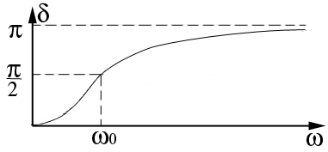
Три вспомогательные точки:
$ω=0$ $⇒$ $δ=0$
$ω=ω_{0}$ $⇒$ $δ=\frac{π}{2}$
$ω→∞$ $⇒$ $\text{tg}δ→−0$ $⇒$ $\text{Sin}δ→−0$ $⇒$ $δ→π$
Чем больше частота $ω$, тем больше отставание маятника от силы.
При $ω→ω_{0}$ отставание стремится к половине периода.

Электрические колебания.
Соберем электрическую цепь.
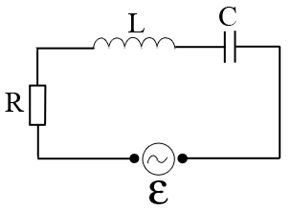
Найдем уравнения, которые описывают заряд на конденсаторе $q\left(t\right)$.
$\oint_{{\text{по}}_{\text{цепи}}}{\left(\vec{E}d\vec{l}\right)}=−\frac{dΦ}{\text{dt}}+ε$ будем работать в СИ. Считаем, что ток в данной системе квазистационарный, т.е в заданный момент времени токи во всех точках цепи одинаковые.
$I\left(t\right)R+\frac{q\left(t\right)}{C}=−L\frac{\text{dI}\left(t\right)}{\text{dt}}+ε$ (1)
При записи выражения (1) считали, что катушка не деформируется и её индуктивность $L$ постоянна, а это значит, что $Φ^{'}=LI^{'}$.
Запишем выражение (1) в другом виде $\overset{¨}{q}+\frac{R}{L}\overset{˙}{q}+\frac{1}{\text{CL}}q=\frac{ε_{0}e^{\text{iwt}}}{L}$ и сравним с уже известным уравнением $\overset{¨}{X}+2β\overset{˙}{X}+ω_{0}^{2}X=\frac{1}{m}f\left(t\right)$. Эти уравнения имеют одинаковый вид. Поэтому, если в формулах, полученных для механических колебаний, заменим константы $β=\frac{R}{2L}$ и $ω_{0}^{2}=\frac{1}{\text{LC}}$, то они будут справедливы для уравнения $\overset{¨}{q}+\frac{R}{L}\overset{˙}{q}+\frac{1}{\text{CL}}q=\frac{ε_{0}e^{\text{iwt}}}{L}$.
$\begin{aligned}\overset{¨}{x}+2β⋅\overset{˙}{x}+ω_{0}^{2}x=a_{0}e^{iωt} \\ \overset{¨}{q}+\frac{R}{L}\overset{˙}{q}+\frac{1}{\text{LC}}q=\frac{ε_{0}}{L}e^{iωt} \\ x\left(t\right)=\frac{a_{0}}{ω_{0}^{2}−ω^{2}+2β⋅iω}e^{iωt} \\ q\left(t\right)=\frac{εL}{1\text{LC}−ω^{2}+\frac{R}{L}iω}e^{iωt}\end{aligned}$.
Закон Ома для синусоидальных переменных токов.
$$ε=ε_{0}e^{iωt}$$
будем считать, что ток квазистационарный (т.е. в данный момент времени во всех точках цепи величина тока одинаковая).
$I=I\left(t\right)$ – количество заряда, которое протекает через сечение в единицу времени.
$I=I\left(t\right)=\overset{˙}{q}=\frac{\text{dq}}{\text{dt}}$.
$I\left(t\right)=\frac{ε_{0}L}{1\text{LC}−ω^{2}+\frac{R}{L}iω}iω⋅e^{iωt}$.
1) Ток в цепи тоже будет изменяться по гармоническому закону.
2) Ток в общем случае будет не совпадать по фазе с ЭДС.
$\begin{aligned}I\left(t\right)=\frac{{iε}_{0}}{\text{Li}\left(\frac{1}{\text{LCi}}−\frac{ω^{2}}{i}+\frac{R}{L}ω\right)}e^{iωt}= \\ \frac{ε_{0}}{\frac{1}{\text{iC}}−\frac{ω^{2}L}{i}+Rω}ω⋅e^{iωt}= \\ \frac{ε_{0}}{\frac{1}{\text{iC}ω}−\frac{ω⋅L}{i}+R}e^{iωt}= \\ \frac{ε_{0}}{−\frac{i}{Cω}+ω⋅\text{iL}+R}e^{iωt}= \\ \frac{ε_{0}e^{iωt}}{i\left(ω⋅L−\frac{1}{ω⋅C}\right)+R}\end{aligned}$.
$R+i\left(ω⋅L−\frac{1}{ω⋅C}\right)=Z$ – импеданс (зависит только от параметров среды, характеризует цепь на определенной частоте).
$I\left(t\right)=\frac{ε}{Z}$.
Пусть $C→∞$, тогда $Z=R$.
$I\left(t\right)=\frac{ε}{R}$.
Закон Ома совпадает с законом Ома для постоянного тока.
${\hat{I}}_{0}=\frac{{\hat{ε}}_{0}}{Z}$.
Закон Ома для амплитуд.
Начальная фаза тока и ЭДС совпадают.
$C→∞,R=0,L≠0$.
${\hat{I}}_{0}=\frac{ε_{0}}{iω⋅L}=−i\frac{ε_{0}}{Lω}$.
Амплитуда тока сдвинута относительно амплитуды ЭДС на $−\frac{π}{2}$.
$\begin{aligned}{\text{ae}}^{iδ}=a\text{cos}δ+\text{ia}\text{sin}δ \\ δ=−\frac{π}{2} \\ {\hat{I}}_{0}=\frac{ε_{0}}{ω⋅L}e^{−\frac{π}{2}i} \\ Z_{L}=Iω⋅L\end{aligned}$.
$L=0,R=0$.
$\begin{aligned}Z=−\frac{i}{ω⋅C} \\ {\hat{I}}_{0}=\frac{ε_{0}}{−\frac{i}{Cω}}=\frac{ε_{0}i}{\frac{1}{Cω}}=\text{iC}ε_{0}ω={Cε}_{0}ω⋅e^{i\frac{π}{2}}\end{aligned}$.
И катушка, и конденсатор сдвигают фазу на $\frac{π}{2}$ только в разные стороны.
На сопротивлении колебания тока и ЭДС синфазные. На катушке фазы колебаний сдвигаются на $−\frac{π}{2}$. На конденсаторе фазы колебаний сдвигаются на $\frac{π}{2}$.
Ток одинаков для катушки, сопротивления, конденсатора. $I_{R}=\frac{ε}{R},I_{0R}=\frac{U_{0R}}{R},U_{0R}=I_{0R}R$.
$R$Т – действительное число, не влияет на сдвиг фаз.
На участке 1 – 2 – сдвиг фаз на $\frac{π}{2}$ либо вверх, либо вниз.
На участке 3 –4 – $U_{\text{LR}}$.
$ε$ – сумма трех колебаний.
Таким образом:
На сопротивлении ток и напряжения синфазны.
1) На катушке сдвиг фаз – $\frac{π}{2}$.
2) На конденсаторе сдвиг фаз – $−\frac{π}{2}$.
Импеданс.
Рассмотрим некоторую разветвлённую цепь содержащую $R;C;L$.
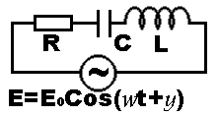
$\hat{ε}={\hat{ε}}_{0}e^{iω⋅t}$ - комплексная запись.
Пусть $ϕ_{ε}=0$, тогда $\hat{ε}=ε_{0}e^{iω⋅t}$. Т.к. токи квазистационарны то для них применимы законы Ома для мгновенных значений переменных величин. Выберем направление обхода по току. Применим закон Ома для Разорванной цепи:
$\text{IR}=(ϕ_{1}−ϕ_{2})+ε−L\frac{\text{dI}}{\text{dt}}$,
где $(ϕ_{1}−ϕ_{2})$ - разность потенциалов между положительной и отрицательной обкладками -$(ϕ_{−}−ϕ_{+})$. Тогда:
$L\frac{\text{dI}}{\text{dt}}+\text{IR}+\frac{q}{C}=ε$.
Дифференцируя данное выражение по времени, мы получим следующее соотношение:
$L\frac{d^{2}I}{{\text{dt}}^{2}}+R\frac{\text{dI}}{\text{dt}}+\frac{I}{C}=\frac{dε}{\text{dt}}$.
Это уравнение вынужденных колебаний, где $I$ - ток в нашей цепи. Если нас интересует установившийся режим колебаний, то в цепи в результате возникают колебания с частотой вынуждающей силы. Тогда, подставим в полученное уравнение следующие выражения:
$$\begin{aligned}\hat{I}={\hat{I}}_{0}e^{iω⋅t} \\ \hat{ε}={\hat{ε}}_{0}e^{iω⋅t}\end{aligned}$$
Тогда:
$−ω^{2}L⋅{\hat{I}}_{0}+iωR⋅{\hat{I}}_{0}+\frac{{\hat{I}}_{0}}{C}={\hat{ε}}_{0}⋅iω$,
$\left[R+iωL+\frac{1}{iω⋅C}\right]{\hat{I}}_{0}={\hat{ε}}_{0}$.
Откуда ${\hat{I}}_{0}⋅Z={\hat{ε}}_{0}$, где $Z=R+iω⋅L−\frac{i}{ω⋅C}=R+Z_{L}+Z_{C}$ - комплексное сопротивление или импеданс.
$Z_{L}=iω⋅L$ - индуктивный импеданс.
$Z_{C}=\frac{−i}{ω⋅C}$ - ёмкостной импеданс.
В результате для комплексной амплитуды тока получим следующие выражение:
${\hat{I}}_{0}=\frac{{\hat{ε}}_{0}}{Z}=\frac{{\hat{ε}}_{0}⋅Z^{}}{Z⋅Z^{}}=\frac{{\hat{ε}}_{0}⋅e^{−i⋅ϕ}}{ρ}$,
где $Z=ρ⋅e^{−i⋅ϕ}$, $−ϕ$ - фаза тока по отношению к напряжению. Т.к. $Z=\text{Re}Z+i⋅\text{Im}Z=ρ(\text{Cos}ϕ+i⋅\text{Sin}ϕ)$, то $\text{tg}ϕ=\frac{\text{Im}Z}{\text{Re}Z}$ (где обе части надо брать с учётом знака).
Правила Кирхгофа для разветвлённой цепи.
Рассмотрим три узла в которых сходятся по три провода.
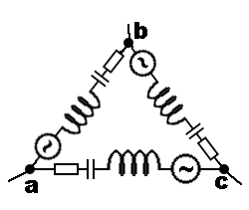
$a,b,c$ - узлы, $\text{ab},\text{bc},\text{ca}$ - ветви. Пусть в любой из трёх ветвей находятся сопротивления, ёмкости, катушки и ЭДС. Узлы обладают нулевой ёмкостью, т.е. 1-ое правило Кирхгофа для постоянных токов справедливо и для переменных токов, т.е. $\sum_{i}{I_{i}}=0$. Но из равенство нулю суммы мгновенных токов следует равенство нулю суммы их комплексных амплитуд:
$\sum_{i}{{\hat{I}}_{i}}=0$ -
первое правило Кирхгофа для переменных токов.
Аналогично доказывается второе правило Кирхгофа для переменных токов:
$\sum_{k}{z_{k}{\hat{I}}_{k}}=\sum_{k}{{\hat{ε}}_{k}}$.
Запись законов Кирхгофа в комплексной форме аналогична обычным.
Метод контурных токов.
Элементарный контур – контур, который нельзя получить наложением других контуров.
Рассмотрим схему:
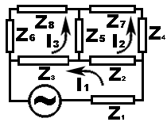
В данной схеме можно выделить три элементарных контура. Будем считать, что по каждому элементарному контуру течёт одинаковый ток. Будем также считать, что все токи текут в одном направлении.
Метод контурных токов позволяет сократить число уравнений на количество узлов.
Составим следующую систему:
$\begin{aligned}\left\{Z_{\text{11}}{\hat{I}}_{1}+Z_{\text{12}}{\hat{I}}_{2}+Z_{\text{13}}{\hat{I}}_{3}={\hat{ε}}_{1} | \right.\left\{Z_{\text{21}}{\hat{I}}_{1}+Z_{\text{22}}{\hat{I}}_{2}+Z_{\text{23}}{\hat{I}}_{3}=0 | \right.\end{aligned}$.
Где: $Z_{\text{ii}}$ - полный импеданс данного контура – сумма импедансов входящих в данный контур ($Z_{\text{11}}=Z_{1}+Z_{2}+Z_{3}$); $Z_{\text{ij}}$ - импеданс на соприкасающихся ветвях взятый с обратным знаком ($Z_{\text{12}}=−Z_{2}$).
Тогда решением этой системы уравнений относительно неизвестных токов будут:
${\hat{I}}_{K}=\frac{Δ_{K}}{Δ}$.
Тогда ток через конкретный импеданс будет равен сумме токов в элементарных контурах в которые он входит взятые с учётом выбора направления обхода, т.е.:
${\hat{Ι}}_{1}={\hat{I}}_{1}$, ${\hat{Ι}}_{2}={\hat{I}}_{2}−{\hat{I}}_{1}$.
Резонансы в цепях переменного тока.
Резонанс напряжений. Рассмотрим схему:
Найдём ток текущий в цепи. По закону Ома для цепей с переменным током имеем:
$Z⋅\hat{I}={\hat{ε}}_{0}$.
Откуда имеем следующее выражение для амплитуды тока: $I_{0}=\frac{ε_{0}}{\sqrt{R^{2}+(ωL−\frac{1}{ωC})^{2}}}$.
Очевидно, что максимальная амплитуда тока будет при минимальности знаменателя, т.е. при $ωL=\frac{1}{ωC}$. Т.о. $ω_{р}=\frac{1}{\sqrt{\text{LC}}}$ - резонансная частота. При резонансной частоте $Z_{р}=R$, а $\text{tg}ϕ=\frac{ωL−\frac{1}{ωC}}{R}=0⇒ϕ=0$.
При $ω>ω_{р}$ $0<ϕ<\frac{π}{2}$.
При $ω<ω_{р}$ $−\frac{π}{2}<ϕ<0$.
Т.о. при $ω>ω_{р}$ ток будет отставать от ЭДС, но при $ω<ω_{р}$ ток будет опережать ЭДС.
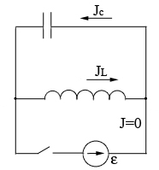
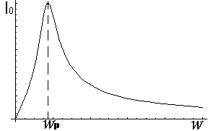
Вид зависимости амплитуды тока от частоты вынуждающей силы.
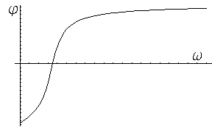
Резонанс токов.
Рассмотрим контур.
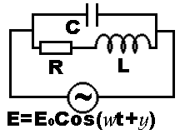
Пусть $ϕ=0$. Тогда Имеем для тока текущего через ЭДС:
$\begin{aligned}\hat{I}={\hat{I}}_{L}+{\hat{I}}_{C}=ε_{0}(\frac{1}{R+iω⋅L}+iω⋅C)= \\ ε_{0}\left(\frac{R−iω⋅L}{R^{2}+(ω⋅L)^{2}}+iω⋅C\right)\end{aligned}$,
$\hat{I}=\frac{ε_{0}}{R^{2}+(ω⋅L)^{2}}\begin{aligned}\left(R−i(ω⋅L− | \right) \\ \end{aligned}$.
Мнимая часть амплитуды тока будет равна нулю при $ωL=ωC(R^{2}+(ω⋅L)^{2})$. При этом условии данная катушка обладает чисто омическим сопротивлением т.е. $ε$ и $I$ находятся в фазе, т.е. имеет место быть резонанс (так говорят в схемотехнике).
$I_{0\text{рез}}=\frac{ε_{0}R}{R^{2}+(ω⋅L)^{2}}$.
При резонансе токов ток через генератор минимален.
В очередной раз рассмотрим следующий контур
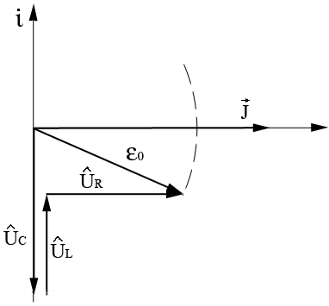
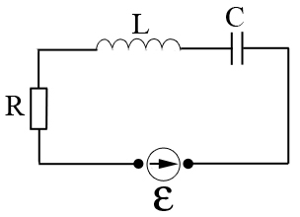
Стрелка указывает направления ЭДС в начальный момент времени.
Изобразим на одном графике зависимости напряжений на сопротивлении, катушке и конденсаторе в зависимости от частоты подаваемого напряжения $ω$.
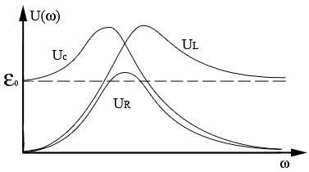
На всех трех графиках возникает максимум при частоте близкой к резонансной $ω_{р}=\frac{1}{\sqrt{\text{LC}}}$.
Теперь рассмотрим следующую схему:
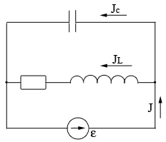
Ранее нами уже было получено выражение для комплексной амплитуды силы тока в цепи $\overset{}{I}=ε_{0}\frac{R−i\left(ωL−ωC\left(R^{2}+ω^{2}L^{2}\right)\right)}{R^{2}+ω^{2}L^{2}}$.
Видим, что при условии $L=C\left(R^{2}+ω_{p}^{2}L^{2}\right)$ данная цепочка будет обладать чисто омическим сопротивлением. Ток и ЭДС находятся в фазе. В этом случае говорят о резонансе токов. В случае $R\text{<<}ωL$ эту резонансную частоту можно приближенно считать равной $ω_{p}^{ }=\frac{1}{\sqrt{\text{LC}}}$. Но истинная резонансная частота зависит от добротности $ω_{р}=\frac{1}{\sqrt{\text{LC}}}\frac{1}{\left(1−\frac{1}{Q^{2}}\right)}$, где $Q=\frac{1}{R}\sqrt{\frac{L}{C}}$. Найдем значения токов в ветвях контура при резонансной частоте. $\overset{}{I}=I_{0}=ε_{0}\frac{R}{R^{2}+ω_{p}^{2}L^{2}}$.
Рассмотрим случай $R→0$, тогда $I_{0}→0$. Полный ток в цепи равен нулю. При этом ток в цепи с конденсатором не нулевой. ${\hat{J}}_{c}={iω}_{p}{cε}_{0}$и опережает ЭДС по фазе на $π/2$. Ток в ветви с катушкой ${\hat{J}}_{L}=\frac{ε_{0}}{Z_{L}}=\frac{ε_{0}}{{iω}_{p}L}=−i\frac{ε_{0}}{ω_{p}L}$ отстает от ЭДС на $π/2$. Токи через катушку и конденсатор совпадают по амплитуде, но противоположно направлены.
В идеальном контуре токи в ветвях с конденсатором и индуктивностью достигают достаточно больших значений и протекают в противоположных направлениях. Начальная энергия, которой обладает колебательный контур при резонансе, была получена сразу после замыкания ключа в процессе установления.
Проиллюстрируем на векторных диаграммах случаи резонанса напряжений.
Подаваемое на цепочку напряжение равно сумме напряжений на конденсаторе, сопротивлении и индуктивности $\hat{ε}={\hat{U}}_{R}+{\hat{U}}_{C}+{\hat{U}}_{L}$. Каждой из этих комплексных величин ставится в соответствие вектор на комплексной плоскости ${\hat{U}}_{R}=\text{JR}$, ${\hat{U}}_{L}=iω\text{LJ}$, ${\hat{U}}_{C}=−\text{iJ}\frac{1}{ωC}$. Цепь не разветвленная, значит, во всех элементах цепи течет одинаковый ток.
Пусть начальная фаза тока равна нулю и $J(t=0)=J_{0}$. Если величина $ω$ достаточно мала, то величина ${\hat{U}}_{L}$ тоже мала. При увеличении $ω$ вектор $ε_{0}$ будет разворачиваться, и при совпадении с направлением $\vec{J}$ наступит резонанс.
Построим векторную диаграмму токов при нулевом сопротивлении. За нуль возьмем фазу ЭДС $\hat{ε}(t=0)=ε_{0}$. Учтем, что по первому правилу Кирхгофа, сумма токов равна нулю${\hat{I}}_{R}+{\hat{I}}_{C}+{\hat{I}}_{L}=0$.
При резонансе $\left|{\hat{I}}_{C}\right|=\left|{\hat{I}}_{L}\right|$.
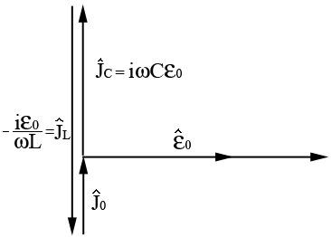

Если сопротивление не равно нулю, то получим следующую диаграмму токов.
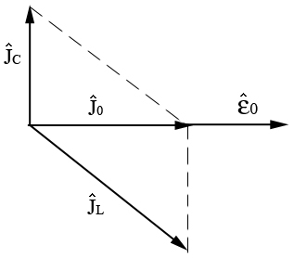

Мощность в цепях переменного тока.
Рассмотрим конденсатор. Напряжение на конденсаторе в случае переменного тока можно записать $U_{C}\left(t\right)=U_{0C}\text{Cos}\left(ωt\right)$. Внутри конденсатора существует электрическое поле $W_{\text{Эл}}=\frac{1}{2}{\text{СU}}_{C}^{2}\left(t\right)$. Усредним значение электрического поля по времени. $\left\langle W_{\text{Эл}}\right\rangle =\frac{1}{T}\int_{0}^{T}{W_{0}\left(t\right)\text{dt}=}\frac{1}{4}{\text{СU}}_{0C}^{2}$.
Мгновенная мощность выделяемой на конденсаторе энергии есть скорость приращения энергии электрического поля $\begin{aligned}P_{\text{Эл}}\left(t\right)=\frac{{\text{dW}}_{\text{Эл}}}{\text{dt}}={\text{СU}}_{C}\frac{{\text{dU}}_{C}}{\text{dt}}= \\ −ω{\text{СU}}_{0C}^{2}\text{Cos}\left(ωt\right)\text{Sin}\left(ωt\right)= \\ −\frac{1}{2}\left|Z_{C}\right|⋅U_{0C}^{2}\text{Sin}\left(2ωt\right)\end{aligned}$.
Мгновенная мощность, выделяемая на конденсаторе, меняет свой знак. Если синус больше нуля, энергия конденсатора убывает – часть запасенной энергии конденсатор отдает остальной цепи и частично генератору. Если синус меньше нуля, энергия конденсатора возрастает. Заметим, что средняя мощность, выделенная на конденсаторе равна нулю ${\left\langle P_{W}\right\rangle }_{{}_{С}}=0$! Аналогично можно рассмотреть превращение магнитного поля катушки $\left\langle W_{м}\right\rangle =\frac{1}{4}{\text{LI}}_{0}^{2}$, ${\left\langle P\right\rangle }_{{}_{L}}=0$.
Рассмотрим омическое сопротивление. Независимо от направления движения тока в цепи происходит выделение Джоулева тепла. В этом случае, энергия, которую поставляет генератор теряется бесполезно. $P_{R}\left(t\right)=I_{R}\left(t\right)U_{R}\left(t\right)={\text{RI}}_{R}^{2}\left(t\right)>0$. Пусть $I_{R}\left(t\right)=I_{0R}\text{Cos}\left(ωt\right)$, тогда
$${\left\langle P\right\rangle }_{R}=R\frac{1}{T}\int_{0}^{T}{I_{0R}^{2}{\text{Cos}}^{2}\left(ωt\right)\text{dt}=}\frac{1}{2}I_{0R}^{2}R$$
Если рассмотреть любую сложную цепь, то полная мощность, развиваемая генератором равна сумме мощностей выделенных на отдельных элементах цепи.
Мгновенная мощность, выделяемая на генераторе равна произведению тока и напряжения на генераторе. Пусть ток и напряжение на генераторе зависят от времени следующим образом$I\left(t\right)=I_{0}\text{Cos}\left(ωt\right)$, $ε\left(t\right)=ε_{0}\text{Cos}\left(ωt−ϕ\right)$, тогда $\begin{aligned}P_{\text{ген}}\left(t\right)=I\left(t\right)U\left(t\right)= \\ I_{0}ε_{0} \\ \end{aligned}\begin{aligned}\left[{\text{Cos}}^{2}\left(ωt\right)\text{Cos}\left(ϕ\right)+ | \right] \\ \end{aligned}$
Проведем усреднение по периоду ${\left\langle P\right\rangle }_{\text{ген}}=\frac{1}{2}I_{0}ε_{0}\text{Cos}\left(ϕ\right)$.
Опять рассмотрим следующую схему
Докажем, что средняя за период мощность, выделяемая на генераторе равна Джоулевому теплу.
$$\begin{aligned}{\left\langle P\right\rangle }_{\text{ген}}=\frac{1}{2}I_{0}ε_{0}\text{Cos}\left(ϕ\right)= \\ {\text{Джоулево}}_{\text{тепло}}=\frac{1}{2}I_{0R}^{2}R\end{aligned}$$
Импеданс нашей цепи $Z$ имеет вид $Z=R+iωL+\frac{1}{iωc}$, значит $\text{Cos}\left(ϕ\right)=\frac{\text{Re}\left(Z\right)}{\left|Z\right|}=\frac{R}{\left|Z\right|}$. Учтем, что $ε_{0}=I_{0}\left|Z\right|$.
Теперь подставим $ε_{0}$ и $\text{Cos}\left(ϕ\right)$ в выражение для средней мощности генератора. ${\left\langle P\right\rangle }_{\text{ген}}=\frac{1}{2}I_{0}⋅I_{0}\left|Z\right|⋅\frac{R}{\left|Z\right|}=\frac{1}{2}I_{0R}^{2}R$.
Иногда вводят понятие активной и реактивной мощности.
Примем начальную фазу тока через генератор равной нулю.
$\hat{I}\left(t\right)=I_{0}e^{iωt}$, $\hat{ε}\left(t\right)=Z\hat{I}\left(t\right)$, $Z=R_{\text{Эф}}+\text{iX}$, где $X$ - реактивное сопротивление (сумма индуктивного и емкостного сопротивления).
Попытаемся определить мощность.
Мощность – произведение тока и напряжения - произведение двух комплексных чисел. При умножении комплексных чисел их реальные и мнимые части перепутываются. Но первый и второй законы Кирхгофа - операции сложения. Чтобы реальные токи можно было заменять комплексными, и их мнимые и действительные части не перепутывались, при определении мощности мы должны выделить действующие части тока и напряжения.
Пусть $\hat{I}=I_{0}$, тогда $\begin{aligned}\hat{ε}\left(t\right)=\left(R_{\text{Эф}}+\text{iX}\right)I_{0}\left(\text{Cos}\left(ωt\right)+\text{iSin}\left(ωt\right)\right)= \\ \left(I_{0}R_{\text{Эф}}\text{Cos}\left(ωt\right)−{\text{XI}}_{0}\text{Sin}\left(ωt\right)\right)+ \\ +\text{мним}{\text{.}}_{\text{Часть}}\end{aligned}$$\begin{aligned}P_{\text{ген}}=I_{0}\text{Cos}\left(ωt\right)⋅\text{Re}\left(\hat{ε}\right)=I_{0}\text{Cos}\left(ωt\right)⋅⋅\left(I_{0}R_{\text{Эф}}\text{Cos}\left(ωt\right)−{\text{XI}}_{0}\text{Sin}\left(ωt\right)\right)\end{aligned}$$\begin{aligned}P_{\text{ген}}=I_{0}^{2}R_{\text{Эф}}{\text{Cos}}^{2}\left(ωt\right)− \\ −I_{0}^{2}\text{XSin}\left(ωt\right)\text{Cos}\left(ωt\right)\end{aligned}$
Слагаемое $I_{0}^{2}R_{\text{Эф}}{\text{Cos}}^{2}\left(ωt\right)$ называется активной мощностью и измеряется в (Вт). Слагаемое $I_{0}^{2}\text{XSin}\left(ωt\right)\text{Cos}\left(ωt\right)$ называется реактивной мощностью и измеряется в (ВАР).
Средняя за период мощность, выделяемая на генераторе равна активной мощности ${\left\langle P\right\rangle }_{\text{ген}}=P_{\text{акт}}$. Средняя за период реактивная мощность равна нулю.
Колебания систем с двумя степенями свободы.
Связанные маятники.
1) Рассмотрим систему, состоящую из двух математических маятников, которые связаны идеальной, невесомой пружиной. Длина нити обоих маятников $l$, массы $m_{1}$ и $m_{2}$ соответственно, жесткость пружины $k$.
Каждый маятник совершает движение по окружности, поэтому запишем уравнение моментов.
$\begin{aligned}I\vec{\overset{¨}{ϕ}}=\sum{\vec{M}} \\ \begin{aligned}\left\{m_{1}l^{2}{\overset{¨}{ϕ}}_{1}=−m_{1}\text{gl}\text{sin}ϕ_{1}−k\left(x_{1}−x_{2}\right)l\text{cos}ϕ_{1} | \right.\end{aligned} \\ \end{aligned}$.
Колебания малы, тогда:
$\begin{aligned}\text{sin}ϕ\text{\sim }ϕ \\ \text{cos}ϕ\text{\sim }1 \\ \begin{aligned}\left\{m_{1}l^{2}{\overset{¨}{ϕ}}_{1}=−m_{1}\text{gl}ϕ_{1}−k\left(x_{1}−x_{2}\right)l | \right.\end{aligned} \\ \end{aligned}$.
$\begin{aligned}\begin{aligned}\left\{{\overset{¨}{ϕ}}_{1}+\frac{g}{l}ϕ_{1}+\frac{k}{m_{1}l}\left(x_{1}−x_{2}\right)=0 | \right.\end{aligned} \\ \end{aligned}$.
Переобозначив коэффициенты при углах, получим:
$\begin{aligned}\left\{{\overset{¨}{ϕ}}_{1}+a_{\text{11}}ϕ_{1}+a_{\text{12}}ϕ_{2}=0 | \right.\end{aligned}$.
Таким образом, колебания связанных маятников описываются системой дифференциальных уравнений второго порядка с постоянными коэффициентами.
2) Рассмотрим два индуктивно связанных колебательных контура (аналог связанных маятников).
$$\begin{aligned}\frac{Q_{1}}{C_{1}}=ε_{1}^{\text{инд}} \\ \frac{Q_{2}}{C_{2}}=ε_{2}^{\text{инд}} \\ ε_{1}^{\text{инд}}=−\frac{{\text{dФ}}_{1}}{\text{dt}}=−L_{1}{\overset{˙}{I}}_{1}−L_{\text{12}}{\overset{˙}{I}}_{2} \\ \begin{aligned}\left\{\frac{Q_{1}}{C_{1}}+L_{1}{\overset{˙}{I}}_{1}+L_{\text{12}}{\overset{˙}{I}}_{2}=0 | \right.\end{aligned} \\ \end{aligned}$$
Получили аналогичную систему уравнений.
$\begin{aligned}\left\{{\overset{¨}{x}}_{1}+a_{\text{11}}x_{1}+a_{\text{12}}x_{2}=0 | \right.\end{aligned}$.
Решение данной системы будем искать в виде:
$$\begin{aligned}x_{1}\left(t\right)=A_{1}e^{iω⋅t} \\ x_{2}\left(t\right)=A_{2}e^{iω⋅t}\end{aligned}$$
$$\begin{aligned}\begin{aligned}\left\{−A_{1}ω^{2}+a_{\text{11}}A_{1}+a_{\text{12}}A_{2}=0 | \right.\end{aligned} \\ \end{aligned}$$
Биквадратное уравнение. В общем случае есть четыре решения. Физически реальных решений будет два: $ω_{1}$ и $ω_{2}$.
$$ω=ω_{1}$$
$$\begin{aligned}\left\{\left(a_{\text{11}}−ω_{1}^{2}\right)⋅A_{1}+a_{\text{12}}⋅A_{2}=0 | \right.\end{aligned}$$
Решений бесконечно много.
$$\begin{aligned}A_{2}=\frac{ω_{1}^{2}−a_{\text{11}}}{a_{\text{12}}}A_{1} \\ \begin{aligned}\left\{x_{1}=A_{1}⋅e^{{iω}_{1}t} | \right.\end{aligned} \\ \end{aligned}$$
Одно из решений системы. Их бесконечно много с точностью до $A_{1}$.
$$ω=ω_{2}$$
$$\begin{aligned}\left\{x_{1}=A_{1}⋅e^{{iω}_{2}t} | \right.\end{aligned}$$
Запишем общее решение уравнений.
$$\begin{aligned}\left\{x_{1}\left(t\right)=c_{1}⋅e^{{iω}_{1}t}+c_{2}e^{{iω}_{2}t} | \right.\end{aligned}$$
Движение маятника представляет собой суперпозицию двух гармонических колебаний с разными частотами. Следовательно, колебания негармонические.
Пусть маятники будут одинаковыми
$$\begin{aligned}a_{\text{11}}=a_{\text{22}} \\ a_{\text{12}}=a_{\text{21}}→0 \\ {\left(a−ω^{2}\right)}^{2}=a_{\text{12}}^{2} \\ a−ω^{2}=±a_{\text{12}} \\ ω^{2}=a±a_{\text{12}}\end{aligned}$$
Пусть $k$ мало, тогда
$\begin{aligned}a_{\text{12}}→0 \\ a_{\text{12}}={Δω}^{2}\end{aligned}$.
$$ω_{12}=ω_{0}±Δω$$
То есть, при слабой связи, складываются колебания с очень близкими частотами, получаются биения.

Волны.
Основные определения. Виды волн. Кинематика волн.
Пусть у нас есть несколько точек, величин, зарядов, которые могут взаимосвязано колебаться. Т.е. если одна точка колеблется то начинают колебаться и остальные.
Например: если есть много маятников последовательно связанных пружинами то постепенно начнут колебаться все маятники, и при том неодинаково.
Пример: камень, брошенный в воду. Т.к. вода обладает конечной вязкостью, т.е. трением, образуются подъёмы и спады уровня воды – колебания.
В волнах никакого переноса массы в воде не бывает, вода не движется от камня, она движется вверх и вниз.
Опр.: Волной называется распространение в среде колебательного движения.
Обозначим колеблющуюся величину, изменяющуюся во времени, как $S$.
Данная величина может быть двух видов:
- Скаляр: плотность воздуха в окрестности некоторой точки (например при разговоре), заряд и т.д. Т.е. $S=F\left(\vec{r},t\right)$.
- Вектор: радиус вектор некоторой частицы, напряжённость электрического поля, индукция и т.д. Т.е. $\vec{S}=\vec{F}\left(\vec{r},t\right)$ или $\begin{aligned}S_{X}=F_{X}\left(\vec{r},t\right);S_{Y}=F_{Y}\left(\vec{r},t\right);S_{Z}= \\ F_{Z}\left(\vec{r},t\right)\end{aligned}$.
В подобной записи можно описать любой процесс. Если функция $F$ - синус или косинус, то такие волны называются гармоническим или синусоидальными.
Будем считать, что аргумент имеет вид $\begin{aligned}S=a⋅F\left(ω_{0}t±\text{kx}+ϕ_{0}\right); \\ S=a⋅F\left(ω_{0}t±\left(\vec{k}⋅\vec{r}\right)+ϕ_{0}\right)\end{aligned}$
или
$\begin{aligned}\vec{S}=a⋅\vec{F}\left(ω_{0}t±\text{kx}+ϕ_{0}\right); \\ \vec{S}=a⋅\vec{F}\left(ω_{0}t±\left(\vec{k}⋅\vec{r}\right)+ϕ_{0}\right)\end{aligned}$.
Если волны можно записать в подобной форме, то волны называются линейными.
$S=a⋅\text{Cos}\left(ω_{0}t±\text{kx}+ϕ_{0}\right)$ и т.д. и т.п. – это линейные гармонические волны.
Скалярные линейные гармонические волны.
Пусть волну можно записать в следующем виде$S=a⋅\text{Cos}\left(ω_{0}t−\text{kx}+ϕ_{0}\right)$.
Опр.: $Φ=\left(ω_{0}t−\text{kx}+ϕ_{0}\right)=Φ(x,t)$ - фаза волны, $ϕ_{0}$ - некоторое действительное число, называющееся начальной фазой волны.
$ϕ_{0}$ включает в себя начальные условия $\left(x_{0},t_{0}\right)$.
Пусть $ϕ_{0}=0$ (выбором $t_{0}$ и $x_{0}$). Тогда $S=a⋅\text{Cos}\left(ω_{0}t−\text{kx}\right)$.
Рассмотрим некоторую точку $x=x_{0}$, т.е. измеряем $S$ в конкретной точке.
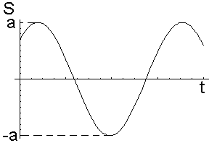
$S=a⋅\text{Cos}(ω_{0}t−\underset{\text{const}}{\underbrace{k⋅x_{0}}})$.
Тогда $a$ - аналог амплитуды, $ω_{0}$ - круговой частоты, ${\text{kx}}_{0}$ - начальной фазы.
При изменении $x$ получим аналогичные колебания сдвинутые по фазе. Т.е. получим осциллограмму волны в точке $x=x_{0}$.
Аналогично рассмотрим $S=a⋅\text{Cos}\left(ω_{0}t−\text{kx}\right)$ при фиксированном моменте времени $t=t_{0}=\text{const}$, получим фотографию волны.
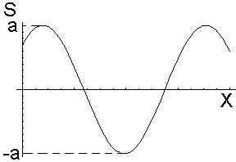
$S=a⋅\text{Cos}(\underset{\text{const}}{\underbrace{ω_{0}t_{0}}}−k⋅x)$.
$k$ - волновое число, если $ω_{0}$ характеризовало количество колебаний в секунду, то $k$ в единицу расстояния.
Опр.: Зафиксируем некоторое значение фазы волны в некоторой точке волны. Тогда, геометрическое место точек в пространстве, которые в данный момент времени имеют одинаковую фазу, называются поверхностью равной фазы.
Пример: Камень, брошенный в воду. Зафиксируем точки с максимальным уровнем подъёма жидкости. Эти точки образуют окружность, притом таких окружностей несколько. Это и есть линия равной фазы (их несколько).
Если возбуждать волны линейкой, то линии равной фазы – прямые.
Во времени эти поверхности двигаются (из опыта), т.о. поверхность равной фазы движется.
Опр.: Скорость распространения поверхности равной фазы – фазовая скорость волны.
Опр.: Волна, поверхность равной фазы которой представляет собой плоскость, называется плоской волной.
Опр.: Волна, поверхность равной фазы которой представляет собой сферу или цилиндр, называется соответственно сферической или цилиндрической.
Рассмотрим плоскую гармоническую линейную волну. $S=a⋅\text{Cos}\left(ω_{0}t−\text{kx}\right)$. Рассмотрим два момента времени $t_{0}=0;t_{1}$. Рассмотрим координаты $x_{0}$ такие, что $\text{Cos}\left(ω_{0}t−{\text{kx}}_{0}\right)=1$ в момент времени $t_{0}$.
Найдём в какой точке будет при $t_{1}$ такая же фаза. Т.к. фаза одна и та же то значение $S$ на ней одинаково.
$0=ω_{0}t_{1}−\text{kx}⇒t_{1}=\frac{k}{ω_{0}}x$.
Это выражение аналогично записи $x=V_{0}t$, Тогда величина $U=\frac{ω_{0}}{k}$ имеет смысл скорости, с которой перемещается гребень волны в прстранстве.
Если $S=a⋅\text{Cos}\left(ω_{0}t+\text{kx}\right)$ то $U=−\frac{ω_{0}}{k}$. От знака скорости зависит направление распространения поверхности равных фаз.
Уравнения для сферической и плоской волны.
Введём некоторую систему координат. Пусть у нас есть некоторая плоская волна. Тогда построим следующий рисунок.
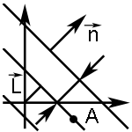
Где $\vec{n}$ - единичный вектор нормали к поверхности равной фазы.
Рассмотрим некоторую фиксированную точку $A$.
Во всех точках поверхности равной фазы величина $S$ одинакова. Т.о. если рассматривать точку $A$, то можно рассматривать точку пересечения перпендикуляра $\vec{L}$ и поверхности равной фазы. Тогда справедливо следующее уравнение:
$\begin{aligned}S(\vec{r},t)=a⋅\text{cos}(ω_{0}t−k(\vec{r},\vec{n}))= \\ a⋅\text{cos}(ω_{0}t−(\vec{r},k⋅\vec{n}))\end{aligned}$.
Величина $k=k⋅\vec{n}$ - волновой вектор, тогда $S(\vec{r},t)=a⋅\text{cos}(ω_{0}t−(\vec{r},\vec{k}))$.
Рассмотрим сферические волны.
Пусть есть следующий вид волны $S=f\left(\left|\vec{r}\right|,t\right)$ - т.е. волна зависит от модуля расстояния. Тогда $S(\left|\vec{r}\right|,t)=a⋅\text{cos}(ω_{0}t−\text{kr}+ϕ_{0})$.
Пусть в пространстве много гармонических осцилляторов, связанных пружинами. И пусть эти осцилляторы расположены в пространстве по некоторым окружностям. Тогда рассмотрим два момента времени $t_{1};t_{2}$, соответствующие минимальному отклонению осцилляторов.
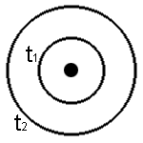
Рассмотрим энергию гармонических осцилляторов находящихся на поверхности равной фазы в это время. Тогда, т.к. кинетическая энергия одного осциллятора $T_{\text{кин}}=\frac{{mω}_{0}^{2}}{2}a^{2}$, откуда найдем энергию системы осцилляторов:
$\begin{aligned}t_{1}:E=\frac{{mω}_{0}^{2}}{2}a_{1}^{2}π⋅r_{1}^{2}⋅n \\ t_{2}:E=\frac{{mω}_{0}^{2}}{2}a_{2}^{2}π⋅r_{2}^{2}⋅n\end{aligned}$.
Где $n$ - количество осцилляторов на единицу длины. Но, если нет диссипативных сил, то полная механическая энергия данной системы должна сохраняться, т.е. будет меняться амплитуда, т.к. энергия не может быть бесконечно большой.
$a_{1}^{2}⋅r_{1}^{2}=a_{2}^{2}⋅r_{2}^{2}$,
$a^{2}(r)=\underset{a_{0}^{2}}{\underbrace{a_{1}^{2}r_{1}^{2}}}\frac{1}{r^{2}}$,
$a(r)=\frac{a_{0}}{r}$.
Тогда уравнение сферической волна запишется так: $S(r,t)=\frac{a_{0}}{r}\text{cos}(ω_{0}t−k\left|\vec{r}\right|)$, где $a_{0}$ - некоторая характерная амплитуда.
Векторные волны. Поляризация.
Запишем уравнение плоской волны, которая распространяется по оси $x$:
$\vec{S}=\vec{a}\text{cos}\left(ω_{0}t−\text{kx}+ϕ\right)$ (1)
Систему координат всегда можно выбрать так, чтобы уравнение имело вид (1). Если вектор $\vec{S}$ параллелен вектору фазовой скорости, то такая волна называется продольной. Если вектор $\vec{S}$ перпендикулярен фазовой скорости, то такая волна называется поперечной. В общем случае волна может быть и не продольной и не поперечной. Если нам необходимо рассчитать что-то с помощью формулы (1), то её надо будет расписать следующим образом: $\begin{aligned}\left\{S_{x}=a_{x}\text{cos}\left(ω_{0}t−\text{kx}+ϕ\right) | \right.\left\{S_{y}=a_{y}\text{cos}\left(ω_{0}t−\text{kx}+ϕ\right) | \right.\end{aligned}$
Пусть мы знаем 3 проекции волны на 3 координатные оси, которые обладают особенностью: $ω_{0}$ и волновое число $k$одинаковы, а величины $ϕ$ в этих проекциях различны. Сейчас мы будем складывать проекции волны, начальные фаза которых различаются $\begin{aligned}\left\{S_{x}=a_{x}\text{cos}\left(ω_{0}t−\text{kx}+δ_{1}\right) | \right.\left\{S_{y}=a_{y}\text{cos}\left(ω_{0}t−\text{kx}+δ_{2}\right) | \right.\end{aligned}$.
Сконструируем из этих проекций вектор ${\text{AS}}_{x}+{\text{BS}}_{y}+{\text{CS}}_{z}$. Если мы найдем такие числа A, B, C при которых в любой момент времени $t$ и в любой точке пространства${\text{AS}}_{x}+{\text{BS}}_{y}+{\text{CS}}_{z}≡0$, то вектор$\left\{S_{x},S_{y},S_{z}\right\}$ всегда будет лежать в некоторой плоскости. Докажем, что при $A=\frac{\text{Sin}\left(δ_{3}−δ_{2}\right)}{a_{x}}$, $B=\frac{\text{Sin}\left(δ_{1}−δ_{3}\right)}{a_{y}}$, $С=\frac{\text{Sin}\left(δ_{2}−δ_{1}\right)}{a_{z}}$ всегда выполняется равенство${\text{AS}}_{x}+{\text{BS}}_{y}+{\text{CS}}_{z}≡0$. Пусть в некоторый момент времени $t$, в точке x, $ω_{0}t−\text{kx}=ϕ$, тогда $\begin{aligned}{\text{AS}}_{x}+{\text{BS}}_{y}+{\text{CS}}_{z}=\text{Sin}\left(δ_{3}−δ_{2}\right)∗∗\text{Cos}\left(ϕ+δ_{1}\right)+ \\ +\text{Sin}\left(δ_{1}−δ_{3}\right)\text{Cos}\left(ϕ+δ_{2}\right)+ \\ +\text{Sin}\left(δ_{2}−δ_{1}\right)\text{Cos}\left(ϕ+δ_{3}\right)=\end{aligned}$$\begin{aligned}=\left(\text{Sin}δ_{3}\text{Cos}δ_{2}−\text{Cos}δ_{3}\text{Sin}δ_{2}\right)∗∗\left(\text{Cos}ϕ\text{Cos}δ_{1}−\text{Sin}ϕ\text{Sin}δ_{1}\right)+\end{aligned}$$\begin{aligned}+\left(\text{Sin}δ_{1}\text{Cos}δ_{3}−\text{Cos}δ_{1}\text{Sin}δ_{3}\right)∗∗\left(\text{Cos}ϕ\text{Cos}δ_{2}−\text{Sin}ϕ\text{Sin}δ_{2}\right)+\end{aligned}$$\begin{aligned}+\left(\text{Sin}δ_{2}\text{Cos}δ_{1}−\text{Cos}δ_{2}\text{Sin}δ_{1}\right)∗∗\left(\text{Cos}ϕ\text{Cos}δ_{3}−\text{Sin}ϕ\text{Sin}δ_{3}\right)=\end{aligned}$$\begin{aligned}=\begin{aligned}\left\{{\text{после}}_{{\text{раскрытия}}_{{\text{скобок}}_{{\text{все}}_{}}}} | \right\}\end{aligned}\left\{\right\}= \\ =0\end{aligned}$
Таким образом, мы доказали, что вектор$\vec{S}$всегда лежит в некоторой плоскости, или параллельно ей.
Рассмотрим случай, когда волна распространяется по оси Х и вектор$\vec{S}$имеет проекции $\begin{aligned}\left\{S_{x}=0 | \right.\left\{S_{y}=a_{y}\text{cos}\left(ϕ+δ_{2}\right) | \right.\end{aligned}$, $ω_{0}t−\text{kx}=ϕ$.
Выразим из второго уравнения величину $ϕ=\text{arccos}\left(\frac{S_{y}}{a_{y}}\right)−δ_{2}$,
и подставим в третье уравнение:$S_{z}=a_{z}\text{cos}\left(\text{arccos}\left(\frac{S_{y}}{a_{y}}\right)−δ_{2}+δ_{3}\right)$Теперь будем преобразовывать это выражение.
$$\begin{aligned}\frac{S_{z}}{a_{z}}=\text{cos}\left(\text{arccos}\left(\frac{S_{y}}{a_{y}}\right)+\left(δ_{3}−δ_{2}\right)\right)= \\ \text{Cos}\left(\text{arccos}\left(\frac{S_{y}}{a_{y}}\right)\right)\text{Cos}\left(δ_{3}−δ_{2}\right)− \\ −\text{Sin}\left(\text{arccos}\left(\frac{S_{y}}{a_{y}}\right)\right)\text{Sin}\left(δ_{3}−δ_{2}\right)\end{aligned}$$
Учтем, что $\begin{aligned}\text{Sin}\left(\text{arccos}\left(\frac{S_{y}}{a_{y}}\right)\right)=\sqrt{1−{\text{Cos}}^{2}\left(\text{arccos}\left(\frac{S_{y}}{a_{y}}\right)\right)}= \\ \sqrt{1−{\left(\frac{S_{y}}{a_{y}}\right)}^{2}}\end{aligned}$, тогда $\frac{S_{z}}{a_{z}}=\frac{S_{y}}{a_{y}}\text{Cos}\left(δ_{3}−δ_{2}\right)−\sqrt{1−{\left(\frac{S_{y}}{a_{y}}\right)}^{2}}\text{Sin}\left(δ_{3}−δ_{2}\right)$, $\begin{aligned}{\left(\frac{S_{z}}{a_{z}}−\frac{S_{y}}{a_{y}}\text{Cos}\left(δ_{3}−δ_{2}\right)\right)}^{2}={\text{Sin}}^{2}\left(δ_{3}−δ_{2}\right)− \\ −{\left(\frac{S_{y}}{a_{y}}\right)}^{2}{\text{Sin}}^{2}\left(δ_{3}−δ_{2}\right)\end{aligned}$
$\begin{aligned}{\left(\frac{S_{z}}{a_{z}}\right)}^{2}+{\left(\frac{S_{y}}{a_{y}}\right)}^{2}{\text{Cos}}^{2}\left(δ_{3}−δ_{2}\right)−2\frac{S_{z}}{a_{z}}\frac{S_{y}}{a_{y}}∗∗\text{Cos}\left(δ_{3}−δ_{2}\right)= \\ {\text{Sin}}^{2}\left(δ_{3}−δ_{2}\right)−{\left(\frac{S_{y^{2}}}{a_{y}}\right)}^{2}{\text{Sin}}^{2}\left(δ_{3}−δ_{2}\right)\end{aligned}$$\begin{aligned}{\left(\frac{S_{z}}{a_{z}}\right)}^{2}+{\left(\frac{S_{y}}{a_{y}}\right)}^{2}−2\frac{S_{z}}{a_{z}}\frac{S_{y}}{a_{y}}\text{Cos}\left(δ_{3}−δ_{2}\right)= \\ {\text{Sin}}^{2}\left(δ_{3}−δ_{2}\right)\end{aligned}$
Рассмотрим частные случаи этого уравнения:
1) $δ_{3}−δ_{2}=\frac{π}{2}$, ${\left(\frac{S_{z}}{a_{z}}\right)}^{2}+{\left(\frac{S_{y}}{a_{y}}\right)}^{2}=1$ - эллипс у которого полуоси параллельны координатным осям. $a_{z}=a_{y}$ - окружность.
2) $δ_{3}−δ_{2}=0$, ${\left(\frac{S_{z}}{a_{z}}\right)}^{2}+{\left(\frac{S_{y}}{a_{y}}\right)}^{2}−2\frac{S_{z}}{a_{z}}\frac{S_{y}}{a_{y}}=0$, $\frac{S_{z}}{a_{z}}−\frac{S_{y}}{a_{y}}=0$ - прямая.
3) $δ_{3}−δ_{2}≠\frac{π}{2}$, $δ_{3}−δ_{2}≠0$, Уравнение эллипса в общем виде.
Движение конца вектора $\vec{S}$ по некоторой кривой называется поляризацией.
Случай 1. при $a_{z}=a_{y}$ - круговая поляризация (циркулярная).
Случай 2. – линейная поляризация.
Случай 3. – Эллиптическая поляризация.
Волновое уравнение.
Волновое уравнение вывести нельзя – оно фундаментально, это из него все получаются уравнения различных волн.
Попробуем угадать вид волнового уравнения. Для этого запишем уравнение плоской волны $S=a\text{cos}\left(ω_{0}t−\text{kx}+ϕ\right)$ и продифференцируем его дважды по времени и координате.
$\overset{˙}{S}=−ω_{0}\text{aSin}\left(ω_{0}t−\text{kx}+ϕ\right)$, $\overset{¨}{S}=−ω_{0}^{2}a\text{cos}\left(ω_{0}t−\text{kx}+ϕ\right)=−ω_{0}^{2}S$,
$S_{x}=\text{kaSin}\left(ω_{0}t−\text{kx}+ϕ\right)$, $S_{\text{xx}}=−k^{2}a\text{cos}\left(ω_{0}t−\text{kx}+ϕ\right)=−k^{2}S$.
Из этих уравнений видно, что $\frac{\overset{¨}{S}}{S_{\text{xx}}}=\frac{ω_{0}^{2}}{k^{2}}$ или $\overset{¨}{S}=U^{2}\frac{∂^{2}S}{∂x^{2}}$, где $U=\frac{ω_{0}}{k}$ - фазовая скорость.
Обобщим и в другом виде запишем $\overset{¨}{S}=U^{2}ΔS$, где $ΔS$ - оператор Лапласа от S.
Докажем, что любая функция вида $S=F\left(ω_{0}t−\text{kx}+ϕ\right)$ является решением уравнения $\overset{¨}{S}=U^{2}ΔS$.
$\overset{˙}{S}=ω_{0}F'\left(ω_{0}t−\text{kx}+ϕ\right)$, $\overset{¨}{S}=ω_{0}^{2}F\text{''}\left(ω_{0}t−\text{kx}+ϕ\right)$,
$\frac{∂S}{∂x}=−\text{kF}'\left(ω_{0}t−\text{kx}+ϕ\right)$, $\frac{∂^{2}S}{∂x^{2}}=k^{2}F\text{''}\left(ω_{0}t−\text{kx}+ϕ\right)$ теперь сразу видно, что $\overset{¨}{S}=U^{2}\frac{∂^{2}S}{∂x^{2}}$ для любой функции вида $S=F\left(ω_{0}t−\text{kx}+ϕ\right)$.
Продольные волны в упругой среде.
Если для волны нам удастся записать уравнение вида$\overset{¨}{S}=U^{2}\frac{∂^{2}S}{∂x^{2}}$, то в этом выражении величина, стоящая перед $\frac{∂^{2}S}{∂x^{2}}$ равна квадрату фазовой скорости.
В качестве примера найдем выражение для скорости звука в теле. Будем считать, что волны распространяются вдоль оси Х. Выберем цилиндр высотой $\text{dx}$ 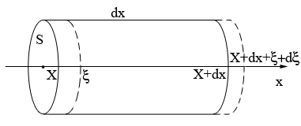
Если стукнуть молотком, объемчик будет деформироваться, дрожать, будет переноситься фаза. Пусть за время $\text{dt}$ объемчик сместится целиком на величину $ξ$ и на величину $dξ$ деформируется. Запишем уравнение движения в данном случае. Пусть масса объемчика не меняется $\text{dm}=ρ\text{Sdx}$.
Относительное изменение длинны объемчика равно $ε=\frac{∂ξ}{∂x}$. Тогда закон Гука запишется так: $σ=Eε=E\frac{∂ξ}{∂x}$,$F_{\text{упр}}=σS=\text{ES}\frac{∂ξ}{∂x}$. Сила, действующая на весь объемчик равна$\begin{aligned}F_{x}=\text{ES}\left[{\left(\frac{∂ξ}{∂x}\right)}_{x+\text{dx}+ξ+dξ}−{\left(\frac{∂ξ}{∂x}\right)}_{x+ξ}\right]= \\ \text{ES}\frac{∂^{2}ξ}{∂x^{2}}\left(\text{dx}+dξ\right)≈\text{ES}\frac{∂^{2}ξ}{∂x^{2}}\text{dx}\end{aligned}$.
Это при условии $\text{dx}\text{>>}dξ$. Теперь запишем II закон Ньютона: $\text{dm \{}\overset{¨}{ξ}=F_{x}$.
$ρ\text{Sdx \{}\overset{¨}{ξ}=\text{ES}\frac{∂^{2}ξ}{∂x^{2}}\text{dx}$ $⇒$ $\overset{¨}{ξ}=\frac{E}{ρ}\frac{∂^{2}ξ}{∂x^{2}}$ $⇒$ $U=\sqrt{\frac{E}{ρ}}$
Волны в газах и жидкостях. Волновое уравнение. Скорость звука.
Газ обладает упругостью. В твердом теле могут возникать нормальные и касательные напряжения, поэтому возможны волны продольные и поперечные.
В газах (жидкостях) нет касательных напряжений, и волны могут быть только продольные. Волны в газе (жидкости) представляют собой чередующиеся и распространяющиеся сжатия и разрежения.
Упругие продольные волны с частотой 20 – 20 000 Гц – звук, с частотой < 20 Гц – инфразвук, с частотой > 20 000 Гц – ультразвук.
Получим волновое уравнение.
Будем считать газ некоторой сплошной упругой средой с равновесными характеристиками: .
Важные свойства:
1) При относительном смещении разных слоев газа возникают сжатия и разряжения.
2) Процессы сжатия и разряжения сопровождаются изменением давления (при сжатии давление повышается, при разряжении - снижается).
Неравенство давления приводит к макроскопическому движению. .
В этом случае возникнет одномерная продольная волна. Сжатие и разряжение приводит к изменению давления, оно зависит от плотности и температуры. Если газ идеальный то $P=\frac{ρ}{μ}\text{RT}$
Буден считать, что давление будет однозначной функцией плотности. Основание: отклонение от положения равновесия мало, тогда:
Случай А. Процессы сжатия и разряжения происходят достаточно медленно, поэтому температуры в разных слоях газа успевают выравниться, тогда процесс сжатия и разряжения можно считать изотермическим.
Случай Б. Теплопроводность газа крайне мала, процессы сжатия и разряжения происходят достаточно быстро, поэтому эти процессы можно считать адиабатическими, и изменения температуры будет локальным и тоже зависит от плотности.
И в случае Б давление является однозначной функцией плотности.
Это два предельных случая, рассматриваемый нами случай находится между этими случаями.
Выберем некоторый цилиндрический объем.
Масса газа, находящегося в этом объеме, равна:
Конечно, происходит обмен веществом между объемом и окружающим пространством, но в среднем масса этого элемента остается постоянной.
Пусть происходит отклонение от равновесного положения, давление отклонилось от равновесного значения.
– смещение левой границы.
по сравнению с характерными размерами области сжатия и разряжения.
При этом предположении разница давлений слева и справа будет зависеть только от . Масса слоя не измениться.
– отклонение от равновесия в окрестности в заданный момент времени.
Случай А.
Случай Б.
Энергия упругой волны. Плотность энергии. Вектор Умова.
Плотность потока энергии.
Рассмотрим продольную волну в твердом теле.
Равновесные характеристики: .
– смещение.
– скорость смещения.
– относительная деформация.
$\begin{aligned}F_{\text{упр}}=σ⋅S \\ σ=ε⋅E \\ {ΔE}_{к}=ρ_{0}SΔx\frac{V^{2}}{2}=\frac{ρ_{0}SΔx{\overset{˙}{ς}}^{2}}{2} \\ ω_{к}=\frac{{ΔE}_{к}}{ΔV}=\frac{1}{2}ρ{\overset{˙}{ς}}^{2}\end{aligned}$
- плотность кинетической энергии.
Растянутый стержень обладает упругой энергией:
- плотность энергии, локализованной в данном элементе:
Энергия может переноситься.
Найдем выражение для плотности потока энергии.
За время силы и совершают работу.
– плотность потока энергии.
– вектор Умова.
Стоячие волны.
Принцип суперпозиции: Если одно и тоже вещество колеблется одновременно по двум различным законам, то в итоге суммарное колебание будет равно сумме различных колебаний.
Пусть распространяются две волны в одной и той же среде:
$\begin{aligned}S_{1}=a⋅\text{cos}(ω⋅t−k⋅x); \\ S_{2}=a⋅\text{cos}(ω⋅t+k⋅x)\end{aligned}$.
Т.е. у них одинаковы модули но противоположны направления волновых скоростей. По принципу суперпозиции:
$\begin{aligned}S=S_{1}+S_{2}=aalignl\begin{aligned}\left[\text{cos}(ω⋅t−k⋅x)+ | \right] \\ \end{aligned} \\ \end{aligned}$.
Построим изображение данной волны в некоторые моменты времени (сфотографируем волну).
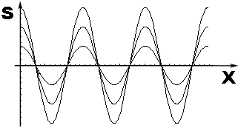
Попробуем найти такие , что , это будут .
Фазовая скорость такой волны будет равна нулю. Выберем поверхность равной фазы в некотором , где или , но эти точки не подвижны.
Опр.: Такая волна, фазовая скорость которой равна нулю, называется стоячей.
Вопрос: Но ведь фазовая скорость определяется формулой , почему же она равна нулю?
Ответ: Это выражение справедливо для волн вида , а у нас другой вид волн, поэтому фазовую скорость мы находим по определению.
Упругие волны в среде.
Пусть у нас есть гитарная струна, мы возбуждаем в ней некоторые колебания (щипком или ударом). В струне возбуждаются волны.
Запишем для струны волновое уравнение.
Пусть выбран малый кусок струны (малый настолько, что его можно аппроксимировать куском прямой). Пусть струна однородна и её плотность равна . Запишем волновое уравнение как второй закон Ньютона. (т.к. в колебании нет переноса массы, то колебание идёт вдоль оси ).
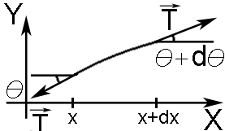
.
На кусочек свободно колеблющейся струны действуют три силы: две со стороны других кусков и сила тяжести.
Если гитару положить плашмя на колени, то сила тяжести будет перпендикулярна колебаниям. - силы со стороны других кусков равны по модулю. Тогда:
,
,
где - длина колеблющегося кусочка струны. Пусть величина отклонения струны мала по сравнению с длиной всей струны. Тогда можно записать следующие выражения:
,
- дифференциал длины дуги, т.к. то мала и .
В силу того предположения имеем, что угол мал, откуда имеем:
$\begin{aligned}\text{sin}(θ+dθ)−\text{sin}(θ)≈\text{tg}(θ+dθ)−\text{tg}(θ)= \\ =\frac{\text{dy}}{\text{dx}}|_{x+\text{dx}}−\frac{\text{dy}}{\text{dx}}|_{x}=\frac{d^{2}y}{{\text{dx}}^{2}}⋅\text{dx}\end{aligned}$.
Т.о. при подстановке имеем:
,
- уравнение движения кусочка струны, откуда .
Будем считать, что оба конца струны зафиксированы, т.е. .
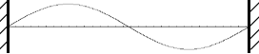
Попробуем найти решения имеющие вид стоячих волн:
Подставим эти выражения в волновое уравнение, тогда:
$\begin{aligned}−ω^{2}⋅A(x)⋅\text{cos}(ω⋅t+ϕ)= \\ V_{ф}^{2}⋅A^{''}(x)⋅\text{cos}(ω⋅t+ϕ)\end{aligned}$,
откуда имеем
$A^{''}(x)+\underset{k^{2}}{\underbrace{\left(\frac{ω^{2}}{V_{ф}^{2}}\right)}}⋅A(x)=0$.
Получили линейное однородное дифференциальное уравнение с постоянными коэффициентами:
Где - константы интегрирования. Найдем их из начальных условий:
.
Т.к. не равно нулю (т.к. тогда не будет никаких волн вообще), то имеем, что
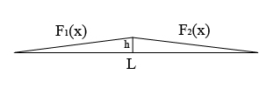
.
Это означает, что не может быть каким угодно, а они существуют только при определённых дискретных .
Запишем различные колебания при различных :
.
Т.о. общий вид подобного частного решения:
,
т.к. сумма частных решений тоже решение, то просуммируем подобные решения и посмотрим, что получится.
Зададим некоторое Н.У. .
- сфотографировали при , это уравнение показывает начальное положение струны, её начальную форму.
- скорость по кусочка струны, показывает силу приложенную в начале.
Запишем начальные условия в следующем виде:
$$\begin{aligned}F(x)=\sum_{n=1}^{∞}{C_{n}⋅\text{sin}\left(\frac{π}{L}⋅n⋅x\right)}⋅\text{cos}ϕ= \\ \sum_{n=1}^{∞}{a_{n}⋅\text{sin}\left(\frac{π}{L}⋅n⋅x\right)}; \\ G(x)=\sum_{n=1}^{∞}{C_{n}⋅\text{sin}\left(\frac{π}{L}⋅n⋅x\right)}⋅ \\ (−ω⋅\text{sin}ϕ)=\sum_{n=1}^{∞}{b_{n}⋅\text{sin}\left(\frac{π}{L}⋅n⋅x\right)(−ω)}\text{.}\end{aligned}$$
Где
Откуда
$$\begin{aligned}a_{n}^{2}+b_{n}^{2}=C_{n}^{2}; \\ \frac{b_{n}}{a_{n}}=\text{tg}ϕ\text{.}\end{aligned}$$
Т.е. зная найдём .
Волновое уравнение имеет бесконечное множество решений. Ранее нами было получено волновое уравнение для стоячей волны.
Пусть функция определяет форму струны в начальный момент времени. Итак, нам известны две функции
,
где - фазовая скорость. Нам необходимо найти и .
Умножим слева и справа (1) на $\text{sin}\frac{πm}{L}x$ и проинтегрируем от до .
В правой части суммирование и интегрирование идет по разным переменным, поэтому можно преобразовать выражение.
Все интегралы равны нулю кроме случая .
аналогично можно найти и .
Теперь, зная и , из системы можно легко найти и .
Пример: струну оттянули и отпустили, так что ее начальная форма имеет следующий вид:
, при .
Функции и - линейные, причем
,
,
.
Теперь вычислим $\begin{aligned}a_{n}=\frac{2}{L}\int_{0}^{\frac{L}{2}}{\frac{2h}{L}x\text{sin}\frac{πn}{L}\text{xdx}+} \\ +\frac{2}{L}\int_{\frac{L}{2}}^{L}{\left[\left(−\frac{2h}{L}x+2h\right)\text{sin}\frac{πn}{L}\right]\text{xdx}}\end{aligned}$ Проинтегрировав по частям, получим . В нашем случае , , . Введем обозначения и рассмотрим несколько первых членов.
, , , , , , …
Теперь запишем общее решение:
$$\begin{aligned}y\left(x,t\right)=α\text{sin}\frac{π}{L}x\text{cos}\left(V_{ф}\frac{π}{L}t+\frac{π}{2}\right)− \\ −\frac{α}{9}\text{sin}\frac{3π}{L}x\text{cos}\left(V_{ф}\frac{3π}{L}t+\frac{π}{2}\right)+ \\ +\frac{α}{\text{25}}\text{sin}\frac{5π}{L}x\text{cos}\left(V_{ф}\frac{5π}{L}t+\frac{π}{2}\right)+\text{.}\text{.}\text{.}\end{aligned}$$
Величины слагаемых убывают, как . Если струну оттянули слабо, то мало, и можно ограничиться первым слагаемым: .
Мы видим, что не зависит от . Это можно объяснить тем, что .
Электромагнитные волны.
Преобразуем уравнения Максвелла так, чтобы они приняли вид волнового уравнения. Запишем уравнения Максвелла в системе единиц СГСЕ
Рассмотрим случай, когда есть поле, но нет токов, и нет свободных зарядов. Пусть среда линейная и изотропная, тогда и уравнения Максвелла теперь выглядят так:
Учитывая, что
можно записать следующее соотношение: $\begin{aligned}\text{rot}\left(\text{rot \{}\vec{E} | \right)=−\frac{μ}{c}\text{rot}\frac{∂\vec{H}}{∂t}=−\frac{μ}{c}\frac{∂}{∂t}\left(\text{rot \{}\vec{H} | \right)= \\ =−\frac{\text{με}}{с^{2}}\frac{∂^{2}\vec{E}}{∂t^{2}}\end{aligned}$
Но с другой стороны
$$\begin{aligned}\text{rot}\left(\text{rot \{}\vec{E} | \right)=\left[\vec{∇}\left[\vec{∇}\vec{E}\right]\right]=\vec{∇}\left(\vec{∇}\vec{E}\right)−∇^{2}\vec{E}= \\ \left\{\text{div \{}\vec{E} | | 0\right\}=−Δ\vec{E}\end{aligned}$$
сравнивая эти два соотношения, видим, что .
Для вектора можно провести те же самые рассуждения .
Итак, у нас получилось, что в пространстве, где нет токов, и нет свободных зарядов, может существовать волновое поле, даже в вакууме, где .
Из полученных нами волновых уравнений для векторов и видно, что фазовая скорость электромагнитной волны равна $V_{ф}=\frac{c}{\sqrt{\text{με}}}$. В вакууме фазовая скорость равна . Получается, что поле может существовать в виде электромагнитной волны, даже когда нет ничего.
Плоские электромагнитной волны.
В общем случае вектора , , т.е. каждая компонента векторов и зависит от всех трех координат
и.
Рассмотрим случай, когда , , т.е. и, тогда и запишутся следующим образом:
$\begin{aligned}\text{rot \{}\vec{E}=\left[\vec{∇}\vec{E}\right]=\left|\begin{matrix}\vec{i} & \vec{j} & \vec{k} \\ \frac{∂}{∂x} & \frac{∂}{∂y} & \frac{∂}{∂z} \\ E_{x} & E_{y} & E_{z}\end{matrix}\right|=\end{aligned}=\vec{i}\left(\frac{∂E_{z}}{∂y}−\frac{∂E_{y}}{∂z}\right)−\vec{j}\left(\frac{∂E_{z}}{∂x}−\frac{∂E_{x}}{∂z}\right)++\vec{k}\left(\frac{∂E_{y}}{∂x}−\frac{∂E_{x}}{∂y}\right)=−\vec{j}\frac{∂E_{z}}{∂x}+\vec{k}\frac{∂E_{y}}{∂x}$$\begin{aligned}\text{rot \{}\vec{H}=\left[\vec{∇}\vec{H}\right]=\left|\begin{matrix}\vec{i} & \vec{j} & \vec{k} \\ \frac{∂}{∂x} & \frac{∂}{∂y} & \frac{∂}{∂z} \\ H_{x} & H_{y} & H_{z}\end{matrix}\right|=\end{aligned}=\vec{i}\left(\frac{∂H_{z}}{∂y}−\frac{∂H_{y}}{∂z}\right)−\vec{j}\left(\frac{∂H_{z}}{∂x}−\frac{∂H_{x}}{∂z}\right)++\vec{k}\left(\frac{∂H_{y}}{∂x}−\frac{∂H_{x}}{∂y}\right)=−\vec{j}\frac{∂H_{z}}{∂x}+\vec{k}\frac{∂H_{y}}{∂x}$
подставим и в уравнения Максвелла :
$$−\vec{j}\frac{∂E_{z}}{∂x}+\vec{k}\frac{∂E_{y}}{∂x}=−\frac{μ}{c}\left(\vec{i}\frac{∂H_{x}}{∂t}+\vec{j}\frac{∂H_{y}}{∂t}+\vec{k}\frac{∂H_{z}}{∂t}\right)$$
.
Два вектора равны, когда равны коэффициенты при единичных векторах.
, ,
, , .
Выберем систему координат так, чтобы , тогда в этой системе координат .
$$\begin{aligned}E_{z}=0 \\ H_{y}=0 \\ \begin{aligned}\left\{\frac{∂E_{y}}{∂x}=−\frac{μ}{c}\frac{∂H_{z}}{∂t} | \right.\left\{\frac{∂H_{z}}{∂x}=−\frac{ε}{c}\frac{∂E_{y}}{∂t} | \right.\left\{\frac{∂E_{x}}{∂t}=0 | \right.\end{aligned} \\ \end{aligned}$$
По поле не волна (не является функцией времени), но в пустом пространстве электромагнитное поле может существовать только в виде волны. Следовательно:
Первое уравнение продифференцируем по :
Подставим второе уравнение
Получили волновое уравнение.
Фазовая скорость, с которой движется волна ( – компонента).
В предположении, что поле зависит от , получим поле в виде суперпозиции двух волн – одна по , другая по .
Пусть решение таково.
$$\begin{aligned}E_{y}=E_{y}^{0}\text{cos}\left(ωt−\text{kx}+ϕ_{1}\right) \\ H_{z}=H_{z}^{0}\text{cos}\left(ωt−\text{kx}+ϕ_{2}\right) \\ \frac{∂E_{y}}{∂x}={\text{kE}}_{y}^{0}\text{sin}\left(ωt−\text{kx}+ϕ_{1}\right) \\ {\overset{˙}{E}}_{y}=−{ωE}_{y}^{0}\text{sin}\left(ωt−\text{kx}+ϕ_{1}\right) \\ \frac{∂H_{z}}{∂x}={\text{kH}}_{z}^{0}\text{sin}\left(ωt−\text{kx}+ϕ_{2}\right) \\ {\overset{˙}{H}}_{z}=−{ωH}_{z}^{0}\text{sin}\left(ωt−\text{kx}+ϕ_{2}\right) \\ \begin{aligned}\left\{{\text{kE}}_{y}^{0}\text{sin}\left(ωt−\text{kx}+ϕ_{1}\right)= | \right.\left\{\frac{\text{ωμ}}{c}H_{z}^{0}\text{sin}\left(ωt−\text{kx}+ϕ_{2}\right) | \right.\left\{{\text{kH}}_{z}^{0}\text{sin}\left(ωt−\text{kx}+ϕ_{2}\right)= | \right.\end{aligned} \\ \end{aligned}$$
Эти условия должны выполнятся всегда, в любые моменты времени и во всех точках пространства. Следовательно, аргументы должны быть одинаковыми:
Если волны гармонические, то у них следующие свойства:
1)
2) амплитуды соотносятся как .
В частности, в пустом пространстве:
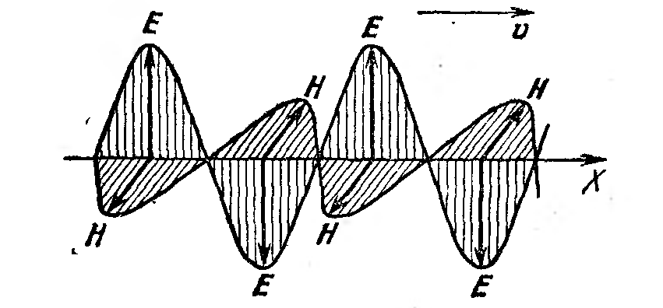
Двухпроводная линия.
Рассмотрим два близко лежащих параллельных провода. Будем считать, что проволоки абсолютно одинаковые. Пусть – сопротивление единицы длины. – индуктивность единицы длины, – емкость единицы длины.
Рассмотри два сечения этой линии и .
Будет явление самоиндукции, на конденсаторе будет накапливаться заряд, ток будет являться неквазистационарным.
Запишем изменение заряда конденсаторов и за время .
– настолько мало, что приращение функции можно записать в дифференциальном виде.
Заряд меняется за время , поэтому – линейная плотность заряда.
Фактически это уравнение непрерывности.
Линия обладает индуктивностью, возникает явление самоиндукции. Запишем закон Фарадея.
$\begin{aligned}−U\left(x\right)+U\left(x+\text{dx}\right)+2I\left(x\right)\text{rdx}=−\frac{1}{c}\frac{d}{\text{dt}}\left(\frac{1}{c}\text{LI}\right)\text{dx} \\ \frac{∂U}{∂x}\text{dx}+2I\left(x\right)\text{rdx}=−\frac{1}{c^{2}}L\frac{∂I}{∂t}\text{dx}\end{aligned}$Пусть – мало, проводная линия – хорошая.
Волновое уравнение:
.

Немонохроматические волны. Дисперсия. Групповая скорость.
$$S(x,t)=a⋅\text{cos}\left(ωt−\text{kx}+ϕ\right)$$
1) периодическая, но другая волна
$\begin{aligned}y=f(x) \\ y=\sum_{m=1}^{∞}{a_{m}e^{iω\text{xm}}} \\ a_{m}=\frac{1}{T}\int_{−T2}^{T2}{y(x)e^{−iω\text{xm}}\text{dx}}=a_{m}(ω)\end{aligned}$
Дискретный спектр.
2) не периодическая функция
$$\begin{aligned}y=f(x) \\ y=\int_{0}^{∞}{a(ω)e^{−iωx}\text{dx}} \\ a(ω)=\int_{−∞}^{∞}{y(x)e^{−iωx}\text{dx}}\end{aligned}$$
Непрерывный спектр.
Дисперсия – зависимость фазовой скорости волны от частоты.
Любой сигнал можно разложить в ряд Фурье. Он будет состоять из монохроматических волн. Дисперсия приводит к искажению монохроматической волны.
Пусть волна немонохроматическая, представляет собой сумму близких гармоник.
$\begin{aligned}S_{1}=S_{0}\text{cos}\left(ωt−\text{kx}\right) \\ S_{2}=S_{0}\text{cos}\left(\left(ω+Δω\right)t−\left(k+Δk\right)x\right) \\ ω\text{>>}Δω,k\text{>>}Δk \\ S=S_{1}+S_{2}=S_{0} \\ \end{aligned}\begin{aligned}\left(\text{cos}\left(ωt−\text{kx}\right)+ | \right) \\ \end{aligned}$Фотография волны.
Фазовые скорости разные, следовательно, возникает разность фаз, картина искажается, разность фаз будет нарастать до , и волна восстановиться и так далее.
Пусть фазовая скорость волны в среде зависит от длины волны, т.е. получили диспергирующую среду.
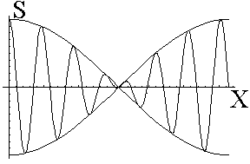
Т.о. если у нас есть сумма двух волн, то у них будут разные фазовые скорости, и во времени волны будут смещаться по фазе относительно друг друга. Но через определенные промежутки времени, набежит разность фаз кратная $2π$, и тогда всё повторится.
Рассмотрим процесс распространения максимумов и минимумов в пространстве.
Пусть есть 2 волны с близкими частотами, тогда
$\begin{aligned}S=2S_{0}\text{cos}\left(\frac{Δω}{2}⋅t−\frac{Δk}{2}⋅x\right)⋅⋅\text{cos}\left(ω⋅t−k⋅x\right)\end{aligned}$.
Будем следить за фазой максимума, т.е. когда $\text{cos}\left(\frac{Δω}{2}⋅t−\frac{Δk}{2}⋅x\right)=1$, т.е.
$\frac{Δω}{2}⋅t−\frac{Δk}{2}⋅x=0⇒x=\frac{Δω}{Δk}⋅t$.
$x$ - положение фазы волны, при котором колебание имеет абсолютный максимум, тогда величина $\frac{Δω}{Δk}$ имеет смысл некоторой скорости, и эта величина называется групповой скоростью
$V_{\text{гр}}=\frac{Δω}{Δk}$.
Рассмотрим некоторую моделируемую волну, состоящую из суперпозиции многих волн.
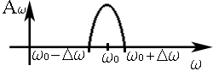
Рассмотрим некоторый ряд Фурье. Рассмотрим много волн с конечными интервалами частот.
Если у рассматриваемой моделированной волны есть резкий пик, то при разложении в ряд Фурье получаем несколько пиков на графике $A_{ω}(ω)$. Если наоборот некий долгий звук, то как правило на графике один или несколько частот.
$S(x,t)=\int_{ω_{0}−Δω}^{ω_{0}+Δω}{A_{ω}⋅e^{i(ω⋅t−k⋅x+ϕ)}⋅dω}$.
Избавляясь от начальной фазы $ϕ$ введением комплексной амплитуды ${\hat{A}}_{ω}=A_{ω}⋅e^{i⋅ϕ}$. Тогда
$S(x,t)=\int_{ω_{0}−Δω}^{ω_{0}+Δω}{{\hat{A}}_{ω}⋅e^{i(ω⋅t−k⋅x)}⋅dω}$.
Чтобы взять интеграл разложим $k(ω)$ в ряд вблизи $ω_{0}$:
$\begin{aligned}k(ω)=k_{0}(ω=ω_{0})+ \\ +\frac{\text{dk}}{dω}|_{ω=ω_{0}}⋅(ω−ω_{0})+\text{.}\text{.}\end{aligned}$.
Ограничимся в разложении линейной составляющей. Тогда:
$k(ω)=k_{0}+\frac{\text{dk}}{dω}|_{ω=ω_{0}}⋅(ω−ω_{0})$.
Так можно сделать только если $\frac{\text{dk}}{dω}|_{ω=ω_{0}}=\text{const}$ или $(ω−ω_{0})$ - очень мала, т.е. узкий пик. Тогда:
$S(x,t)=\int_{ω_{0}−Δω}^{ω_{0}+Δω}{{\hat{A}}_{ω}⋅e^{i(ω⋅t−k_{0}⋅x−\frac{\text{dk}}{dω}|_{ω_{0}}⋅\left(ω−ω_{0}\right)⋅x)}⋅dω}$.
Введём обозначение $ω−ω_{0}=ξ$. Тогда:
$S(x,t)=\int_{ω_{0}−Δω}^{ω_{0}+Δω}{{\hat{A}}_{ω}⋅e^{−i(ω_{0}⋅t−k_{0}⋅x−\frac{\text{dk}}{dω}|_{ω_{0}}⋅ξ⋅x+ξ⋅t)}⋅dω}$.
$ω_{0}$ и $k_{0}$ - числа, а интегрирование идёт по $ω$, то есть можно выполнить следующее преобразование:
$\begin{aligned}S(x,t)= \\ =e^{−i(ω_{0}⋅t−k_{0}⋅x)}\underset{{\text{модуляционная}}_{\text{часть}}}{\underbrace{\int_{ω_{0}−Δω}^{ω_{0}+Δω}{{\hat{A}}_{ω}e^{−i(−\frac{\text{dk}}{dω}|_{ω_{0}}⋅ξ⋅x+ξ⋅t)}dξ}}}\end{aligned}$.Т.о. чтобы найти групповую скорость нужно проследить за максимумом модуляционной части, а она максимальна, когда показатель экспоненты равен нулю, т.е.
$ξ⋅t−\frac{\text{dk}}{dω}|_{ω=ω_{0}}⋅x⋅ξ=0$,
откуда (т.к. $ξ≠0$ при $ω≠ω_{0}$)
$t=\frac{\text{dk}}{dω}|_{ω=ω_{0}}⋅x⇒x=\frac{dω}{\text{dk}}|_{ω=ω_{0}}t$,
$V_{\text{гр}}=\frac{dω}{\text{dk}}|_{ω=ω_{0}}$ - скорость с которой бежит модуляционная часть.
Так определить групповую скорость можно только при малости пика или линейности $k(ω)$.
Пусть при $ω=ω_{0}$ имеем $V_{\text{фаз}}=\frac{ω_{0}}{k_{0}}⇒ω=V_{\text{фаз}}⋅k$. Откуда
$V_{\text{гр}}=\frac{d(V_{\text{фаз}}⋅k)}{\text{dk}}=k⋅\frac{{\text{dV}}_{\text{фаз}}}{\text{dk}}+V_{\text{фаз}}$.
$k=\frac{2π}{λ}$, где $λ$ - длина волны, $λ=\frac{2π}{k}$. Тогда
$\begin{aligned}V_{\text{гр}}=k⋅\frac{{\text{dV}}_{\text{фаз}}}{dλ}⋅\frac{dλ}{\text{dk}}+V_{\text{фаз}}= \\ V−λ\frac{{\text{dV}}_{\text{фаз}}}{dλ}\end{aligned}$.
Вектор Умова-Поинтинга.
Вектор Умова характеризует перенос энергии в упругой волне, постараемся ввести аналог для электромагнитной волны.
Рассмотрим кусок среды (магнетик, диэлектрик и проводник, но не ферромагнетик). Пусть течёт ток с некоторой плотностью тока $\vec{j}$, меняется индукция и магнитное поле: т.е. $d\vec{D};d\vec{B}$.
Пусть также кусочек мал настолько, что нигде нет зависимоти от координат.
Найдём работу при изменении тока, поляризованности, намагниченности и т.д.
$δA=\frac{1}{4π}\vec{E}⋅d\vec{D}+\frac{1}{4π}\vec{H}⋅d\vec{B}+(\vec{j}⋅\vec{E})\text{dt}$.
Где $δA$ - это некоторая работа (пишем $δ$ - т.к. это функция процесса, а не состояния), $\vec{B}$ - индукция внешнего поля, $\vec{E}$ - поле в образце.
Пусть эта работа совершается за время $\text{dt}$, перейдём к мощности.
$\frac{δA}{\text{dt}}=\frac{1}{4π}\vec{E}⋅\frac{∂\vec{D}}{∂t}+\frac{1}{4π}\vec{H}⋅\frac{∂\vec{B}}{∂t}+(\vec{j}⋅\vec{E})$.
$\text{rot \{}\vec{H}=\frac{4π}{c}⋅\vec{j}+\frac{1}{c}⋅\frac{∂\vec{D}}{∂t}$.
$\frac{c}{4π}⋅\text{rot \{}\vec{H}=\vec{j}+\frac{1}{4π}⋅\frac{∂\vec{D}}{∂t}$.
$\frac{δA}{\text{dt}}=\vec{E}⋅\left(\frac{1}{4π}⋅\frac{∂\vec{D}}{∂t}+\vec{j}\right)+\frac{1}{4π}\vec{H}⋅\frac{∂\vec{B}}{∂t}$.
$\frac{δA}{\text{dt}}=\frac{c}{4π}\vec{E}⋅\text{rot \{}\vec{H}+\frac{1}{4π}\vec{H}⋅\frac{∂\vec{B}}{∂t}$.
$\text{rot \{}\vec{E}=−\frac{1}{c}\frac{∂\vec{B}}{∂t}$.
$\frac{δA}{\text{dt}}=\frac{c}{4π}\left(\vec{E}⋅\text{rot \{}\vec{H} | | −\vec{H}⋅\text{rot \{}\vec{E} | \right)$.
Но $\begin{aligned}\text{div}\left[\vec{E}⋅\vec{H}\right]=\left(\vec{∇}⋅\left[\vec{E}⋅\vec{H}\right]\right)=\vec{H}\left[\vec{∇}⋅\vec{E}\right]− \\ −\vec{E}\left[\vec{∇}⋅\vec{H}\right]=\vec{H}⋅\text{rot \{}\vec{E}−\vec{E}⋅\text{rot \{}\vec{H}\end{aligned}$. Откуда:
$\frac{δA}{∂t}=−\frac{c}{4π}⋅\text{div}[\vec{E}⋅\vec{H}]$.
Но т.к. все рассмотренные силы – внутренние для рассмотренного кусочка, то
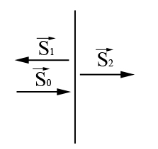
$\begin{aligned}\frac{∂U}{∂t}+\text{div \{}\vec{S}=0\end{aligned}\vec{S}=\frac{c}{4π}[\vec{E}⋅\vec{H}]$.
$\vec{S}$ - плотность потока энергии электромагнитного поля. Данное выражение справедливо всегда, т.к. был рассмотрен общий случай.
В плоской электромагнитной волне $\vec{S}||\vec{k}$ и $\vec{S}⊥\vec{E};\vec{S}⊥\vec{H}$, т.е. они образуют правую тройку векторов.
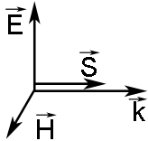
Электромагнитные волны на границе раздела 2-х диэлектриков. Нормальное падение.
Пусть есть граница раздела 2-х сред.
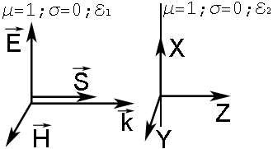
Пусть линия раздела плоская или взята маленькая плоская площадка.
Рассмотри случай, когда вектор Поинтинга перпендикулярен поверхности раздела.
Пусть обе эти диспергирующие среды изотропны.
Пусть оси $\text{OX}$ и $\text{OY}$ параллельны соответственно $\vec{E}$ и $\vec{H}$ (этого можно добиться выбором системы координат).
Тогда часть волны отразиться, а часть пройдёт сквозь границу раздела.
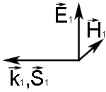 - отражённая волна.
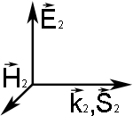 - прошедшая волна.
Найдём соотношения между характеристиками этих 3-х волн.
$$\begin{aligned}\left\{\vec{E}={\vec{E}}_{\text{00}}⋅\text{cos}(ω⋅t−k⋅z+ϕ_{0}); | \right.\end{aligned}$$
Где ${\vec{E}}_{\text{00}}$ и ${\vec{H}}_{\text{00}}$ - амплитуды составляющих начальной волны. Тогда
$$\begin{aligned}\left\{{\vec{E}}_{1}={\vec{E}}_{\text{01}}⋅\text{cos}(ω_{1}⋅t−k_{1}⋅z+ϕ_{1}); | \right.\end{aligned}$$
$\begin{aligned}\left\{{\vec{E}}_{2}={\vec{E}}_{\text{02}}⋅\text{cos}(ω_{2}⋅t−k_{2}⋅z+ϕ_{2}); | \right.\end{aligned}$$z=0$ - граница раздела фаз. $\vec{E}⊥(z=0)$ - т.е. вектор $\vec{E}$ непрерывен, т.к. есть только тангенсальная составляющая. Т.е.:
$\begin{aligned}E_{1}(z=0)+E(z=0)=E_{2}(z=0); \\ E_{\text{01}}⋅\text{cos}(ω_{1}⋅t+ϕ_{1})+E_{\text{00}}⋅\text{cos}(ω⋅t+ϕ)= \\ E_{\text{02}}⋅\text{cos}(ω_{2}⋅t+ϕ_{2})\text{.}\end{aligned}$Откуда, в силу того, что это равенство справедливо во все моменты времени, следует:
$\begin{aligned}\left\{ω_{1}=ω_{2}=ω | \right.\end{aligned}$,
$E_{\text{01}}+E_{\text{00}}=E_{\text{02}}$.
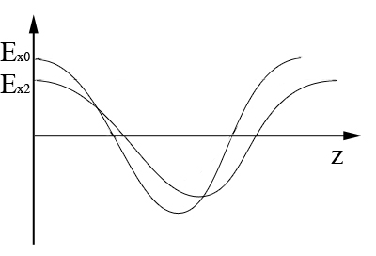
Мы записали граничные условия для нормального падения электромагнитной волны на границу раздела двух диэлектриков. $\begin{aligned}\left\{E_{\text{00}}+E_{\text{01}}=E_{\text{02}} | \right.\end{aligned}$. Также мы установили, что частота падающей и отраженной волны одинаковы. Теперь найдем какая часть волны отражается, а какая проходит.
Если в среде распространяется волна, то выполняется соотношение ${μH}_{0}^{2}={εE}_{0}^{2}$. Мы будем работать в системе единиц СГСЕ. Рассмотрим случай, когда магнитная восприимчивость $μ=1$. Тогда для падающей, отраженной и прошедшей волн можно записать следующие равенства $H_{\text{00}}=\sqrt{ε_{1}}E_{\text{00}}$, $H_{\text{01}}=\sqrt{ε_{1}}E_{\text{01}}$, $H_{\text{02}}=\sqrt{ε_{1}}E_{\text{02}}$. Введем обозначения$\sqrt{ε_{1}}=n_{1}$, $\sqrt{ε_{2}}=n_{2}$.
Числа $n_{1}$ и $n_{2}$называются показатели преломления среды.
Граничные условия теперь запишутся так: $\begin{aligned}\left\{E_{\text{00}}+E_{\text{01}}=E_{\text{02}} | \right.\end{aligned}$. Теперь выразим $E_{\text{01}}$ и $E_{\text{02}}$ через $E_{\text{00}}$:
$E_{\text{02}}=\frac{2n_{1}}{n_{1}+n_{2}}E_{\text{00}}$,$E_{\text{01}}=\frac{n_{1}−n_{2}}{n_{1}+n_{2}}E_{\text{00}}$.
Видим, что ${\vec{E}}_{\text{02}}↑↑{\vec{E}}_{\text{00}}$ при любых соотношениях показателей преломления.
${\vec{E}}_{\text{01}}↑↑{\vec{E}}_{\text{00}}$ - при $n_{1}>n_{2}$
${\vec{E}}_{\text{01}}↑↓{\vec{E}}_{\text{00}}$- при $n_{1}<n_{2}$ - отраженная волна имеет начальную фазу $π$.
Т.е. при отражении от зеркала волна приобретает сдвиг фаз равный $π$, а если светить фонариком из воды, никакого сдвига фаз нет.

Рассмотрим ${\vec{S}}_{0}=\frac{с}{4π}\left[\vec{E}\vec{H}\right]$ - вектор потока энергии (вектор Пойнтинга).

Мы будем видеть усредненный вектор Пойнтинга, т.к. период колебаний и время измерения различаются на много порядков ${\text{10}}^{9}$. $\begin{aligned}\left\langle S_{0}\right\rangle =\frac{с}{4π}\left\langle \text{EH}\right\rangle =\frac{с}{4π}\begin{aligned}\left\langle E_{\text{00}}\text{Cos}\left(ωt−\text{kz}\right)⋅ | \right\rangle \\ \end{aligned} \\ \end{aligned}$ $\left\langle S_{\text{01}}\right\rangle =\frac{с}{4π}n_{1}E_{\text{10}}^{2}\frac{1}{2}$, $\left\langle S_{\text{02}}\right\rangle =\frac{с}{4π}n_{2}E_{\text{20}}^{2}\frac{1}{2}$.
Коэффициент отражения $k=\frac{\left\langle S_{\text{01}}\right\rangle }{\left\langle S_{\text{00}}\right\rangle }=\frac{E_{\text{01}}^{2}}{E_{\text{00}}^{2}}=\frac{{\left(n_{1}−n_{1}\right)}^{2}}{{\left(n_{1}+n_{1}\right)}^{2}}$.
Коэффициент прохождения $T=\frac{\left\langle S_{\text{02}}\right\rangle }{\left\langle S_{\text{00}}\right\rangle }=\frac{n_{2}}{n_{1}}{\left(\frac{2n_{1}}{n_{1}+n_{2}}\right)}^{2}=\frac{4n_{1}n_{2}}{{\left(n_{1}+n_{1}\right)}^{2}}$.
Эти результаты мы получили исходя только из граничных условий.
В общем случае фазовая скорость электромагнитной волны выражается следующим образом: $V_{ф}=\frac{c}{\sqrt{\text{με}}}$. Мы рассматриваем случай, когда магнитная восприимчивость $μ=1$, тогда $V_{ф}=\frac{c}{n}$. Фазовая скорость электромагнитной волны в среде с показателем преломления $n$ меньше фазовой скорости электромагнитной волны в вакууме в $n$ раз.
Падающая и отраженная волны имеют одинаковые фазовые скорости, а падающая и прошедшая – разные.
Рассмотрим уравнения падающей и прошедшей волн: $\begin{aligned}\left\{E_{0}=E_{\text{00}}\text{Cos}\left(ωt−\text{kz}\right) | \right.\end{aligned}$ волновые числа у этих волн различны, т.к. они распространяются в средах с разными показателями преломления $n_{1}$ и $n_{2}$: $\begin{aligned}\left\{k=\frac{ω}{V_{ф1}}=\frac{{ωn}_{1}}{с} | \right.\end{aligned}$.
Построим осциллограмму этих волн в точке $z=0$.
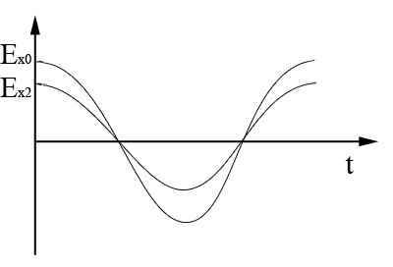
А теперь «сфотографируем» эти волны в момент времени $t=0$: $\begin{aligned}\left\{E_{0}=E_{\text{00}}\text{Cos}\left(\text{kz}\right) | \right.\end{aligned}$.
Колебания происходят с одинаковой частотой, но т.к. скорости распространения разные получаются разные длины волн.
Отражение и преломление волн на границе двух сред (косое падение волн).
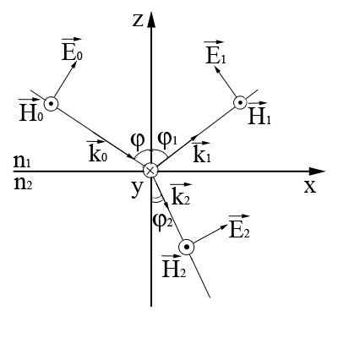
Пусть показатели преломления сред равны $n_{1}=\sqrt{ε_{1}}$ и $n_{2}=\sqrt{ε_{2}}$, магнитные восприимчивости обоих сред одинаковы и равны единице $μ_{1}=μ_{2}=1$, проводимости этих сред равны нулю $σ_{1}=σ_{2}=0$.
Уравнение плоской волны , когда она падает не по оси:
$\begin{aligned}{\vec{E}}_{0}={\vec{E}}_{\text{00}}\text{Cos}\left(ωt−\left(\vec{k}\vec{r}\right)+ϕ\right)= \\ {\vec{\hat{E}}}_{\text{00}}\text{Cos}\left(ωt−\left(\vec{k}\vec{r}\right)\right)\end{aligned}$, $\begin{aligned}{\vec{H}}_{0}={\vec{H}}_{\text{00}}\text{Cos}\left(ωt−\left(\vec{k}\vec{r}\right)+ϕ\right)= \\ {\vec{\hat{H}}}_{\text{00}}\text{Cos}\left(ωt−\left(\vec{k}\vec{r}\right)\right)\end{aligned}$,
$\begin{aligned}{\vec{E}}_{1}={\vec{E}}_{\text{01}}\text{Cos}\left(ωt−\left({\vec{k}}_{1}\vec{r}\right)+ϕ_{1}\right)= \\ {\vec{\hat{E}}}_{\text{01}}\text{Cos}\left(ω_{1}t−\left({\vec{k}}_{1}\vec{r}\right)\right)\end{aligned}$, $\begin{aligned}{\vec{H}}_{1}={\vec{H}}_{\text{01}}\text{Cos}\left(ωt−\left({\vec{k}}_{1}\vec{r}\right)+ϕ_{1}\right)= \\ {\vec{\hat{H}}}_{\text{01}}\text{Cos}\left(ω_{1}t−\left({\vec{k}}_{1}\vec{r}\right)\right)\end{aligned}$,
$\begin{aligned}{\vec{E}}_{2}={\vec{E}}_{\text{02}}\text{Cos}\left(ωt−\left({\vec{k}}_{2}\vec{r}\right)+ϕ_{2}\right)= \\ {\vec{\hat{E}}}_{\text{02}}\text{Cos}\left(ω_{2}t−\left({\vec{k}}_{2}\vec{r}\right)\right)\end{aligned}$, $\begin{aligned}{\vec{H}}_{2}={\vec{H}}_{\text{02}}\text{Cos}\left(ωt−\left({\vec{k}}_{2}\vec{r}\right)+ϕ_{2}\right)= \\ {\vec{\hat{H}}}_{\text{02}}\text{Cos}\left(ω_{2}t−\left({\vec{k}}_{2}\vec{r}\right)\right)\end{aligned}$.
Выберем удобную систему координат так, что $\begin{aligned}\left\{\left(\vec{k}\vec{r}\right)=k_{x}x−k_{z}z | \right.\left\{\left({\vec{k}}_{1}\vec{r}\right)=k_{1x}x−k_{1z}z | \right.\end{aligned}$, где $k_{x}=k_{0}\text{sin}ϕ$
$$k_{z}=k_{0}\text{cos}ϕ$$
$$k_{1x}=k_{1}\text{sin}ϕ_{1}$$
$k_{1z}=k_{1}\text{cos}ϕ_{1}$.
$$\begin{aligned}E_{τ}+E_{1τ}=E_{2τ} \\ z=0,∀t,∀x \\ z=0\end{aligned}$$
$$\begin{aligned}{\hat{E}}_{\text{00}x}\text{cos}\left(ωt−k_{0x}x\right)+{\hat{E}}_{\text{01}x}\text{cos}\left(ω_{1}t−k_{1x}x\right)= \\ {\hat{E}}_{\text{02}x}\text{cos}\left(ω_{2}t−k_{2x}x−k_{2y}y\right) \\ {\hat{E}}_{\text{00}x}\text{cos}\left(ωt−k_{0}\text{sin}ϕ⋅x\right)+ \\ +{\hat{E}}_{\text{01}x}\text{cos}\left(ω_{1}t−k_{1}\text{sin}ϕ_{1}⋅x\right)= \\ {\hat{E}}_{\text{02}x}\text{cos}\left(ω_{2}t−k_{2}\text{sin}ϕ_{2}⋅x−k_{2y}y\right) \\ {\hat{E}}_{\text{00}x}\text{cos}\left(ω\left(t−\frac{k_{0}}{ω}\text{sin}ϕ⋅x\right)\right)+ \\ +{\hat{E}}_{\text{01}x}\text{cos}\left(ω_{1}\left(t−\frac{k_{1}}{ω_{1}}\text{sin}ϕ_{1}⋅x\right)\right)= \\ {\hat{E}}_{\text{02}x}\text{cos}\left(ω_{2}\left(t−\frac{k_{2}}{ω_{2}}\text{sin}ϕ_{2}⋅x−\frac{k_{2y}}{ω_{2}}y\right)\right)\end{aligned}$$
Должно выполняться в любой момент времени, в любой точке.
$$\begin{aligned}{\hat{E}}_{\text{00}x}\text{cos}\left(k_{0}\text{sin}ϕ⋅x\right)+{\hat{E}}_{\text{01}x}\text{cos}\left(k_{1}\text{sin}ϕ_{1}⋅x\right)= \\ {\hat{E}}_{\text{02}x}\text{cos}\left(k_{2}\text{sin}ϕ_{2}⋅x+k_{2y}y\right)\end{aligned}$$
Должно выполняться при любых $x$ и $y$. Равенство превратиться в тождество при любых косинусах.
$$\begin{aligned}k_{0}\text{sin}ϕ⋅x=k_{1}\text{sin}ϕ_{1}⋅x= \\ k_{2}\text{sin}ϕ_{2}⋅x+k_{2y}y\end{aligned}$$
$$\begin{aligned}k_{0y}=0 \\ k_{1y}=0 \\ k_{2y}=0\end{aligned}$$
Следовательно, волновой вектор преломленной волны лежит в той же плоскости падения.
1) Волновые вектора падающей, отраженной и прошедшей волн лежат в одной плоскости.
Должно выполняться в любой момент времени, в любой точке пространства, поэтому аргументы косинусов – одинаковые.
$$\begin{aligned}ω\left(t−\frac{k_{0}}{ω}\text{sin}ϕ⋅x\right)=ω_{1}\left(t−\frac{k_{1}}{ω_{1}}\text{sin}ϕ_{1}⋅x\right)= \\ ω_{2}\left(t−\frac{k_{2}}{ω_{2}}\text{sin}ϕ_{2}⋅x\right)\end{aligned}$$
Это тождество выполняется для любого момента времени, когда $ω_{1}=ω_{2}=ω$.
$$\begin{aligned}\frac{k_{0}}{ω}\text{sin}ϕ=\frac{k_{1}}{ω}\text{sin}ϕ_{1}=\frac{k_{2}}{ω}\text{sin}ϕ_{2} \\ \frac{ω}{k_{0}}=V_{ф0},\frac{ω}{k_{1}}=V_{ф1},\frac{ω}{k_{2}}=V_{ф2}\end{aligned}$$
$$\begin{aligned}\frac{\text{sin}ϕ}{V_{ф0}}=\frac{\text{sin}ϕ_{1}}{V_{ф1}} \\ V_{ф0}=V_{ф1} \\ ϕ=ϕ_{1}\end{aligned}$$
2) Угол падения равен углу отражения.
$$\begin{aligned}\frac{\text{sin}ϕ_{1}}{V_{ф1}}=\frac{\text{sin}ϕ_{2}}{V_{ф2}} \\ \frac{\text{sin}ϕ_{1}}{\text{sin}ϕ_{2}}=\frac{V_{ф1}}{V_{ф2}}=\frac{{\text{cn}}_{2}}{{\text{cn}}_{1}} \\ \frac{\text{sin}ϕ_{1}}{\text{sin}ϕ_{2}}=\frac{n_{2}}{n_{1}}\end{aligned}$$
3) Отношение синусов угла падения и угла преломления равно обратному отношению показателей преломления сред (закон Снелиуса).
${\hat{E}}_{\text{00}x}+{\hat{E}}_{\text{01}x}={\hat{E}}_{\text{02}x}$
Будем увеличивать угол падения. Можно увеличивать угол падения до тех пор, что внутрь другой среды ничего не пройдет (свет пойдет по границе).
$$\begin{aligned}\text{sin}ϕ_{2}=1 \\ \text{sin}ϕ_{\text{кр}}=\frac{n_{2}}{n_{1}} \\ ϕ_{\text{кр}}=\text{arcsin}\frac{n_{2}}{n_{1}}\end{aligned}$$
$ϕ>ϕ_{\text{кр}}$ – явление полного внутреннего отражения.
Формулы Френеля.
Параллельное падение.
Пусть волновой вектор падающей волны лежит в плоскости падения. Тогда волновые вектора отраженной и преломленной волн тоже лежат в плоскости падения.
Среда не магнитная, не проводящая, нет токов ампера и каких-либо других токов.

$$\begin{aligned}E_{\text{00}x}^{''}−E_{\text{01}x}^{''}=E_{\text{02}x}^{''} \\ H_{\text{00}}^{''}+H_{\text{01}}^{''}=H_{\text{02}}^{''} \\ E_{\text{00}}^{''}\text{cos}ϕ−E_{\text{01}}^{''}\text{cos}ϕ=E_{\text{02}}^{''}\text{cos}ϕ_{2} \\ \sqrt{μ}H_{0}=\sqrt{ε}E_{0} \\ H_{0}=\sqrt{\frac{ε}{μ}}E_{0} \\ H_{0}={\text{nE}}_{0} \\ \begin{aligned}\left\{n_{1}E_{\text{00}}^{''}+n_{1}E_{\text{01}}^{''}=n_{2}E_{\text{02}}^{''} | \right.\end{aligned} \\ \end{aligned}$$
$$\begin{aligned}E_{\text{01}}^{''}=\frac{1−\frac{\text{sin}2ϕ_{2}}{\text{sin}2ϕ}}{1+\frac{\text{sin}2ϕ_{2}}{\text{sin}2ϕ}}E_{\text{00}}^{''} \\ E_{\text{01}}^{''}=\frac{\text{sin}2ϕ−\text{sin}2ϕ_{2}}{\text{sin}2ϕ+\text{sin}2ϕ_{2}}E_{\text{00}}^{''} \\ 2E_{\text{00}}^{''}=\left(\frac{\text{cos}ϕ_{2}}{\text{cos}ϕ}+\frac{\text{sin}ϕ}{\text{sin}ϕ_{2}}\right)E_{\text{02}}^{''} \\ 2E_{\text{00}}^{''}=\left(\frac{\text{cos}ϕ_{2}\text{sin}ϕ_{2}+\text{sin}ϕ\text{cos}ϕ}{\text{sin}ϕ_{2}\text{cos}ϕ}\right)E_{\text{02}}^{''} \\ E_{\text{02}}^{''}=\frac{4\text{sin}ϕ_{2}\text{cos}ϕ}{\text{sin}2ϕ_{2}+\text{sin}2ϕ}E_{\text{00}}^{''} \\ E_{\text{02}}^{''}=\frac{2\text{sin}ϕ_{2}\text{cos}ϕ}{\text{sin}\left(ϕ_{2}+ϕ\right)\text{cos}\left(ϕ_{2}−ϕ\right)}E_{\text{00}}^{''} \\ E_{\text{01}}^{''}=\frac{\text{tg}\left(ϕ−ϕ_{2}\right)}{\text{tg}\left(ϕ+ϕ_{2}\right)}E_{\text{00}}^{''} \\ R^{''}={\left(\frac{E_{\text{01}}^{''}}{E_{\text{00}}^{''}}\right)}^{2}={\left(\frac{\text{tg}\left(ϕ−ϕ_{2}\right)}{\text{tg}\left(ϕ+ϕ_{2}\right)}\right)}^{2} \\ T^{''}=\frac{n_{2}}{n_{1}}{\left(\frac{E_{\text{02}}^{''}}{E_{\text{00}}^{''}}\right)}^{2}= \\ \frac{n_{2}}{n_{1}}{\left(\frac{2\text{sin}ϕ_{2}\text{cos}ϕ}{\text{sin}\left(ϕ_{2}+ϕ\right)\text{cos}\left(ϕ−ϕ_{2}\right)}\right)}^{2}\end{aligned}$$
Возьмём плоско поляризованную волну. Пусть $E⊥\text{XOZ}$.
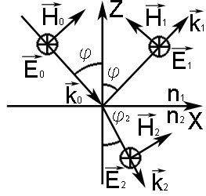
Т.к. нет ни токов, среда не проводящая и не магнетик, то граничные условия запишутся следующим образом (т.к. вектора $E⊥\text{XOZ}$ то $E_{τ}=E$).
$$\begin{aligned}\left\{E_{\text{00}}+E_{\text{01}}=E_{\text{02}} | \right.\end{aligned}$$
$\frac{\text{sin}(ϕ)}{\text{sin}(ϕ_{2})}=\frac{n_{2}}{n_{1}}$ - закон Снелиуса.
$$\begin{aligned}H_{\text{00}}=n_{1}⋅E_{\text{00}}; \\ H_{\text{01}}=n_{1}⋅E_{\text{01}}; \\ H_{\text{02}}=n_{2}⋅E_{\text{02}}\text{.}\end{aligned}$$
Тогда, введя обозначения аналогичные предыдущему случаю, имеем:
$\begin{aligned}\begin{aligned}\left\{E_{\text{00}}^{}+E_{\text{01}}^{}=E_{\text{02}}^{} | \right.\end{aligned} \\ \end{aligned}$.
Откуда путём сложения или деления можно получить:
$$\begin{aligned}E_{\text{01}}^{}=−\frac{\text{sin}(ϕ−ϕ_{2})}{\text{sin}(ϕ+ϕ_{2})}⋅E_{\text{00}}^{}; \\ E_{\text{02}}^{}=\frac{2⋅\text{sin}(ϕ_{2})⋅\text{cos}(ϕ)}{\text{sin}(ϕ+ϕ_{2})}⋅E_{\text{00}}^{}\text{.}\end{aligned}$$
Аналогично предыдущему выражению имеем:
$$\begin{aligned}T^{}=\frac{{\text{sin}}^{2}(ϕ−ϕ_{2})}{{\text{sin}}^{2}(ϕ+ϕ_{2})}; \\ R^{}=\frac{n_{2}}{n_{1}}{\left(\frac{2⋅\text{sin}(ϕ_{2})⋅\text{cos}(ϕ)}{\text{sin}(ϕ+ϕ_{2})}\right)}^{2}\text{.}\end{aligned}$$
Эти формулы $E_{\text{01}}^{||},E_{\text{02}}^{||},E_{\text{01}}^{},E_{\text{02}}^{}$ - формулы Френеля.
Явления Брюстера.
Рассмотри отражённую волну в случае и $||$:
1) $||$.
$E_{\text{01}}^{||}:ϕ+ϕ_{2}=\frac{π}{2}$, тогда $\text{tg}(ϕ+ϕ_{2})→∞$, а $\text{tg}(ϕ−ϕ_{2})$ - имеет конкретное значение. Т.е. по формуле Френеля отражённой волны не будет. Т.е. при некотором угле отражения, самого отражения не будет:
$\begin{aligned}ϕ+ϕ_{2}=\frac{π}{2}; \\ \frac{\text{sin}(ϕ)}{\text{sin}(ϕ_{2})}=\frac{n_{2}}{n_{1}}=\frac{\text{sin}(ϕ)}{\text{sin}(\frac{π}{2}−ϕ)}=\text{tg}(ϕ)\text{.}\end{aligned}$ - условия отсутствия отражения.
Явление исчезновения отражения – явление Брюстера.
2) Аналога для случая перпендикулярно подающей волны нет. Т.к. для этого необходимо чтобы либо $\text{sin}(ϕ−ϕ_{2})=0$, либо $\text{sin}(ϕ+ϕ_{2})→∞$. Но в первом случае имеем $ϕ=ϕ_{2}$, но это невозможно из условия задачи, а второй вариант невозможен в принципе, т.к. синус ограниченная функция.
Получение и анализ поляризованного света.
В силу упорядоченного строения кристаллы обладают некоторыми свойствами. В частности существуют кристаллы, способные некоторым образом упорядочивать электромагнитные волны.
Призма Николя – поляризатор из двух кристаллов, склеенных особым образом. Пусть у нас есть некоторый неполяризованный пучок света. Тогда, при прохождении через поляризатор Николя, у всех этих неупорядоченных кусков электромагнитных волн останутся лишь те составляющие, которые сонаправлены с некоторым выделенным направлением в призме Николя.
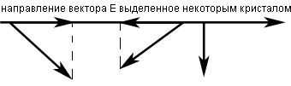
В лампочке каждый атом спирали выделяет кусок волны со случайными параметрами. Но в призме Николя они некоторым образом упорядочиваются и становятся сонаправлены.
Рассмотрим систему из двух призм Николя. Каждая из этих двух призм имеет своё особое направление. Пусть призма, через которую свет проходит сначала называется поляризатор, а вторая – анализатор.
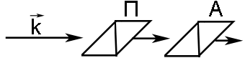
Тогда возможны три случая расположения выделенных направлений поляризатора и анализатора:
1) Пусть особые направления сонаправлены. Тогда за исключением частичного поглощения второго поляризатора ничего не изменится.
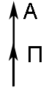
2) Пусть направления перпендикулярны, тогда всё поглотится, т.к. после поляризатора на анализатор придут лишь перпендикулярные выделенному направлению анализатора волны.
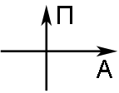
3) Промежуточный случай: т.е. между выделенными направлениями некоторый угол. Тогда Очевидно, что будет иметь место следующее соотношение: $E_{А}=E_{П}⋅\text{cos}(ϕ)$.
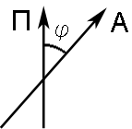
Для определения поляризованности света нужен поляризатор.
Пусть есть некоторый свет, поляризованный некоторым образом, т.е. $\vec{E}={\vec{E}}^{||}+{\vec{E}}^{}$. Пусть он упал на границу раздела двух сред под углом Брюстера $ϕ_{Б}$, тогда отражённая волна стала ${\vec{E}}_{1}={\vec{E}}_{1}^{}$.
При отражении в общем случае изменяется плоскость поляризации.
От лампочки мы получаем следующий вид волны $\vec{E}=a⋅{\vec{E}}^{||}+b⋅{\vec{E}}^{}$, где a и b – некоторые случайные величины, т.е. в каждый момент времени поступают различные $\vec{E}$.
Но после попадания на границу раздела двух сред под углом Брюстера имеем ${\vec{E}}_{1}=b⋅{\vec{E}}_{{}_{1}}^{}$, т.е. теперь ${\vec{E}}_{1}||{\vec{E}}_{1}^{}$. Т.е. при отражении обычного света под углом Брюстера мы получили поляризованный свет.
Квантовые соотношения при отражении преломления.
Пусть $n_{1}<n_{2}$, т.е. волна идёт например из воздуха в стекло. При этом $ϕ_{2}<ϕ$. Рассмотрим два возможных варианта:
При $ϕ_{2}+ϕ<\frac{π}{2};ϕ<ϕ_{Б}$. Тогда $\text{tg}(ϕ−ϕ_{2})>0$, $\text{tg}(ϕ+ϕ_{2})>0$. Тогда $E_{\text{01}}^{||}↑↑E_{\text{00}}^{||}$ - имеют одинаковые знаки, т.е. коллениарны.
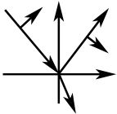
При $ϕ_{2}+ϕ>\frac{π}{2};ϕ>ϕ_{Б}$. Тогда $\text{tg}(ϕ−ϕ_{2})>0$, $\text{tg}(ϕ+ϕ_{2})<0$. Тогда $E_{\text{01}}^{||}=−k⋅E_{\text{00}}^{||}$ - имеют разные знаки, т.е. антиколлениарны.
Интерференция волн.
Пусть есть две электромагнитные волны, распространяющиеся и складывающиеся в пространстве.
Найдём результат их сложения. Рассмотрим конкретную точку пространства и найдём в ней результирующий вектор $\vec{E}$. $\vec{E}={\vec{E}}_{1}+{\vec{E}}_{2}$ - по принципу суперпозиции.
Для нас важен квадрат модуля амплитуды суммарной волны, т.к. данная величина пропорциональна вектору Поинтинга.
$\begin{aligned}{\left|\vec{E}\right|}^{2}=\left({\vec{E}}_{1}+{\vec{E}}_{2},{\vec{E}}_{1}+{\vec{E}}_{2}\right)={\left|{\vec{E}}_{2}\right|}^{2}+{\left|{\vec{E}}_{1}\right|}^{2}+ \\ +2\left({\vec{E}}_{1},{\vec{E}}_{2}\right)\end{aligned}$.
Назовём квадрат модуля амплитуды плоской волны её интенсивностью. Тогда:
$$\begin{aligned}I=I_{1}+I_{2}+2⋅\left({\vec{E}}_{1},{\vec{E}}_{2}\right); \\ I≠I_{1}+I_{2}\text{.}\end{aligned}$$
Т.е. результирующая интенсивность другая.
Сложение волн при котором суммарная интенсивность не равна сумме интенсивностей волн – явление интерференции.
Об интерференции мы говорим в том случае, когда интенсивность от суммы двух волн не равна сумме их интенсивностей.
Пусть распространяются две электромагнитные волны ${\vec{E}}_{1}$ и ${\vec{E}}_{2}$, и пусть эти волны приходят в рассматриваемую точку $P$ с сонаправленными, или противоположно направленными векторами. Посмотрим, как будет выглядеть интерференция.
Пусть $ω_{1}=ω_{2}$ $\vec{E}\left(t\right)={\vec{E}}_{1}\left(t\right)+{\vec{E}}_{2}\left(t\right)$
$$E\left(t\right)=E_{1}\left(t\right)+E_{2}\left(t\right)$$
$E_{1}=E_{\text{01}}\text{cos}\left(ωt−k_{1}x+ϕ_{1}\right)$, $E_{2}=E_{\text{02}}\text{cos}\left(ωt−k_{2}x+ϕ_{2}\right)$.
Введем комплексную амплитуду ${\hat{E}}_{1}={\hat{E}}_{\text{01}}e^{iωt}$, ${\hat{E}}_{2}={\hat{E}}_{\text{02}}e^{iωt}$.
$\begin{aligned}\hat{E}={\hat{E}}_{1}+{\hat{E}}_{2}={\hat{E}}_{\text{01}}e^{iωt}+{\hat{E}}_{\text{02}}e^{iωt}= \\ \left({\hat{E}}_{\text{01}}+{\hat{E}}_{\text{02}}\right)e^{iωt}\end{aligned}$.
Если умножим $\hat{E}$ на комплексно – сопряженную амплитуду, то получим величину пропорциональную вектору Пойнтинга $\hat{E}{\hat{E}}^{}={\left|\hat{E}\right|}^{2}\text{\sim }\text{ S}$. $\begin{aligned}{\left|\hat{E}\right|}^{2}=\left({\hat{E}}_{\text{01}}e^{iωt}+{\hat{E}}_{\text{02}}e^{iωt}\right)\left({\hat{E}}_{\text{01}}^{}e^{−iωt}+{\hat{E}}_{{}_{\text{02}}}^{}e^{−iωt}\right)= \\ ={\hat{E}}_{\text{01}}{\hat{E}}_{{}_{\text{01}}}^{}+{\hat{E}}_{\text{02}}{\hat{}E}_{{}_{\text{02}}}^{}+{\hat{E}}_{\text{01}}{\hat{}E}_{{}_{\text{02}}}^{}+{\hat{E}}_{\text{02}}{\hat{}E}_{\text{01}}^{}\end{aligned}$ $\begin{aligned}{\left|\hat{E}\right|}^{2}={\left|{\hat{E}}_{\text{01}}\right|}^{2}+{\left|{\hat{E}}_{\text{02}}\right|}^{2}+E_{\text{01}}e^{{iφ}_{1}}E_{\text{02}}e^{−{iφ}_{2}}+ \\ +E_{\text{01}}e^{−{iφ}_{1}}E_{\text{02}}e^{{iφ}_{2}}\end{aligned}$, где $φ_{1}=−k_{1}x+ϕ_{1}$, $φ_{2}=−k_{2}x+ϕ_{2}$.
$\begin{aligned}I=I_{1}+I_{2}+E_{\text{01}}E_{\text{02}}e^{i\left(φ_{1}−φ_{2}\right)}+E_{\text{01}}E_{\text{02}}e^{i\left(φ_{2}−φ_{1}\right)}= \\ =I_{1}+I_{2}+2E_{\text{01}}E_{\text{02}}\text{cos}\left(φ_{2}−φ_{1}\right)\end{aligned}$.
Усредним полученную интенсивность по времени:
$$\left\langle I\right\rangle =I_{1}+I_{2}+2E_{\text{01}}E_{\text{02}}{\left\langle \text{cos}\left(φ_{2}−φ_{1}\right)\right\rangle }_{t}$$
Если интеграл ${\left\langle \text{cos}\left(φ_{2}−φ_{1}\right)\right\rangle }_{t}=\frac{1}{t}\int_{0}^{t}{\text{cos}\left(φ_{2}−φ_{1}\right)\text{dt}}$ равен нулю, то $I=I_{1}+I_{2}$ - никакой интерференции нет.
Рассмотрим несколько случаев
1) $\text{cos}\left(φ_{2}−φ_{1}\right)=\text{const}$, $φ_{2}−φ_{1}=\text{const}$,
$\left\langle \text{cos}\left(φ_{2}−φ_{1}\right)\right\rangle =\text{cos}\left(φ_{2}−φ_{1}\right)$ $→$ $I≠I_{1}+I_{2}$ - возникает интерференция.
2) величина $φ_{2}−φ_{1}$ случайным образом зависит от времени. В этом случае среднее значение косинуса равно нулю ${\left\langle \text{cos}\left(φ_{2}−ϕ_{1}\right)\right\rangle }_{t}=0$ $→$ $I=I_{1}+I_{2}$ - интерференции нет.
3) величина $φ_{2}−φ_{1}$ случайна, но распределена не равномерно, тогда ${\left\langle \text{cos}\left(φ_{2}−φ_{1}\right)\right\rangle }_{t}≠0$ $→$ $I≠I_{1}+I_{2}$ - возникает интерференция.
Важно заметить, что мы рассматривали не каждую фазу в отдельности, а их разность $φ_{2}−φ_{1}$.
Если при некотором значении разности фаз интеграл $\frac{1}{t}\int_{0}^{t}{\text{cos}\left(φ_{2}−φ_{1}\right)\text{dt}}=1$, то волны называются абсолютно когерентные.
За счет перемещения точки наблюдения можно добиться любого значения величины $φ_{2}−φ_{1}$, т.к. $φ_{1}=−k_{1}x+ϕ_{1}$, $φ_{2}=−k_{2}x+ϕ_{2}$.
Если волны абсолютно когерентные, то это значит, что разность их фаз всегда равна нулю, т.е. атомы «выплевывают» синусоиды одновременно и одинаковой длины.
Если при некотором значении разности фаз интеграл $\frac{1}{t}\int_{0}^{t}{\text{cos}\left(φ_{2}−φ_{1}\right)\text{dt}}=0$, то волны называются абсолютно некогерентные.

Интерференционная схема Юнга.
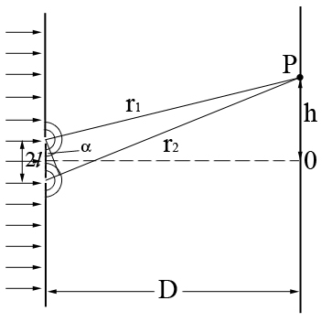
Есть экран с двумя дырочками.
Размер этих дырочек много меньше длины волны. Это значит, что от каждой этой дырочки распространяется или сферическая или цилиндрическая волна. Пусть расстояние между этими дырочками равно $2l$, расстояние от дырочек до экрана $D$ много больше расстояния между дырочками $D\text{>>}2l$. В точке $P$ будем измерять интенсивность света.
От этих двух отверстий распространяются электромагнитные волны ${\vec{E}}_{1}$ и ${\vec{E}}_{2}$, и пусть эти волны приходят в рассматриваемую точку $P$ с параллельными векторами. Пусть интенсивности начальных волн от каждой из дырочек одинаковы, тогда интенсивности волн приходящих в точку $P$ можно считать одинаковыми, т.к. $D\text{>>}2l$. Эти два источника волн можно считать когерентными.
$$\begin{aligned}E\left(P\right)=E_{1}\left(P\right)+E_{2}\left(P\right)=E_{0}\text{cos}\left(ωt−{\text{kr}}_{1}\right)+ \\ +E_{0}\text{cos}\left(ωt−{\text{kr}}_{2}\right)= \\ 2E_{0}\text{cos}\left(ωt−\frac{k\left(r_{1}+r_{2}\right)}{2}\right)\text{cos}\left(\frac{k\left(r_{2}−r_{1}\right)}{2}\right)\end{aligned}$$
Величину $r_{2}−r_{1}=Δ$ назовем разностью хода. Видим, что зависимость величины $E$ от времени представляет собой гармонические колебания с амплитудой $2E_{0}\text{cos}\left(\frac{kΔ}{2}\right)$. Интенсивность же в точке $P$ это есть просто квадрат амплитуды $I=4E_{{}_{0}}^{2}{\text{cos}}^{2}\left(\frac{kΔ}{2}\right)=2E_{{}_{0}}^{2}\left(1+\text{cos}\left(kΔ\right)\right)$. Интенсивность в точке $P$ определяется только разностью хода $Δ$.
1) Максимальная интенсивность $I=4I_{0}$ в точке $P$ достигается, когда $\text{cos}\left(kΔ\right)=1$ это получается когда $\begin{aligned}\left\{kΔ=2πn | \right.\left\{n=0,1,2\text{.}\text{.}\text{.} | \right.\end{aligned}$ или, $Δ=λn,\text{ n}=\text{0,1,2}\text{.}\text{.}\text{.}$ т.е. разность фаз должна быть равна целому числу длин волн.
2) Минимум интенсивности $I=0$ в точке $P$ достигается, когда $\text{cos}\left(kΔ\right)=−1$ это получается когда $\begin{aligned}\left\{kΔ=π+2πn | \right.\left\{n=0,1,2\text{.}\text{.}\text{.} | \right.\end{aligned}$ или, $Δ=\frac{λ}{2}+λn,\text{ n}=\text{0,1,2}\text{.}\text{.}\text{.}$
Обозначим за $h$ расстояние между $O$ и $P$, тогда по теореме Пифагора $r_{1}^{2}=D^{2}+{\left(h−l\right)}^{2}$, $r_{2}^{2}=D^{2}+{\left(h+l\right)}^{2}$ $→$ $r_{2}^{2}−r_{1}^{2}=D^{2}+{\left(h+l\right)}^{2}−D^{2}−{\left(h−l\right)}^{2}=4\text{hl}$.
Сделаем приближение $r_{1}+r_{2}≈2D$.
Теперь рассчитаем разность хода $Δ=r_{2}−r_{1}=\frac{\left(r_{2}−r_{1}\right)\left(r_{1}+r_{2}\right)}{\left(r_{1}+r_{2}\right)}=\frac{r_{{}_{2}}^{2}−r_{{}_{1}}^{2}}{\left(r_{1}+r_{2}\right)}\frac{4\text{hl}}{2D}=\frac{2\text{hl}}{D}$. Интенсивность в точке $P$ выражается следующим образом: $I\left(P\right)=2E_{{}_{0}}^{2}\left(1+\text{cos}\left(kΔ\right)\right)=2E_{{}_{0}}^{2}\left(1+\text{cos}\left(\frac{2π}{λ}\frac{2\text{hl}}{D}\right)\right)$. Если ввести обозначения $\frac{Dλ}{2l}=δh$, то $I\left(P\right)=2E_{{}_{0}}^{2}\left(1+\text{cos}\left(2π\frac{h}{δh}\right)\right)$.
Оптическая разность хода.
Рассмотрим случай, когда две когерентные волны распространяются в разных средах. До того как эти волны придут в точку $P$ «набежит» некоторая разность фаз $Δφ=\left(ω_{1}t−k_{1}r_{1}\right)−\left(ω_{2}t−k_{2}r_{2}\right)$. Если учесть, что в разных средах частоты колебаний у волн одинаковые, а волновые вектора различаются $\begin{aligned}Δφ=k_{2}r_{2}−k_{1}r_{1}=\frac{2π}{λ_{0}}\left(\frac{λ_{0}}{λ_{2}}r_{2}−\frac{λ_{0}}{λ_{1}}r_{1}\right)= \\ \frac{2π}{λ_{0}}\left(n_{2}r_{2}−n_{1}r_{1}\right)\end{aligned}$, где $λ_{0}$ - длина волны в вакууме, $λ_{1}$ и $λ_{2}$ - длины волн в средах. В последнем равенстве мы учли, что отношение длин волн в вакууме и в среде есть ни что иное, как показатель преломления среды. Величина $n_{2}r_{2}−n_{1}r_{1}$ называется оптической разностью хода.
Время когерентности. Длина когерентности.
Найдем, при каких условиях можно наблюдать интерференцию, используя простой свет (солнечный или от лампочки).
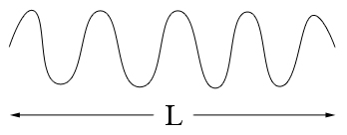
Атомы в произвольные моменты времени испускают «кусочки синусоид». Если $T_{0}$ - время излучения атомом одной «синусоиды», то длина этой «синусоиды» равна $L={\text{cT}}_{0}$.
Допустим, что одну из таких «синусоид» разделили на две, тогда интерференцию от этих двух волн мы сможем наблюдать при условии, что их оптическая разность хода будет не больше длины «синусоиды».
Для видимого света $T_{0}\text{\sim }{\text{10}}^{\text{-12}}с$, тогда $L={\text{cT}}_{0}\text{\sim }3⋅{\text{10}}^{\text{-4}}м=\text{300}\text{мкм}$. Получается, что при видимом свете будет наблюдаться интерференционная картинка, когда оптическая разность хода будет меньше $L\text{\sim }\text{300}\text{мкм}$. Например, в бензиновой пленке, толщиной $\text{\sim }1\text{мкм}$ солнечный свет прекрасно интерферирует.
Важнейшими характеристиками света являются:
длина когерентности – длина непрерывно излучаемой синусоиды и
время когерентности – длина когерентности, деленная на скорость света.
Условие получения интерференционной картины для данного источника: оптическая разность хода не больше длины когерентности.
Влияние конечных размеров источника на интерференционную картину.
Пусть источником света является самосветящаяся щель. Ее можно представить как совокупность независимых излучателей. Излучение разных точек самосветящейся щели не является когерентным. Как этот факт отразиться на интерференционной картине?
Рассмотрим интерференционную схему Юнга.
– точка наблюдения.
– расстояние между щелями на диафрагме.
– ширина самосветящейся щели.
– координата узкой полоски самосветящейся щели.
Разделим нашу щель на источники.
1) Будем считать, что ширина самосветящейся щели и ширина между щелями:
Лучи, проходящие через щели, считаем почти параллельными.
2) Будем считать свет монохроматическим ().
Интерференционная картина от центральной элементарной полоски.
Излучение отдельных источников не когерентно, т.е. будет накладываться картина от других источников. Интенсивность будет складываться.
Возьмем такую же полоску . Посчитаем разность хода от полоски с координатой . Посчитаем результирующую разность хода
Пусть в точке от элементарного излучателя наблюдается максимум -того порядка.
То есть разность хода должна совпадать. Максимум -того порядка для излучателя в верхнем конце источника смещается вниз.
Максимумы размываются.

Картина полностью исчезнет, если величина размытия будет равна ширине интерференционной полоски (т.е. расстоянию между максимумами или минимумами соседнего порядка).
– угол, под которым видно расстояние между щелями (угол, под которым сходятся интерференционные лучи).
Если , тогда картина размывается.
Условие пространственной когерентности:
.
При увеличении ширины источника это условие выполняется плохо.
– угол, под которым видно источник (угол когерентности).
– угол, под которым видно щель.
Строго рассчитаем распределение интенсивности на экране.
Возьмем полоску на расстоянии . На экране получиться интерференционная картина.
(1)
– средняя интенсивность на экране наблюдения от источника в отсутствии интерференции.
В формуле (1) учтено, что полоска узкая, излучение когерентное.
Т.к. свет от разных полосок не интерферирует, то результирующая интенсивность складывается.
Картина модулируется множителем
Видность интерференционной картины: .
Если , то . когда колебание, интенсивность совсем незаметно, то .
Функцию видности принимают за меру пространственной когерентности.
В нашем случае функция видности не зависит от координаты.
Она зависит от ширины источника и его удаления от экрана.
Нули функции :
Картину можно хорошо наблюдать, если .
Согласно условию Френеля, интерференционную картину можно еще наблюдать, если степень размытия совпадает с полушириной интерференционной картины.
Под пространственной когерентностью понимаются согласованные колебания в разных точках волнового поля в один момент времени.
Влияние немонохроматичности света.
Источник света – точечный (нитевидный). Свет есть смесь излучения с разными длинами волн.
Пусть свет есть совокупность двух длин волн. Свет разной частоты – волны некогерентные и не интерферируют, поэтому, интенсивность есть сумма интенсивностей, возникающих при интерференции первой и второй волн.
С удалением от центра картина начинает размываться.
$$\begin{aligned}λ∈\left(λ_{0},λ_{0}+Δλ\right) \\ I_{λ_{1}}=2I_{0}\left(1+\text{cos}\left(k_{1}\frac{2δx}{L}\right)\right) \\ I_{λ_{2}}=2I_{0}\left(1+\text{cos}\left(k_{2}\frac{2δx}{L}\right)\right) \\ I=4I_{0}\begin{aligned}\left(1+\text{cos}\left[\left(\frac{k_{1}+k_{2}}{2}\right)\frac{2δx}{L}\right] | \right) \\ \end{aligned} \\ \end{aligned}$$
Интерференционная картина имеет характер световых биений.
Принцип Гюйгенса-Френеля.
Каждый элемент поверхности, достигнутый в данный момент световой волной, является центром одной из элементарных волн, огибающая которых становится волновой поверхностью в следующий момент времени. При этом обратные элементарные волны во внимание не принимались.
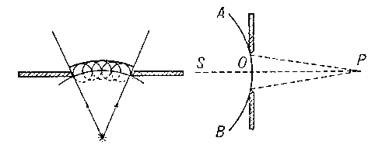
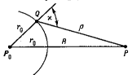
Согласно принципу Гюйгенса-Френеля, волновое возмущение в точке P, создаваемое источником P₀, можно рассматривать как результат интерференции вторичных элементарных волн, излучаемых каждым элементом dS некоторой волновой поверхности S с радиусом r₀. Амплитуда вторичных волн пропорциональна амплитуде первичной волны, приходящей в точку Q, площади элемента dS и убывает с возрастанием угла между нормалью к поверхности S и направлением излучения вторичной волны на точку P. Амплитуда E_{Q} первичной волны в точке Q на поверхности S даётся выражением 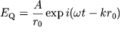, где A - амплитуда волны на расстоянии единицы длины от источника, k - волновой вектор, - циклическая частота. Вклад в волновое возмущение в точке P, вносимый элементом поверхности dS, запишется в виде
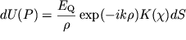
где - расстояние от точки Q до P, - функция, описывающая зависимость амплитуды вторичных волн от угла . Полное поле в точке наблюдения P представляется интегралом
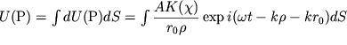
Если за элемент поверхности взять площадь кольца, вырезаемого из волнового фронта S двумя бесконечно близкими концентрическими сферами с центрами в точке наблюдения P, и выразить dS через приращение , то получим 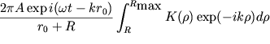
Верхний предел интеграла R_{max}=R+2r₀. Функция теперь рассматривается как функция от . Точное вычисление невозможно без знания , однако Френель дал метод приближённого его вычисления, используя разбиение поверхности S на так называемые зоны Френеля. Вид функции в принципе Гюйгенса-Френеля остается неопределенным, но при . Множитель i означает, что фазы вторичных волн отличаются на от фазы первичной волны в точке Q. Получаем 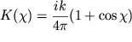.
Зоны Френеля.
Участки, на которые разбивают поверхность фронта световой волны для упрощения вычислений при определении амплитуды волны в заданной точке пространства. Метод зон Френеля используется при рассмотрении задач о дифракции волн в соответствии с Гюйгенса - Френеля принципом. Согласно принципу Гюйгенса - Френеля, действие источника заменяют действием воображаемых источников, расположенных на вспомогательной поверхности, в качестве которой выбирают поверхность фронта сферической волны.
Эту поверхность разбивают на кольцевые зоны так, чтобы расстояния от краёв зоны до точки наблюдения отличались на $λ$/2. Построенные таким способом равновеликие участки поверхности называются зонами Френеля.
Радиус m-й зоны в случае дифракции на круглых отверстиях и экранах определяется следующим приближенным выражением (при m$λ$<<b) где а и b - соответственно расстояния от источника и от точки наблюдения до отверстия (экрана).
Если есть источник сферических волн, и $P$ - точка наблюдения, то амплитуду $E$ электромагнитной волны в точке $P$ можно вычислить по формуле $E\left(P\right)=\frac{2π}{\left(r+r_{0}\right)}e^{i\left(ωt−\text{kr}−{\text{kr}}_{0}\right)}\frac{2}{\text{ik}}\sum_{h=0}^{n}{K_{n}\left(α\right){\left(−1\right)}^{\left(n+1\right)}}$.
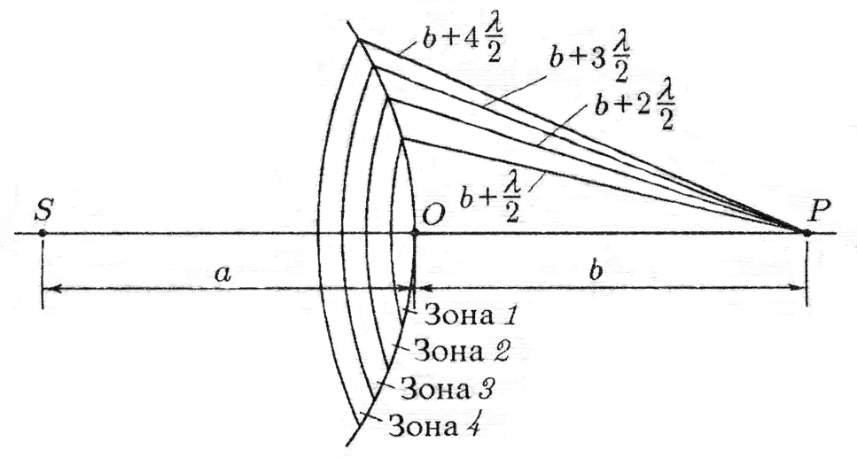
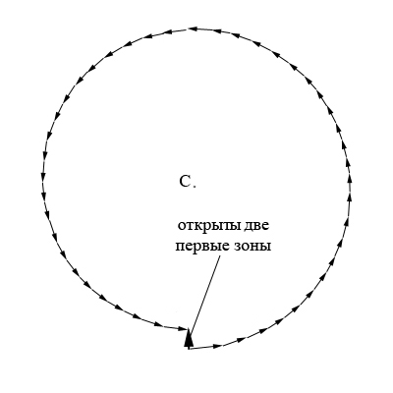
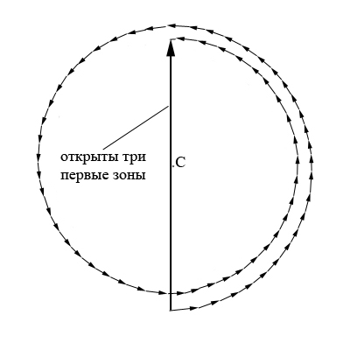
Отверстие, из которого идет свет, мы измеряем в зонах Френеля. Пусть при наблюдении из точки $P$, отверстие открывает $n$ зон Френеля. Тогда амплитуда электромагнитных колебаний в точке $P$ рвана сумме амплитуд колебаний, возбуждаемых в точке $P$ каждой из зон Френеля в отдельности. Если учесть, что фазы колебаний, возбуждаемых соседними зонами Френеля, различаются на $π$, амплитуду результирующего колебания в точке $P$ можно представить в виде $\begin{aligned}E\left(P\right)=E_{1}−E_{2}+E_{3}+\text{.}\text{.}\text{.}±E_{n}=\frac{E_{1}}{2}+ \\ +\left(\frac{E_{1}}{2}−E_{2}+\frac{E_{3}}{2}\right)+\left(\frac{E_{3}}{2}−E_{4}+\frac{E_{5}}{2}\right)+\text{.}\text{.}\text{.}±\frac{E_{n}}{2}\end{aligned}$.
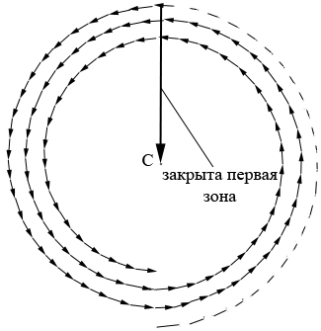
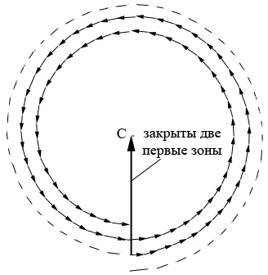
Слагаемые отличаются на множитель $k_{n}$, который является плавно спадающей функцией, значит, не будет грубой ошибкой, если мы запишем равенство $\frac{E_{n}+E_{n+2}}{2}=E_{n+1}$. Тогда $E\left(P\right)≈\frac{E_{1}}{2}±\frac{E_{n}}{2}$.
Рассмотрим частный случай, когда все открыто (отверстие бесконечно большого радиуса). В этом случае $α∈\left[0;\frac{π}{2}\right]$.
$K\left(α=\frac{π}{2}\right)=0$ $→$ $E_{n}=0$ $→$ $E\left(P\right)=\frac{E_{1}}{2}$.
$E_{1}$ - амплитуда от одной зоны Френеля. Получается, что, когда все открыто, амплитуда в точке $P$ в два раза меньше чем, если бы свет проходил через маленькую дырочку, совпадающую с первой зоной Френеля.
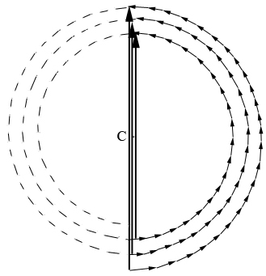
Когда нет препятствия, амплитуду в точке $P$ мы можем посчитать двумя способами $E\left(P\right)=\frac{1}{r+r_{0}}e^{i\left(ωt−\text{kr}−{\text{kr}}_{0}\right)}$ и $E\left(P\right)=\frac{E_{1}\left(P\right)}{2}=\frac{1}{2}\frac{2π}{\left(r+r_{0}\right)}e^{i\left(ωt−\text{kr}−{\text{kr}}_{0}\right)}\frac{2}{\text{ik}}K_{1}$.
Приравняв их, мы найдем выражение для неизвестного коэффициента $K_{1}\left(α\right)=\frac{\text{ik}}{2π}=\frac{k}{2π}e^{i\frac{π}{2}}$ для первой зоны Френеля.
Спираль Френеля.
Величины амплитуд $E$ от зон Френеля уменьшаются с ростом номера зоны Френеля.
$E_{1}\left(P\right)=\frac{2π}{\left(r+r_{0}\right)}e^{i\left(ωt−\text{kr}−{\text{kr}}_{0}\right)}\frac{2}{\text{ik}}K_{1}\left(α\right)$,
$E_{2}\left(P\right)=−\frac{2π}{\left(r+r_{0}\right)}e^{i\left(ωt−\text{kr}−{\text{kr}}_{0}\right)}\frac{2}{\text{ik}}K_{2}\left(α\right)$,$E_{3}\left(P\right)=\frac{2π}{\left(r+r_{0}\right)}e^{i\left(ωt−\text{kr}−{\text{kr}}_{0}\right)}\frac{2}{\text{ik}}K_{3}\left(α\right)$…
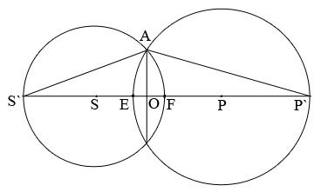
Нарисуем это все на векторной диаграмме. Все фазы будем отсчитывать от некоторого начального (горизонтального) направления. Пусть с нулевой фазой приходит в точку $P$ вона от центра I зоны Френеля. Теперь разобьем I зону Френеля на мелкие полоски, и будем считать, что от каждой полоски в точку $P$ будут приходить волны с равной фазой.
Суммарный вектор от всей I зоны Френеля направлен вверх, т.к. $K_{1}\left(α\right)=\frac{\text{ik}}{2π}$. Разность фаз векторов от центра и от края I зоны Френеля равна $π$. У любой зоны Френеля разность расстояний от краев зоны до точки $P$ равна $\frac{λ}{2}$, следовательно, разность фаз векторов от краев зоны равна $π$.
Векторная диаграмма от первой зоны Френеля имеет вид полуокружности (суммарный вектор направлен вверх).
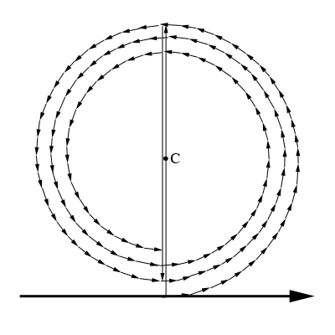
Векторная диаграмма от второй зоны Френеля имеет вид полуокружности (суммарный вектор направлен вниз). От третьей зоны вектор направлен вверх, и т.д. Амплитуды, создаваемые отдельными зонами уменьшаются с ростом номера зоны, поэтому длины суммарных векторов от каждой зоны на фазовой плоскости будут уменьшаться.
В пределе, при стремлении ширины кольцевых зон к нулю векторная диаграмма примет вид спирали, закручивающейся к точке $P$.
Хорошо видно, почему, когда все открыто, амплитуда в точке $P$ в два раза меньше чем, если бы свет проходил через маленькую дырочку, совпадающую с первой зоной Френеля. 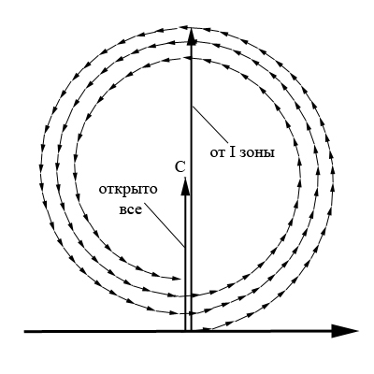
Ниже изображены частные случаи:
1) Когда открыты две первые зоны Френеля, и когда открыты три первые зоны Френеля.

2) Когда экраном закрыта первая зона Френеля, и когда закрыты две первые зоны Френеля.

Получается, что чем больше экран, тем меньше интенсивность в точке $P$, но совсем темно будет только в случае, когда экран бесконечно большой.
Если экран будет представлять собой чередующиеся темные и светлые кольца (фазовые пластинки), шириной в зоны
Френеля, будут складываться только сонаправленные вектора. Таким образом, интенсивность в точке $P$ получается очень высокая. Этот экран будет работать как линза – будет собирать свет в точке $P$.
Еще большего эффекта можно добиться, если мы не будем закрывать четные или нечетные зоны Френеля, а сделаем эти зоны толще – создадим оптическую разность хода, равную половине длины воны. Тогда пластинка будет суммировать все вектора. Зонные пластинки, у которых не закрыты, а утолщены зоны Френеля, называются фазовые пластинки. Это единственный способ делать «линзы» для рентгеновских волн, т.к. коэффициент преломления для рентгеновских волн с точностью до четвертого знака равен единице.
Метод Френеля удобен для расчетов, но его можно применять лишь в случае, когда задача обладает определенной симметрией.
Размеры зон Френеля.
Пусть есть круглое отверстие, пропускающее свет от точечного источника. И мы хотим узнать, сколько в этой дырочке помещается зон Френеля. Пусть в точке $S$ находится точечный источник света. Точка $P$ - точка наблюдения. Из точки $S$ и точки $P$ проводим сферы через края этой дырочки.
Чтобы узнать число открытых зон Френеля мы должны найти разность расстояний $\left(\text{AP}−\text{FP}\right)$ и поделить на половину длины волны. Из построения видно, что мы должны $\text{EF}$ поделить на $\frac{λ}{2}$.
$$\begin{aligned}{\left(AP^{'}\right)}^{2}=−{\text{AE}}^{2}+{\left(2b+2\text{OE}\right)}^{2} \\ {\text{AE}}^{2}={\text{OE}}^{2}+\frac{D^{2}}{4} \\ {\left(AP^{'}\right)}^{2}=\frac{D^{2}}{4}+{\left(2b+\text{OE}\right)}^{2} \\ \frac{D^{2}}{4}+{\left(2b+\text{OE}\right)}^{2}=−{\text{OE}}^{2}−\frac{D^{2}}{4}+ \\ +{\left(2b+2\text{OE}\right)}^{2} \\ 2{\text{OE}}^{2}+4\text{bOE}−\frac{D^{2}}{2}=0 \\ \text{OE}=\frac{−2b+\sqrt{4b^{2}+D^{2}}}{2}=\sqrt{b^{2}+\frac{D^{2}}{4}}−b≈ \\ b+\frac{D^{2}b}{8b^{2}}−b \\ \text{OE}=\frac{D^{2}}{8b} \\ \text{или} \\ \text{OE}\text{<<}2b \\ 4\text{bOE}=\frac{D^{2}}{2} \\ \text{OE}=\frac{D^{2}}{8b} \\ \text{OE}=\frac{1}{2b}{\left(\frac{D}{2}\right)}^{2}\end{aligned}$$
Аналогично для $\text{OF}$.
$$\begin{aligned}\text{OF}=\frac{1}{2a}{\left(\frac{D}{2}\right)}^{2} \\ \text{EF}={\left(\frac{D}{2}\right)}^{2}\left(\frac{1}{2a}+\frac{1}{2b}\right) \\ n=\frac{1}{λ}{\left(\frac{D}{2}\right)}^{2}\left(\frac{1}{a}+\frac{1}{b}\right) \\ λ=0\text{.}\text{63}\text{мкм} \\ a=1м \\ b=1м \\ D=1\text{мм} \\ n=\frac{{\text{10}}^{6}}{0\text{.}\text{63}}\frac{{\text{10}}^{−6}}{4}2≈1\end{aligned}$$
Вернемся к спирали Френеля. $D=\text{const},a=\text{const}$. Меняем $b$ (экран можно передвигать). $b$ увеличиваем, количество зон Френеля уменьшается, уменьшаем $b$, количество зон Френеля увеличивается. Максимум будет, когда открыта одна зона Френеля.
$${\left(\frac{D}{2}\right)}^{2}\left(\frac{1}{2a}+\frac{1}{2b}\right)=\frac{λ}{2}$$
Минимум, когда две зоны Френеля, максимум, когда три зоны и т.д.
Запишем условия максимумов.
$${\left(\frac{D}{2}\right)}^{2}\left(\frac{1}{2a}+\frac{1}{2b}\right)=\frac{λ}{2}\left(2n+1\right)$$

Зонная пластинка работает, как линза, только у неё много фокусов.
Замечания.
1) рассматриваемое отверстие – круглое;
2) рассматриваемое отверстие – маленькое;
3) рассматриваемая амплитуда – на оси симметрии.
Дифракция Френеля на прямоугольном отверстии. Спираль Корню.
Оптическая ось симметрии одинаково отстоит от краев по $x$ и по $y$. Проведем следующий отрезок, который будет отличаться от $r$ на $\frac{λ}{2}$. Рассмотрим полоски на щели по оси $x$, которые будут создаваться отрезками, отличающимися на $\frac{λ}{2}$ друг от друга.
Если волна плоская и поверхность равной фазы плоскость, то эти полосы – зоны Шустера.
Мы должны найти амплитуду волны в точке $P$. Согласно принципу Гюйгенса-Френеля.
$$E\left(P\right)=\int_{F}{\frac{k\left(α\right)}{r_{0}ρ}e^{i\left(ωt−{\text{kr}}_{0}−kρ\right)}\text{dF}}$$
$\text{dF}$ – элемент площади
$F$ – щель
$$r_{0}\text{>>}ρ$$
$r_{0}ρ$ – можно считать константой.
$$\begin{aligned}E\left(P\right)=\frac{1}{r_{0}ρ}e^{i\left(ωt−{\text{kr}}_{0}\right)}\int_{F}{k\left(α\right)e^{−\text{ik}ρ}\text{dF}} \\ ρ^{2}=b^{2}+x^{2}+y^{2} \\ E\left(P\right)=\frac{1}{r_{0}ρ}e^{i\left(ωt−{\text{kr}}_{0}\right)}\iint{k\left(α\right)e^{−\text{ik}\sqrt{b^{2}+x^{2}+y^{2}}}\text{dxdy}}\end{aligned}$$
Ширина щели и высота щели много меньше $b$.
$$\begin{aligned}\sqrt{b^{2}+\left(x^{2}+y^{2}\right)}≈b+\frac{\left(x^{2}+y^{2}\right)}{2b} \\ E\left(P\right)=\frac{2}{r_{0}ρ}e^{i\left(ωt−{\text{kr}}_{0}\right)}\iint{k\left(α\right)e^{−\text{ik}\left(b+\frac{\left(x^{2}+y^{2}\right)}{2b}\right)}\text{dxdy}} \\ E\left(P\right)=\frac{2}{r_{0}ρ}e^{i\left(ωt−{\text{kr}}_{0}−\text{bk}\right)}\int_{0}^{x_{0}}{k\left(α\right)e^{−\text{ik}\frac{x^{2}}{2b}}\text{dx}}\int_{0}^{y_{0}}{e^{−\text{ik}\frac{y^{2}}{2b}}\text{dy}} \\ I=\frac{2}{r_{0}ρ}e^{i\left(ωt−{\text{kr}}_{0}−\text{bk}\right)}\int_{0}^{x_{0}}{k\left(α\right)e^{−\text{ik}\frac{x^{2}}{2b}}\text{dx}}\end{aligned}$$
Считаем, что щель меняем только по ширине, поэтому $I$ – некоторое комплексное число, характерное для данной системы.
$$E\left(P\right)=\hat{B}\int_{0}^{y_{0}}{e^{−\text{ik}\frac{y^{2}}{2b}}\text{dy}}$$
$\int_{0}^{y_{0}}{k\left(α\right)e^{−\text{ik}\frac{y^{2}}{2b}}\text{dy}}$ – интеграл Френеля.
Пусть $\frac{{\text{ky}}^{2}}{2b}=\frac{{πs}^{2}}{2}$, $s$ – безразмерная величина.
$$\begin{aligned}E\left(P\right)=\hat{B}\int_{0}^{s}{e^{−i\frac{{πs}^{2}}{2}}\text{ds}} \\ E\left(P\right)=\hat{B}\int_{0}^{s}{\text{cos}\frac{{πs}^{2}}{2}\text{ds}}+i\hat{B}\int_{0}^{s}{\text{sin}\frac{{πs}^{2}}{2}\text{ds}} \\ E\left(P\right)=X\left(s\right)+\text{iY}\left(s\right)\end{aligned}$$
Получили параметрическое уравнение спирали Корню.
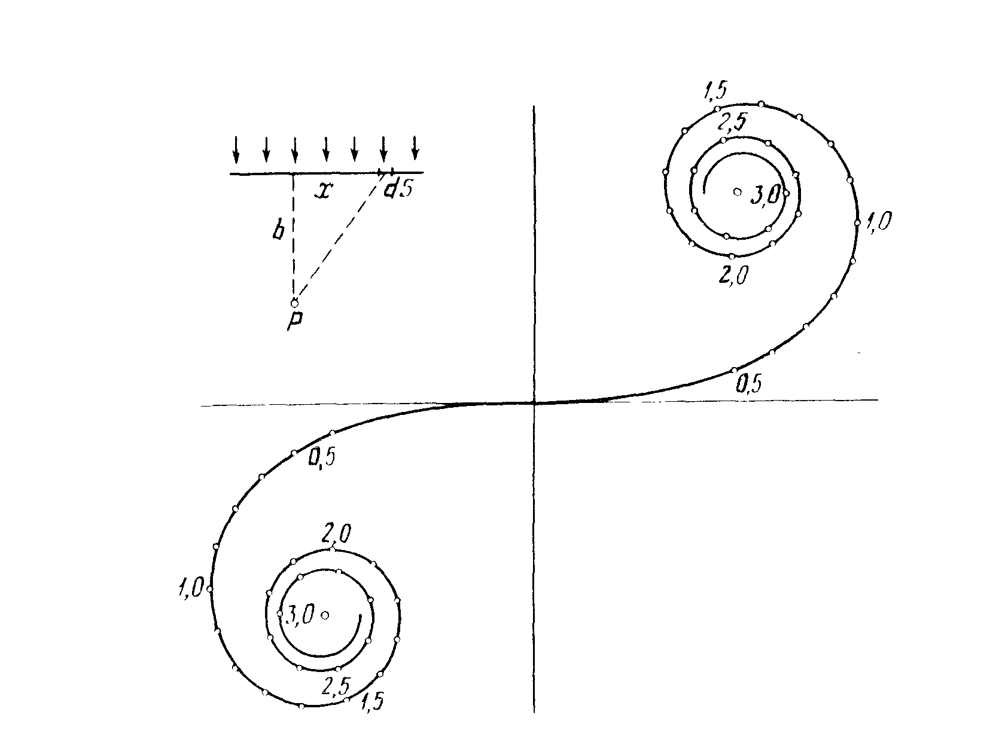
Значения чисел, отложенных на спирали Корню, всегда одни и те же (они включают в себя все).
$$\int_{0}^{∞}{\text{cos}\frac{{πs}^{2}}{2}\text{ds}}=\int_{0}^{∞}{\text{sin}\frac{{πs}^{2}}{2}\text{ds}}=\frac{1}{2}$$

Дифракция Фраунгофера на прямоугольном отверстии.
$\begin{aligned}Δ=r−r_{0} \\ d\hat{E}\left(P\right)=\frac{E_{0}}{\text{ab}}e^{−\text{ik}Δ}\text{dx}'\text{dy}'= \\ \frac{E_{0}}{\text{ab}}e^{−\text{ik}(r−r_{0})}\text{dx}'\text{dy}' \\ Δ=r−r_{0}=\sqrt{L^{2}+{\left(x−x'\right)}^{2}+{\left(y−y'\right)}^{2}}−\sqrt{L^{2}+x^{2}+y^{2}} \\ x\text{<<}L \\ y\text{<<}L \\ \sqrt{L^{2}+a^{2}}L+\frac{a^{2}}{2L} \\ Δ=L+\frac{{\left(x−x'\right)}^{2}+{\left(y−y'\right)}^{2}}{2L}−L−\frac{x^{2}+y^{2}}{2L}= \\ =\frac{x'^{2}+y'^{2}}{2L}−\frac{\text{xx}'+\text{yy}'}{L} \\ d\hat{E}(P,x\text{',}y')=\frac{E_{0}}{\text{ab}}e^{−\text{ik}\frac{x'^{2}+y'^{2}}{2L}}e^{\text{ik}\frac{\text{xx}'+\text{yy}'}{L}}\text{dx}'\text{dy}'= \\ =\frac{E_{0}}{\text{ab}}e^{\text{ik}\frac{\text{xx}'+\text{yy}'}{L}}\text{dx}'\text{dy}' \\ x\text{',}y'\text{<<}L⇒e^{−\text{ik}\frac{x'^{2}+y'^{2}}{2L}}1\end{aligned}$Найдем амплитуду электромагнитных колебаний в точке $P\left(x,y\right)$ $\begin{aligned}E_{P}=\frac{E_{0}}{\text{ab}}\int_{−\frac{a}{2}}^{\frac{a}{2}}{\int_{−\frac{b}{2}}^{\frac{b}{2}}{e^{−\text{ik}Δ}\text{dx} \text{dy} }}= \\ \frac{E_{0}}{\text{ab}}\int_{−\frac{a}{2}}^{\frac{a}{2}}{e^{\frac{\text{ikyy} }{L}}\text{dy} \int_{−\frac{b}{2}}^{\frac{b}{2}}{e^{\frac{\text{ikxx} }{L}}\text{dx} }}=E_{0}\frac{\text{sin}ξ_{x}}{ξ_{x}}\frac{\text{sin}ξ_{y}}{ξ_{y}}\end{aligned}$, где $ξ_{x}=\frac{\text{bkx}}{2L}$, $ξ_{y}=\frac{\text{aky}}{2L}$.
Выражение для интенсивности в точке $P$ приобретает следующий вид $I_{P}=I_{0}{\left(\frac{\text{sin}ξ_{x}}{ξ_{x}}\right)}^{2}{\left(\frac{\text{sin}ξ_{y}}{ξ_{y}}\right)}^{2}$.
Интенсивность равна нулю, когда $ξ_{x}=πn$, $ξ_{y}=πn$, $n=±1,±2,±3\text{.}\text{.}\text{.}$ Из последних равенств следует, что положения минимумов интенсивности на экране задаются прямыми линиями $x=\frac{λL}{b}n$, $y=\frac{λL}{a}n$, где $n=±1,±2,±3\text{.}\text{.}\text{.}$
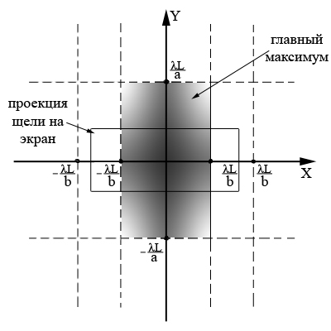
Дифракция Фраунгофера на щели.
Дифракция Фраунгофера наблюдается в том случае, когда источник света и точка наблюдения бесконечно удалены от препятствия, вызвавшего дифракцию. Чтобы этот тип дифракции осуществить, достаточно точечный источник света поместить в фокусе собирающей линзы, а дифракционную картину исследовать в фокальной плоскости второй собирающей линзы, установленной за препятствием.
$\begin{aligned}d\hat{E}=\frac{E_{0}}{b}e^{−\text{ik}Δ}\text{dx}=\frac{E_{0}}{b}e^{−\text{ikx}\text{sin}θ}\text{dx} \\ \hat{E}=\int_{−b2}^{b2}{\frac{E_{0}}{b}e^{−\text{ikx}\text{sin}θ}\text{dx}=}−\frac{E_{0}}{b}\frac{1}{\text{ik}\text{sin}θ}e^{−\text{ikx}\text{sin}θ}|_{−\frac{b}{2}}^{\frac{b}{2}}= \\ −\frac{E_{0}}{b}\frac{1}{\text{ik}\text{sin}θ}\left(e^{−\text{ik}\frac{b}{2}\text{sin}θ}−e^{\text{ik}\frac{b}{2}\text{sin}θ}\right)= \\ \frac{E_{0}}{b}\frac{1}{\text{ik}\text{sin}θ}2i\text{sin}\left(k\frac{b}{2}\text{sin}θ\right)=E_{0}\frac{\text{sin}\left(k\frac{b}{2}\text{sin}θ\right)}{k\frac{b}{2}\text{sin}θ}= \\ E_{0}\frac{\text{sin}\left(ς\right)}{ς} \\ I=I_{0}\frac{{\text{sin}}^{2}\left(ς\right)}{ς^{2}}\end{aligned}$ 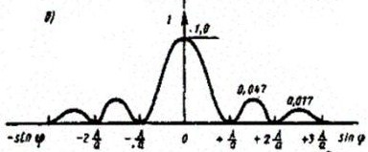
$$I\left(0\right)=I\left(ς=0\right)=I_{0}$$
Координаты минимумов из условия $\text{sin}ς=0$:
$$\begin{aligned}k\frac{b}{2}\text{sin}θ=πn \\ n=±1,±2,±3,\text{.}\text{.}\text{.}\end{aligned}$$
Ближайший к нолям минимум (1-й):
$$\begin{aligned}\frac{2π}{λ}\frac{b}{2}\text{sin}θ=±π \\ \frac{b}{λ}\text{sin}θ=±1 \\ \text{sin}θ=±\frac{λ}{b}\end{aligned}$$
Дифракция Фраунгофера на круглом отверстии.
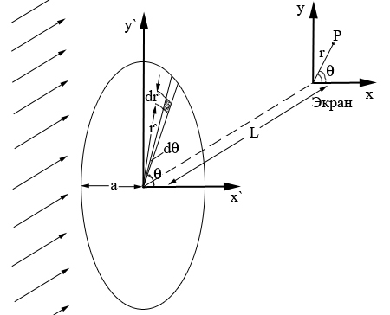
Разобьем поверхность отверстия на элементарные источники, площадь которых равна $dσ =r \text{dr} dθ$. Нужно составить комплексную амплитуду, пришедшую от $dσ$ в точку $P$ $d{\hat{E}}_{P}=\frac{E_{0}}{{πa}^{2}}e^{−\text{ik}Δ}dσ$, где $Δ$- разность хода лучей от $dσ$ и от центра отверстия. В прямоугольной системе координат разность хода лучей записывается следующим образом $Δ=−\frac{\text{xx} +\text{yy} }{L}$.
Перейдем в цилиндрическую систему координат $\left\{x\text{`,}y \right\}→\left\{r\text{`,}θ \right\}$:
$\begin{aligned}\left\{x=r\text{cos}θ | \right.\left\{y=r\text{sin}θ | \right.\left\{x =r\text{`cos}θ | \right.\end{aligned}$ $→$ $Δ=−\frac{\text{rr} }{L}\text{cos}\left(θ−θ \right)$.
Проинтегрируем комплексную амплитуду по всей площади отверстия: ${\hat{E}}_{P}=\iint_{S}{d{\hat{E}}_{P}}=\frac{E_{0}}{{πa}^{2}}\int_{0}^{a}{\left(\int_{0}^{2π}{e^{\frac{\text{ikrr} }{L}\text{cos}(θ−θ )}dθ }\right)}r \text{dr}$Сделав замену $θ−θ ≃\bar{θ}$, получим следующий интеграл ${\hat{E}}_{P}=\frac{E_{0}}{{πa}^{2}}\int_{0}^{a}{\int_{0}^{2π}{r e^{\frac{\text{ikrr} }{L}\text{cos}(\bar{θ})}d\bar{θ}}}\text{dr}$.
Функция $\int_{0}^{2π}{r e^{\frac{\text{ikrr} }{L}\text{cos}(\bar{θ})}d\bar{θ}}≡I_{1}$ называется функцией Бесселя нулевого порядка, $\frac{E_{0}}{{πa}^{2}}\int_{0}^{a}{I_{1}}\text{dr}$ - функцией Бесселя первого порядка.
Зависимость амплитуды колебаний в точке $P$ от ее положения на экране следующая $E\left(r\right)=\frac{2E_{0}I_{1}\left(\frac{\text{kar}}{L}\right)}{\frac{\text{kar}}{L}}$.
Дифракционная картина будет иметь осевую симметрию и будет представлять собой чередование светлых и темных колец.
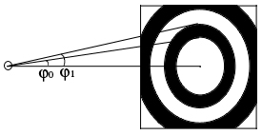
$ϕ$-угловой размер пятна, видимый из отверстия.
Соответствующий расчет дает, что границы первого темного кольца отстают от центра дифракционной картины на угловые расстояния $ϕ_{0}=0,\text{61}\frac{λ}{a}$ и $ϕ_{1}=1,\text{16}\frac{λ}{a}$.
Дифракция на круглом отверстии очень заметна при работе с оптическими инструментами.
Дифракция на круглом отверстии определяет степень параллельности лазерного пучка.
Пример: Ночью по плоской степи едет машина. Оценить на каком расстоянии человек сможет различить две фары?
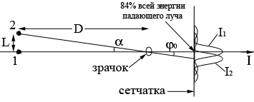
Пусть L – расстояние между фарами, D - расстояние между машиной и человеком.
Две фары видны в том случае, когда максимум интенсивности от первой фары приходится на минимум интенсивности от второй фары (условие Релея). Иначе это условие видимости можно записать следующим образом $α=ϕ_{0}$ или $\frac{L}{D}=0,\text{61}\frac{λ}{a_{\text{зрачка}}}$.
Пусть
$\begin{aligned}\left\{L≈2м | \right.\left\{а_{\text{зрачка}}≈2\text{.}5\text{мм} | \right.\end{aligned}$, тогда $D=\frac{{\text{La}}_{\text{зрачка}}}{0,\text{61}λ}≈\frac{2⋅2,5⋅{\text{10}}^{−3}}{0,6⋅5⋅{\text{10}}^{−7}}\text{\sim }{\text{10}}^{4}м$.
Дифракционная решетка.
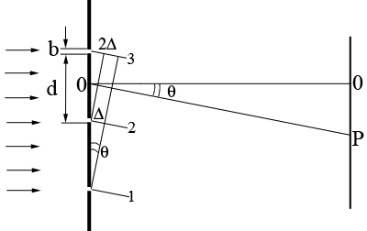
Дифракционная решетка – это спектральный прибор для изучения спектрального состава света. Она представляет собой совокупность большого числа параллельных щелей в непрозрачном экране или отражающих полосок (штрихов), расположенных параллельно друг другу на одинаковом расстоянии.
$b$ - ширина одной щели;
$d$ - расстояние между центрами щелей – период решетки (число штрихов на 1 мм);
$N$ - общее число щелей.
Пусть падающая волна монохроматическая, и ее падение нормальное. Положение точки наблюдения $P$ на экране описывается углом дифракции $θ$. Чтобы рассчитать интенсивность в точке $P$, надо просуммировать интенсивности от всех щелей.
Комплексная амплитуда от 1-ой щели, в предположении, что фаза колебаний от центра 1-ой щели в точке $P$ равна нулю, запишется так ${\hat{E}}_{1}=E_{0}\frac{\text{sin}ξ}{ξ}$, где $ξ=\frac{\text{kb}\text{sin}θ}{2}$.
Если за начало отсчета фазы взять фазу колебаний, приходящую от центра 1-ой щели в точку $P$, то амплитуда от n-ой щели запишется так ${\hat{E}}_{n}=E_{0}\frac{\text{sin}ξ}{ξ}e^{−\text{ik}Δ(n−1)}$, где $ξ=\frac{\text{kb}\text{sin}θ}{2}$.
Полная амплитуда: $\begin{aligned}{\hat{E}}_{\text{реш}}=\sum_{n=1}^{N}{E_{n}=}E_{0}\frac{\text{sin}ξ}{ξ}⋅⋅\left(1+e^{−\text{ik}Δ}+e^{−\text{ik}2Δ}+\text{.}\text{.}\text{.}+e^{−\text{ik}(N−1)Δ}\right)\end{aligned}$.
$Δ=d\text{sin}θ$,
$1+q+q^{2}+\text{.}\text{.}\text{.}+q^{N−1}=\frac{1−q^{N}}{1−q}$.
$$\begin{aligned}{\hat{E}}_{\text{реш}}=E_{0}\frac{\text{sin}ξ}{ξ}\frac{1−e^{−\text{ikd}\text{sin}θN}}{1−e^{−\text{ikd}\text{sin}θ}}= \\ E_{0}\frac{\text{sin}ξ}{ξ}⋅\frac{e^{−\frac{iδN}{2}}}{e^{−\frac{iδ}{2}}}⋅\left(\frac{e^{\frac{iδN}{2}}−e^{−\frac{iδN}{2}}}{e^{\frac{iδ}{2}}−e^{−\frac{iδ}{2}}}\right)\end{aligned}$$
Здесь $δ=\text{kd}\text{sin}θ$, Согласно формулам Эйлера $\frac{e^{\frac{iδN}{2}}−e^{−\frac{iδN}{2}}}{e^{\frac{iδ}{2}}−e^{−\frac{iδ}{2}}}=\frac{\text{sin}\frac{δ}{2}N}{\text{sin}\frac{δ}{2}}$.
$\frac{e^{−\frac{iδN}{2}}}{e^{−\frac{iδ}{2}}}$ - фазовый множитель,
$E_{0}\frac{\text{sin}ξ}{ξ}$ - щелевой параметр (щелевой фактор),
$\frac{\text{sin}\frac{δ}{2}N}{\text{sin}\frac{δ}{2}}$ - решетчатый фактор.
Зависимость интенсивности в точке $P$ от ее расположения следующая $I\left(θ\right)=I_{0}{\left(\frac{\text{sin}ξ}{ξ}\right)}^{2}{\left(\frac{\text{sin}\frac{δ}{2}N}{\text{sin}\frac{δ}{2}}\right)}^{2}$
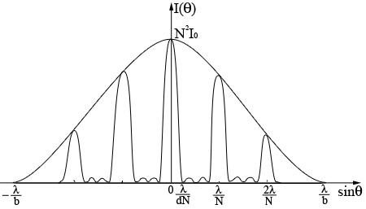
Посчитаем интенсивность в центре, для этого раскроем неопределенность вида $\left(\frac{0}{0}\right)$ по правилу Лапиталя $I\left(0\right)=N^{2}I_{0}$.
Интенсивность равна нулю, когда щелевой множитель равен нулю
$\frac{\text{kb}\text{sin}θ}{2}=±πn$ $→$ $\text{sin}θ=±n\frac{λ}{b}$.
Побочные минимумы возникают, когда решетчатый фактор равен нулю
$\frac{\text{sin}\frac{δ}{2}N}{\text{sin}\frac{δ}{2}}=0$ $→$ $\frac{δ}{2}N=±πn$ $→$ $\frac{\text{kd}\text{sin}θ}{2}N=±πn$ $→$ $\text{sin}θ=±n\frac{λ}{\text{dN}}$.
Условие главных максимумов: $\text{sin}θ_{\text{max}}=±n\frac{λ}{d}$.
Между двумя главными максимумами существуют очень маленькие побочные максимумы. Между главными максимумами их
$\begin{aligned}α=\frac{\text{kb}\text{sin}θ}{2} \\ δ=\text{rd}\text{sin}θ \\ I=I_{0}\frac{{\text{sin}}^{2}\frac{Nδ}{2}}{{\text{sin}}^{2}\frac{δ}{2}}\end{aligned}$
Для одной щели:
$I_{0}={\left|A\right|}^{2}b^{2}\frac{{\text{sin}}^{2}α}{α^{2}}$.
Щелевой график.
Нулевой максимум: $I_{0}={\left|A\right|}^{2}b^{2}N^{2}$.
$$\begin{aligned}\frac{{\text{sin}}^{2}\frac{Nδ}{2}}{{\text{sin}}^{2}\frac{δ}{2}} \\ \begin{aligned}\left\{\frac{Nδ}{2}=πm | \right.\end{aligned} \\ \end{aligned}$$
Пусть $N=4$.
$$\begin{aligned}\begin{aligned}\left\{\frac{4δ}{2}=πm | \right.\end{aligned} \\ \end{aligned}$$
Нули функции $I$.
$$\begin{aligned}\text{kd}\text{sin}θ=\frac{π}{2} \\ \text{kd}\text{sin}θ=π \\ \text{kd}\text{sin}θ=\frac{3π}{2} \\ \text{kd}\text{sin}θ=\frac{5π}{2}\end{aligned}$$
Побочных максимумов – $N−2$.
С увеличением $N$ главные максимумы растут, и побочных становится все больше и больше, их ширина становиться все уже и уже, высота все меньше и меньше.
Дифракционную решетку можно сделать и так.
Чем шире щель, тем уже график, чем уже щель, тем шире график.
$b\text{<<}d$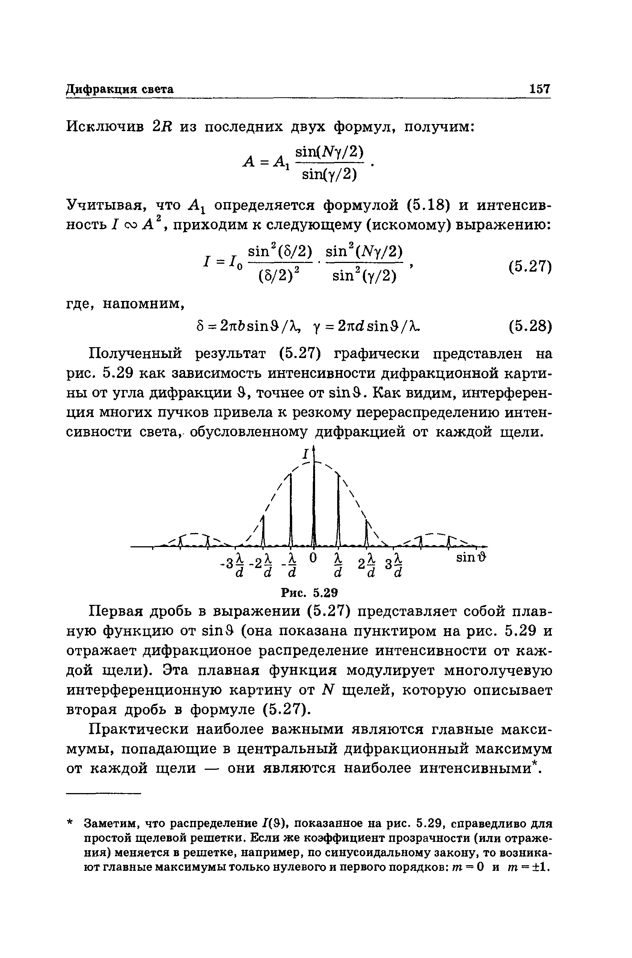
Дифракционная решетка как спектральный прибор.
Синусы обращаются одновременно в ноль, когда $\frac{δ}{2}=πm$.
$$\begin{aligned}\text{kd}\text{sin}θ=2πm \\ \frac{2π}{λ}d\text{sin}θ=2πm \\ d\text{sin}θ=mλ \\ d\text{sin}θ_{1}={mλ}_{1} \\ d\text{sin}θ_{2}={mλ}_{2}\end{aligned}$$
Угловая дисперсия $\frac{dθ}{dλ}$.
$$\begin{aligned}d\text{sin}θ=mλ \\ d\text{cos}θ\frac{dθ}{dλ}=m \\ \frac{dθ}{dλ}=\frac{m}{d}\frac{1}{\text{cos}θ} \\ \frac{m}{d}=\frac{\text{sin}θ}{λ} \\ \frac{dθ}{dλ}=\frac{\text{tg}θ}{λ}\end{aligned}$$
Дисперсионная область $\left[λ,λ+Δλ\right]=\left[λ,λ^{'}\right]$.
Разрешающая способность дифракционной решетки $R=\frac{λ}{\text{δλ}}$.
$\text{δλ}$ – минимальное расстояние по $λ$, которое можно разрешить у данной решетки.
$\text{δλ}$ определяется из условия Рэлея: две линии считаются разрешенными, если максимум одной длины волны – главный максимум, а максимум другой длины волны попал в первый побочный от первой.
Запишем условие главного максимума.
$$\begin{aligned}\begin{aligned}\left\{d\text{sin}θ=mλ^{'} | \right.\end{aligned} \\ \end{aligned}$$
Кристалл как дифракционная решетка.
Вся дифракция Фраунгофера возникает внутри первой зоны Френеля.
Кристаллическая решетка – упорядоченная совокупность атомов.
Электроны взаимодействуют с переменным электромагнитным полем, они излучают.
$d$ находиться в области длины когерентности. Волны – когерентные, они интерферируют. Дифрагировать будут волны с длиной волны порядка ангстрема. Это рентгеновские волны. Это открытие было сделано в 1914 году М. Лауэ. Это первое доказательство атомного строения материи.

www.testent.ru – Ваш выбор

